 | 

millenium challenge account
burkina faso

Assistance technique pour le développement et la mise en œuvre d’un programme de formation en opération et maintenance (o&m), la création et la formation d’associations d’usagers de l’eau (aue) et la création d’un fonds d’entretien
Marché n° 196/AD7/MrAt04/CS/20104

Rapport sur le suivi et appui aux OUEAs et à l’AMVS en O&M sur les 9 périmètres anciens
Version finale
Livrable 7.1

Juillet 2014

 | 

Les points de vue exprimés dans ce document sont ceux du consultant et ne reflètent pas nécessairement ceux du MCA-Burkina ou du MCC.

Groupement SHER-GRET |  |  | Nom de la mission  Assistance technique pour le développement et la mise en œuvre d’un programme de formation en opération et maintenance (O&M), la création et la formation d’associations d’usagers de l’eau (AUE) et la création d’un fonds d’entretien |  |  |  | N° de projet :  BKF66_MCA AD7
Version : | Nb pages : | Document : Livrable 7.1: Rapport sur le suivi et appui des AUE et AMVS |  | Date : | Rédigé par : | Vérifié par : | Validé par :
01 | 96 | Version finale |  | 29/07/14 | KS/EH/TN | TN | Client

Rapport sur le suivi et appui des AUE et AMVS
Table des matières
1 Introduction 5
2 Organisation de la mise en œuvre 5
2.1 Présentation de la méthode de travail 5
2.2 Les ressources humaines 7
2.3 La logistique 7
2.4 Collaboration avec les partenaires de terrain 7
2.5 Coordination/supervision 8
3 Appui/suivi des OUEAs 8
3.1 Gouvernance 8
3.2 Exploitation et Entretien (O&M) des périmètres irrigués 11
3.2.1 Exploitation et Entretien (O&M) des stations de pompage 11
3.2.2 Exploitation et entretien des réseaux d’irrigation 14
3.3 Gestion de l’eau des périmètres 24
3.3.1 L'outil simulateur "plans cultural, calendrier agricole et gestion de l'eau" 24
3.3.2 Analyse des plans culturaux pratiqués avant la gestion par l'OUEA 28
3.3.3 Synthèse et recommandations sur les plans culturaux 53
3.3.4 Préparation des plans culturaux de la saison humide 2014 55
3.3.5 Synthèse 58
3.3.6 Préparation des contrats de fourniture d’eau 60
3.4 Gestion administrative et financière 61
3.4.1 L’appui à l’élaboration des registres des membres des OUEAs 61
3.4.2 L’appui au recrutement des employés et définition de leurs attributions 62
3.4.3 L’appui à la tenue de la Comptabilité 63
3.4.4 L’appui à la préparation des budgets 64
3.4.5 L’appui au recouvrement des redevances 64
3.4.6 L’appui à l’élaboration des rapports d’activités et des situations financières de fin campagne 65
3.4.7 Constats liés au suivi sur la gestion administrative et financière 67
3.5 Aspects genre 67
4 Appui/suivi de l’AMVS 69
4.1 Exploitation et l’entretien (O&M du réservoir du Sourou) 69
4.1.1 Exploitation et entretien des infrastructures structurantes 69
4.1.2 Exploitation de la ressource 69
4.2 Exercice des fonctions du service de supervision 70
4.2.1 Mise en œuvre des procédures de supervision 70
4.2.2 Tenue des registre des OUEAs 71
4.3 Mise en œuvre des contrats de transfert 71
5 Difficultés rencontrés et recommandations 75
6 Annexes 77
Annexe 1 Contrat de fourniture de l’eau d’irrigation (version améliorée en mars 2014 par AMVS et AD7) 77
Annexe 2 Modèle de contrat des aiguadiers 86
Annexe 3 Modèle de contrat du responsable de station 90
Annexe 4 Réponse aux observations sur le livrable 7.1 94

Glossaire
Aire de service : La notion d’Aire de Service est d’une grande importance sur le plan légal mais aussi sur le plan technique. C’est l’Aire de juridiction d’une OUEA et c’est aussi une unité hydraulique (l’ensemble d’un aménagement ou un quartier/secteur hydraulique d’un aménagement). Les personnes qui exploitent des terres dans l’aire de Service d’une OUEA en sont membres d’office et ont en particulier, un droit d’accès à l’eau d’irrigation. Une OUEA ne peut intervenir en dehors de son Aire de Service. Les droits légaux conférés aux OUEA sont donc applicables uniquement à l’intérieur de leur Aire de Service.

Unité : L’Aire de Service d’une OUEA est subdivisée en « Unités » à la fois pour son fonctionnement et la représentation des membres.

Représentant d’Unité ou délégués d’unité : membres élus par l’ensemble des autres membres d’une unité pour les représentanter à l’Assemblée Générale à l’image des citoyens qui élisent leurs députés à l’Assemblée Nationale.

Introduction
L’objectif de cette étape consistait à un suivi et appui de 6 mois aux OUEAs et à l’AMVS, après leur formation, afin de s’assurer de la bonne compréhension du nouveau plan O&M élaboré en janvier 2012.
La phase d’appui et suivi des OUEA et à l’AMVS s’est déroulée de août 2013, avec l’appui à l’AMVS pour la préparation des contrats de transfert AMVS-OUEA, à juillet 2014. Et elle a effectivement démarré sur le terrain avec les OUEAs dans un premier temps en octobre 2013 avec les séances de recyclage des OUEA des anciens périmètres et ensuite avec le suivi et l’appui aux OUEAs dés leur légalisation en novembre 2013.
Ce rapport décrit l’organisation de la mise en œuvre de la phase de suivi et d’appui aux 9 OUEAs (50 ha, 70 ha Ouest, 70 ha Est, 70 ha Bloc D, 200 ha, 200/500 ha, 300/500 ha, 275/475 ha, 200/475 ha) des anciens périmètres et à l’AMVS, les activités réalisées, les résultats obtenus, les préoccupations exprimées par les exploitants, les difficultés rencontrées et des recommandations pour la suite.

Organisation de la mise en œuvre

Présentation de la méthode de travail
En préambule, il faut rappeler qu’à l’origine cette phase d’appui et de suivi des anciens périmètres devaient se dérouler en deux étapes décalées dans le temps, (i) appui/suivi des 4 premières OUEA des anciens périmètres et (ii) appui/suivi des 4 suivantes OUEAS des anciens périmètres. Hors avec les retards de légalisation des OUEAs et de la mise à disposition d’un fond de démarrage des OUEAs des anciens périmètres en novembre 2013, la phase d’appui/suivi s’est déroulée en une seule étape de novembre 2013 à juillet 2014. De plus, il faut aussi signaler que ces OUEAs n’ont pas pu gérer une campagne d’irrigation complète puisque la campagne sèche 2013-2014 a démarré en septembre/octobre 2013 sous l’égide des coopératives. Le transfert coopérative-OUEA s’est effectué après le démarrage de la campagne sèche 2013-2014.
Au démarrage de la phase d’appui le principe de cette phase consistait à :
- Présentation des documents de suivi des activités des OUEAs à mettre en place (Cahier suivi station, cahiers caisse, etc.) des modules avec les OUEA au démarrage de la phase d’appui/conseil ;
- Mise en œuvre des activités O&M des OUEA ;
- Séances en plénières sur les difficultés rencontrées par les OUEA lors de la mise en oeuvre et résolutions des problèmes avec AD7.
Ensuite, les activités d’appui ont consisté à encadrer les OUEAs selon le processus cyclique suivant pour les 4 thèmes - Gestion de l’eau, Entretien des périmètres, gestion administrative et financière et Gouvernance :
- Suivi des OUEA
- Identification des lacunes/difficultés
- Recyclage et/ou discussions avec les OUEAs sur des solutions adaptées ;
Figure 1 : Processus cyclique des activités d'appui/conseil

Public cible :
Le public cible est composé du
- Comité de gestion des OUEAs
- Personnel rémunéré des OUEAs : aiguadier, responsable de station,
- Personnel technique de l’AMVS
Points focaux :
Il a été convenu avec les OUEAs de désigner des personnes ressources (points focaux) pour les différentes thématiques :
- Gouvernance : Trésorier et Secrétaire
- Gestion comptable et administrative : Trésorier
- Gestion de l’eau et entretien : Responsable irrigation du Comité de Gestion, Aiguadiers (réseau d’irrigation) et responsable de station (Station de pompage)
Il a aussi été demandé à l’AMVS de désigner un point focal, Mr Eric RIPAMA, pour le suivi des activités d’appui/conseil des OUEA menée par le Consultant AD7.
Documents de travail :
Les documents de travail utilisés dans le cadre du suivi et de l’appui aux OUEAs sont :
- Les modules de formation de l’AMVS et OUEA (Livrables 6.1 et 6.9)
- Les annexes du contrat de transfert concernant les règles spécifiques d’entretien et d’exploitation des périmètres
- Le plan O&M.
Remarque :
Les fonds de démarrage ont été mis à disposition des OUEA des anciens périmètres le 15/12 avec les premiers mouvements de fonds sur le compte à partir de janvier 2014.
Avant le 15/12, le consultant avait démarré la phase d’appui/conseil avec le recyclage des OUEAs des anciens périmètres, mais les OUEAs ne souhaitaient pas démarrer leurs activités tant qu’elles n’étaient pas légalisées.

Les ressources humaines
Les ressources humaines mobilisées pour les activités de suivi et d’appui aux OUEAs et à l’AMVS comprennent :
- Le chef de mission adjoint pour l’appui aux OUEAs sur la gestion administrative et financière et à l’AMVS sur le suivi des OUEAs;
- L’expert O&M pour l’appui aux OUEAs et l’AMVS sur l’exploitation et l’entretien, la préparation des calendriers d’irrigation ;
- L’expert Gestion de l’eau, pour l’appui aux OUEAs et l’AMVS sur la gestion de l’eau
- L’expert agroéconomiste pour l’appui aux OUEAs sur l’élaboration et le suivi des plans culturaux et calendriers d’irrigation ;
- L’expert électromécanicien pour l’appui aux OUEAs sur l’O&M des stations de pompage et l’appui à l’AMVS pour la supervision des OUEAs sur les stations de pompage
- L’expert formateur sur la gouvernance des OUEAs, l’appui au recrutement du personnel des OUEA et l’appui à l’AMVS pour la tenue des registres des OUEAs
Tous ces experts ont effectué des missions régulières pour appuyer les OUEAs.
Sur le terrain, 3 animateurs (1 sur la gestion de l’eau, 1 sur l’entretien et 1 sur la gestion administrative et financière et la gouvernance) effectuaient un suivi hebdomadaire des OUEAs sur base d’un planning élaborés chaque semaine en concertation avec les OUEAs et transmis à l’AMVS et aux OUEAs. A travers les contacts informels qu’ils ont établis avec les producteurs, ils étaient à même de signaler au chef de mission adjoint les difficultés rencontrées par les OUEAs et les bonnes pratiques / innovations mises en œuvre. Le cas échéant et à la demande du chef de mission adjoint, les animateurs effectuaient des rappels des formations.
Pratiquement, les activités d’appui ont veillé à la bonne compréhension et l’utilisation effective des outils de gestion présentés pendant les formations des OUEAs. Les experts ont également appuyé les OUEAs dans leurs relations avec l’AMVS.

La logistique
Le bureau de DI.
Situé dans l’enceinte de la SOFITEX et à proximité des bureaux de l’opérateur AD10, le bureau de DI a l’avantage d’être proche des différents périmètres d’intervention facilitant ainsi les contacts avec les exploitants et les synergies avec les partenaires sur le terrain notamment l’AMVS et AD10.
Véhicules
Les animateurs sont équipés de moto. Les experts venant en appui utilisent les trois véhicules tout terrain.

Collaboration avec les partenaires de terrain
Le partenaire terrain intervenant dans le cadre du PDA est AD10 avec qui AD7 a le même public cible pour la conduite des activités. AD10 a organisé des séances de formation dans les anciens périmètres de Niassan et dans les nouveaux de Dî. Il a également assuré la fonction d’opérateur eau au niveau des nouveaux périmètres de Dî.
Afin d’éviter le chevauchement des activités de AD7 et AD10, des concertations permanentes se sont faite entre ces deux consultants. En cas de chevauchement de programme, une concertation était diligentée pour accorder les programmes respectifs. La synergie a été étendue à tous les autres partenaires (AMVS, PMC, MCA….).

Coordination/supervision
Le dispositif de coordination et de supervision des activités de suivi et appui des OUEAs comprenait :
- l’expert O&M, chef de projets, pour la coordination des activités, le suivi et la vérification de la conformité des interventions et la coordination des missions des différents experts ;
- le chef de mission adjoint pour les relations avec les autres partenaires (courrier, concertations, diffusion des programmes, etc.), la coordination des activités et le suivi au quotidien des équipes d’animateurs et appuyer l’expert O&M dans la coordination des activités et missions des experts.
- L’expert formateur pour le suivi de l’approche « pédagogique » des animateurs.

Appui/suivi des OUEAs

Gouvernance
La gouvernance est une base fondamentale de la réussite de toute organisation. Dans le cadre des OUEAs, un des éléments motivateur du paiement de la redevance par les exploitants, c’est la bonne gouvernance : (i) qu’ils sachent comment sont gérées leurs ressources financières et que (ii) les règles opérationnelle définies par eux s’appliquent à tous sans discrimination d’aucune sorte.
Sur cette base, le consultant, dans le cadre de sa mission d’appui aux OUEAs sur la gouvernance a porté ses activités sur :
- L’appui à l’organisation des AG
- L’appui à la définition et à la mise en œuvre des règles opérationnelles
- L’appui à la préparation et à l’approbation des documents contractuels.
La situation de la mise en œuvre de cette activité se présente comme suit par OUEA dans le tableau ci-dessous :

Tableau 1 : Situation de l'appui à l Gouvernance des OUEAs
Désignation | OUEA 50 ha | OUEA 70 ha Ouest | OUEA 70 ha Est | OUEA 70 ha Bloc D | OUEA 200 ha | OUEA 200/500 | OUEA 300/500 | OUEA 200/475 | OUEA 275/475
1. Appui à l’organisation des AG
- Appui à la préparation et à la tenue de l’AG de démarrage de la campagne sèche 2014.
- Appui à la préparation et à la tenue de l’AG de fin de campagne sèche 2013/2014 et de l’approbation du budget de la campagne humide 2014
AG démarrage campagne sèche 2014 | 5/01/14 | 9/01/14 | 9/01/14 | 10/01/14 | 20/02/14 | 8/01/14 | 8/01/14 | 10/01/14 | 13/01/14
AG de fin campagne sèche | 22/05/14 | 20/05/14 | 14/05/14 | 12/06/14 | 10/05/14 | 13/05/14 | 28/05/14 | 17/05/14 | 20/05/14
2. Appui à la définition et à la mise en œuvre des règles opérationnelles
- Mécanismes de recouvrement des redevances, fixation des barèmes de sanction et des dates limite de paiement des redevances
- Règles pour l’organisation des travaux collectifs - L’obligation est faite à tout exploitant du périmètre de participer aux travaux collectifs. En cas d’absence, l’exploitant est sanctionné par une amende forfaitaire journalière
Date limite de paiement des redevances de la campagne sèche 2013/2014 | 30/06/14 | 20/05/14 | 30/05/14 | 30/06/14 | 30/05/14 | 30/05/14 | 2/05/14 | 15/06/14 | 3/06/14
Montant de l’amende journalière (FCFA) | 2000 | 2000 | 2000 | 5000 | 2000 | 2000 | 2000 | 2000 | 2000
3. Appui à la préparation et à l’approbation des documents contractuels.
- Appui à l’élaboration des plan O&M par les OUEAs
- Appui à l’élaboration des budgets par les OUEAs
- Appui à la préparation des rapports d’activité et de la situation financière des OUEAs de fin de campagne sèche 2013/2014
Plan O&M, | mai-14 | mai-14 | mai-14 | juin-14 | Avril-mai 2014 | mai-14 | mai-14 | mai-14 | mai-14
Budget CS : | 5/01/14 | 9/01/14 | 9/01/14 | 10/01/14 | 20/02/14 | 8/01/14 | 8/01/14 | 10/01/14 | 13/01/14
Budget CH: | 22/05/14 | 20/01/14 | 14/05/14 | 12/06/14 | 10/05/14 | 13/05/14 | 28/05/14 | 17/05/14 | 20/05/14
Rapports d’activité et situation financière | Remis à l’AMVS en juin 2014
Contrats de fourniture d’eau | Les calendriers culturaux et les besoins en eau pour chaque OUEA ont été remis à l’AMVS en date du 12/06/14.  Ils sont détaillés au chapitre 3.3.1 ci-dessous.

Exploitation et Entretien (O&M) des périmètres irrigués
Au préalable, il faut rappeler que les périmètres irrigués des anciens périmètres n’ont toujours pas été réhabilités et que les stations de pompage sont en mauvais état. Il devient urgent qu’elles soient réhabilité en priorité.

Exploitation et Entretien (O&M) des stations de pompage
Les activités menées par l’expert électromécanicien durant la phase de suivi et d’appui aux OUEAs des anciens périmètres consistaient à :
- Rappel sur l’entretien courant des stations de pompage (avant et après démarrage) sur les moteurs thermiques, les réducteurs et les hydrovis ;
- Rappel sur la détection des anomalies : Comment (i) détecter les anomalies de fonctionnement et (ii) y remédier ;
- Rappel sur les vidanges : Contrôle et changements périodiques des huiles des moteurs et des filtres à huile et de gasoil et des réducteurs de vitesse.
- Suivi des Stations de pompage – Vérification du remplissage des fiches d’entretien et de suivi : relevé des temps de démarrage et d’arrêt des SP, calcul du temps de fonctionnement journalier, calcul des consommations en gasoil, relevé des quantités des autres consommables (huile d’appoint ou vidange), remplacement des filtres à huile et à gasoil, récapitulatif des remarques et entretien.
Lors de la première mission de suivi de l’expert électromécanicien à la fin novembre 2013, l’exploitation et l’entretien des stations de pompage étaient toujours sous la responsabilité des coopératives car les OUEAs, officiellement installées, ne disposaient pas encore du fond de démarrage sur leur compte bancaire (disponible depuis le 15 décembre 2013).
Au démarrage de la phase de suivi, les experts électromécanicien et O&M du consultant AD7 ont tenu une session de travail avec tous les bureaux des OUEAs pour (i) leur remettre les cahiers triplicata pour le suivi des stations de pompages avec des modèles de fiches et (ii) leur expliquer « comment remplir les cahiers ». Ensuite, dans les jours suivants la remise des cahiers, l’expert électromécanicien a effectué une tournée des OUEAs pour vérifier et les appuyer sur le remplissage des cahiers. Les premières fiches des cahiers n’étaient pas systématiquement tenu à jour, mais dés ses missions suivantes en décembre 2013 et janvier 2014, l’expert électromécanicien a tenu des séances de recyclage pour sensibiliser les OUEAs sur l’utilité de la tenue de ces cahiers qui sont à jour depuis le mois de janvier 2014.
Les heures de démarrage/arrêts des pompes, les consommations en gasoil, consommation en huile et la liste des pannes sont consignées dans les cahiers.
D’autre part, il est difficile d’estimer la consommation journalière en gasoil des moteurs car il n’ya pas de moyens de mesure sur ces moteurs vétustes. Généralement, le gasoil est stocker dans une cuve de +/-10.000 litres, pour les grands périmètres (stations du 200/500 ha, 300/500 ha, 275/475 ha, 200/475 ha et 200 ha), remplies en début de campagne d’irrigation (éventuellement un deuxième remplissage durant la campagne) et les réservoirs individuels des moteurs (entre 150 et 200 l) sont remplis tous les 2-3 jours.

Tableau 2 : récapitulatif des heures de pompages du les anciens périmètres
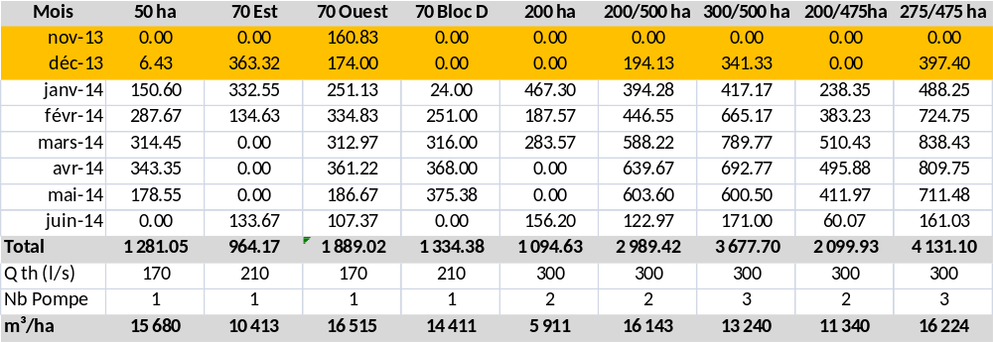
Note :
- Les débits théoriques (Qth) des OUEAs des motopompes ont été estimés à 170 l/s maximum.
- Les mois avec des données incomplètes sont surlignées en jaune
Pour certains périmètres, les données fournies sont partielles. Les consommations en eau par ha des périmètres du 70 Est et du 200 ha, exclusivement maraichers en saison sèche, ne sont pas valables car la campagne sèche avait démarré au mois d’octobre/novembre avec la coopérative qui n’a fait aucun relevé des heures de pompage durant les premiers mois.
Concernant les périmètres rizicoles (50 ha et 70 Bloc D), les campagnes sèches ont démarré au mois de janvier. L’OUEA du 70 Bloc D a commencé à remplir correctement son cahier à partir de la fin du mois de janvier, ce qui explique le faible nombre d’heures de fonctionnement de la station durant ce mois.
Au début, le principal problème constaté avec les surveillants des stations de pompage était l’analphabétisme de certains qui sollicitaient l’appui d’une autre personne pour le remplissage des fiches de suivi. L’expert électromécanicien a sensibilisé les OUEA sur la nécessité de recruter des personnes alphabétisées pour le poste de surveillants de station. A ce jour, il ne reste plus qu’un surveillant de station qui est analphabète – le surveillant de l’OUEA du 70 Bloc D qui fait appel à son fils alphabétisé pour remplir le cahier de suivi de la station
Le tableau suivant reprend la liste des surveillants des stations de pompage.
Tableau 3 : liste des surveillants des stations de pompage
OUEA | Nom | Remarques | Niveau | Observations
50ha | Frédéric TIAMA | Surveillant SP | 4ème
70ha ouest | Idrissa SERI | Surveillant SP | CE2
200ha/500ha | ZOU Adama | SG de l’OUEA | CM1
300ha/500ha | MASSA Daniel | SG de l’OUEA | CM2
200ha | CISSE Aline | Trésorière de l’OUEA | 4ème
200ha/475ha | Valentin BANAZARO | SG de l’OUEA | 6ème
275ha/475ha | DAKISSAGA Amadou | Secrétaire adjoint de l’OUEA | CM2
70ha bloc D | YELEMOU Souleymane | Aiguadier | CM2 + CEP | Difficultés pour lire et écrire. Doivent être remplacé par une personnes alphabétisée
70ha Est | KI Bousstoa | SG de l’OUEA | CM1
Durant sa mission de suivi et d’appui aux OUEAs, l’expert électromécanicien a notamment appuyer, conseiller et encadrer les bureaux des OUEAs et les mécaniciens qui intervenaient pour les réparations des stations de pompage tel que :
- Le renvoi d’une commande de 600 litres de gasoil de mauvaise qualité prévue pour le périmètre de 500 ha ;
- Le remplacement de la transmission d’un des moteurs de la station de pompage du périmètre 275 du 475 ha.
- L’appui de l’électromécanicien pour monter la transmission de fonctionnement des pompes de graissage des paliers inférieurs des stations (200 ha, 300ha des 500) à hydrovis flygt ;
Les résultats obtenus en termes d’exploitation et d’entretien des stations de pompage sont :
- Tenue des cahiers de suivi des stations de pompage avec pour résultat un constat des membres des OUEAs sur la baisse des consommations abusives de gasoil. Les bureaux des OUEAs ont souligné que les consommations en gasoil étaient inférieures aux années précédentes.
- Amélioration de l’entretien courant des stations de pompage : les surveillants de station mandatés conduisent les tâches d’entretien courant avant et après le démarrage des installations des stations de pompage.
- Amélioration de la propreté des locaux et équipements des stations de pompages (Cfr Photo)
Recommandations :
La liste des outils à fournir par station de pompage s’élève à un montant de 1.430.000 FCFA par station dont le détail est repris dans le tableau ci-dessous.
Tableau 4 : Liste des outils minimum pour l'entretien des stations de pompage
N° | Désignation | Quantité | PU | Prix Total
1 | Pompe manuelle à graisse | 1 | 65 000 | 65 000
2 | Clé de filtre à huile Ø 65-105 | 1 | 17 000 | 17 000
3 | Chargeur de batterie | 1 | 548 000 | 548 000
4 | Testeur de batterie | 1 | 100 000 | 100 000
5 | Densimètre | 1 | 22 000 | 22 000
6 | Balai à tête de loup | 2 | 2 000 | 4 000
7 | ballot de chiffons | 12 | 2 000 | 24 000
8 | Caisse à outils complet pour mécanicien (outils marque FACOM ou SAM) | 1 | 650 000 | 650 000
Total |  |  |  | 1 430 000
- Compte tenu du faible niveau des apprenants et pour une bonne gestion technique, d’entretien et d’exploitation des stations, un accompagnement progressif, régulier, constant et une assistance particulière demeure nécessaire
- Les OUEAs n’ont pas à nos jours toutes les compétences techniques nécessaires pour réaliser une exploitation et un entretien parfait des équipements des stations.
- Réhabilitation des stations de pompage
- Le remplissage systématique des fiches d’entretien ou sur un cahier séparés du cahier de suivi en précisant la date de la panne, la date de l’intervention, le type de panne, les pièces réparées et changées, le montant de la réparation (pièces et main d’œuvre) ;
- La vérification des consommations en carburant : 1 – Matin, remplissage complet des réservoirs de carburants des moteurs et 2 – remise à niveau le soir avec des bidons de 20 litres pour estimer la consommation journalière et horaire (sur base du cahier de suivi).

Exploitation et entretien des réseaux d’irrigation

Entretien des réseaux d’irrigation
Les inspections ont été effectuées par les OUEAs en mars et avril 2014 accompagnées par l’animateur d’AD7. Les OUEAs ont consigné les principaux problèmes de leur périmètre et élaboré un budget d’entretien.
Date | Périmètre | Inspecté avec
23/03 | 50 ha | TIAMA Marc
24 - 26 /03 | 300 /500 | ZOUNDI Ali
27/03 | 70 ouest | ZERBO Apollinaire  DEME Amidou
1/03 | 200 /500 | NIKIEMA Nicolas et SEONE Moustapha
4/05 | 275 /475 | KIENON Grégoire
6/07 | 200 /475 | SAWADOGO Seydou  DRABO Issouf
8/04 | 70 D | SERIE Abdoulaye
9/04 | 200 ha | KAFANDO Harouna
28/03 | 70 est | KI Moussa  SERIE Yacouba
Durant la saison sèche, les OUEA ont réalisé les travaux de curage des canaux primaires, secondaires et tertiaires en travaux communautaires (Faso Bara). Cependant, au mois de mars, certains travaux communautaires ont été suspendu et retardés car les OUEAs ont eu des difficultés à mobiliser les exploitants qui étaient sollicités pour les séances de recensement des parcelles organisé par l’AMVS – « mobilisés » à Di pour l’obtention des cartes CNIB.

Tableau 5 : Avancement des travaux d'entretien des réseaux de drainage et d'irrigation des périmètres
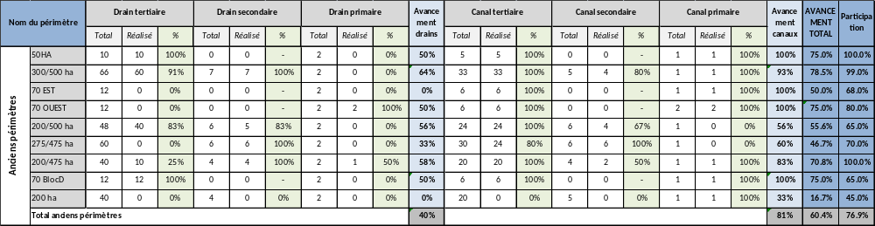
Ces travaux sont organisés de la manière suivante :
- Réseaux primaires et secondaires (canaux et drains) : les travaux d’entretien des ces infrastructures dites « collectives » à l’ensemble du périmètre, sont réalisés 1 jour sur 5. Sur les grands périmètres (200/500, 300/500, 200/475 et 275/475), l’entretien des canaux/drains secondaires est assuré par les usagers d’un même bloc (un bloc correspondant à 50 ha et/ou partie d’un canal secondaire) sous la supervision du délégué de bloc. Pour les travaux d’entretien des canaux/drains primaires sous la supervision de l’aiguadier, chaque bloc désigne un contrôleur (généralement le délégué de bloc) qui supervise les travaux d’entretien de son équipe.
- Réseaux tertiaires (canaux et drains) : les travaux d’entretien des canaux et drains tertiaires sont réalisés en une journée par tous les usagers d’un même tertiaire (ou UAI) en début et fin de campagne sous la supervision du délégué de tertiaire – éventuellement durant la campagne si nécessaire.
Les travaux réalisés par les OUEA en début d’année 2014 sont de bonne qualité. Sur certains périmètres tels que le 275 ha/475 ou 300/500, le curage des canaux primaire et secondaires a été effectué pour la première fois depuis la réalisation du périmètre en 1996 et 1994.
Le curage et désherbage des drains primaires secondaires et a été également une « première » sur certains périmètres. L’OUEA du 200/475 a notamment contracté de la main d’œuvre pour l’exécution des travaux de curage/désherbage des drains primaires (25.000 FCFA/100 m). Les exploitants du périmètre du 70 ha Bloc D confirme que c’est la première fois que l’entretien est fait correctement sur leur périmètre.
Le périmètre du 70 ha Ouest connait de sérieux problèmes de fuites sur le canal primaire gauche. Lors d’une rencontre avec l’OUEA en février 2014, l’expert O&M a suggéré de curer le canal à la fin de la campagne sèche pour identifier les fissures à réparer. A la fin mai, l’OUEA a réalisé le curage du canal primaire et identifier toutes les fissures nécessitant une réparation urgente. En fonction du budget disponible, ces travaux seront réalisés en deux étapes – avant le démarrage de la saison des pluies et de la saison sèche. La priorité est que ces travaux soient achevés avant le démarrage de la prochaine saison sèche dans le cadre des réhabilitations par l’AMVS.
Des échanges avec les membres des OUEAs et des exploitants sur le terrain, ils reconnaissent qu’il est plus facile maintenant d’irriguer les dernières parcelles situées à l’extrémité du canal tertiaire contrairement aux années précédentes – « maintenant avec le curage des canaux en béton et le curage et désherbage des canaux en terres, on peut irriguer sans problèmes les dernières parcelles des canaux tertiaires ». C’est cette amélioration de l’entretien combiné au respect des règles de distribution du réseau qui leur permet d’irriguer les parcelles situées aux extrémités.

Aucuns travaux d’entretien de bétons n’ont été effectués sur les canaux en béton des périmètres – les réseaux étant en eau lors de la prise de fonction des OUEAs. Toutefois, les OUEAs ont mené des inspections avec l’appui de l’animateur d’AD7 pour estimer les travaux à réaliser. Notons qu’il était convenu que l’AMVS réhabilite les anciens périmètres avant le transfert des infrastructures aux OUEAs, réhabilitation qui n’a toujours pas été réalisée.
Problèmes rencontrés :
- Entretien des infrastructures structurantes par les OUEAs : L’OUEA du 300 ha a commencé à exécuter le désherbage et débroussaillage de la digue de protection, travail qui n’est pas de sa responsabilité. Pour rappel, l’entretien des digues de protection est de la responsabilité de l’AMVS. Lors des discussions avec les membres du comité de gestion de l’OUEA à ce sujet, ils ont évoqué qu’il ne fallait pas compter sur l’AMVS qui ne tenait pas ses engagements (le curage des chenaux et la réhabilitation des stations de pompages ont été cités par les OUEAs.
- les réhabilitations réalisées en 2013 sous la direction de l’AMVS sur les canaux secondaires (non revêtus) du périmètre de 200 ha sont de mauvaises qualité car le profil en travers des canaux a été fortement réduit avec pour conséquence une perte de charge importante sur les tronçons réhabilités (voir Photo 1). Le niveau d'eau en tête des prises tertiaires (modules à masques) est maintenant très en dessous du niveau nominal et le débit est largement insuffisant pour une irrigation correcte. Une correction urgente des réparations de 2013 est indispensable et le revêtement des canaux secondaires est recommandé afin de réduire les pertes et faciliter l'entretien.
Recommandations :
- Programmation des travaux communautaires pour le curage/désherbage des canaux en travaux communautaires. Les OUEAs réalisent les travaux en fonction des disponibilités de la main d’œuvre mais la programmation semble ne pas être évidente. Il a été demandé aux OUEAs de préparer un programme qui sera communiqué aux exploitants.
- Il a été recommandé aux OUEAs de mettre la priorité sur les travaux d’entretien des canaux pour la saison sèche et de programmer le curage et désherbage des drains avant la saison des pluies (avant fin juin).
- Identifier et localiser dés maintenant les fuites importantes sur les canaux primaires et secondaires (flaque d’eau en pied de talus des canaux) afin de se concentrer sur ces zones lors de l’inspection (évaluation des travaux à réaliser et quantifier les matériaux) lorsque le réseau sera à sec avant la saison des pluies.
Des photos des entretiens des réseaux d’irrigation et de drainage réalisés en 2014 par les OUEAs sont présentées aux pages suivantes et comparées à l’état de l’ouvrage en 2011 lors du diagnostic des périmètres irrigués.
Photo 1: section insuffisante après réhabilitation des canaux secondaires du périmètre de 200 ha.
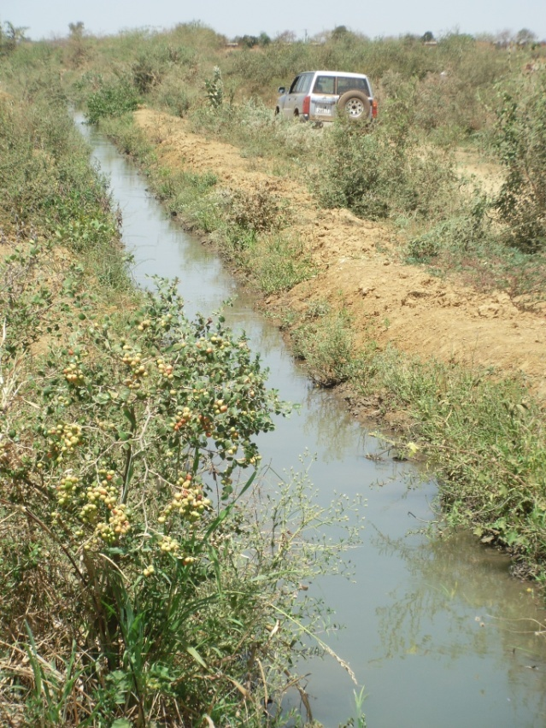

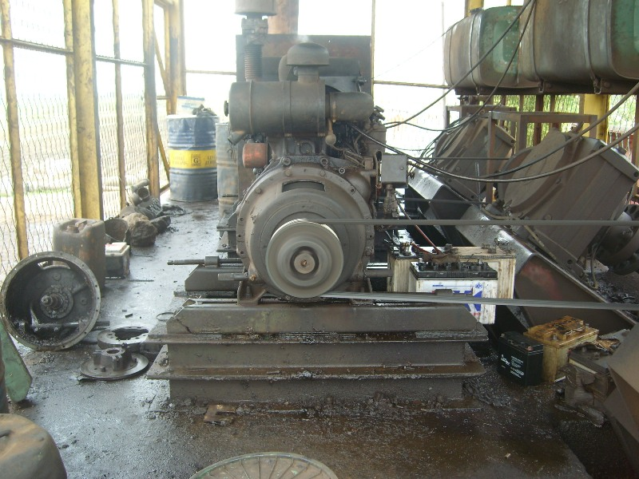 | 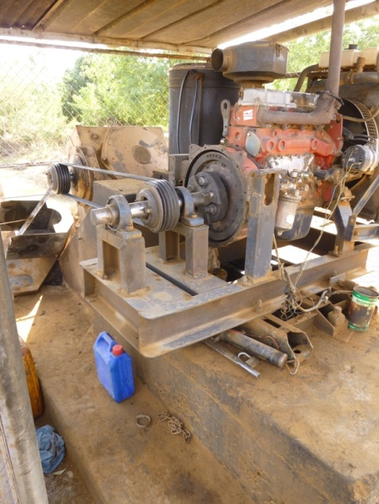
Station de pompage du 200/500 ha (2011) | Station de pompage du 70 ha Ouest (2014)
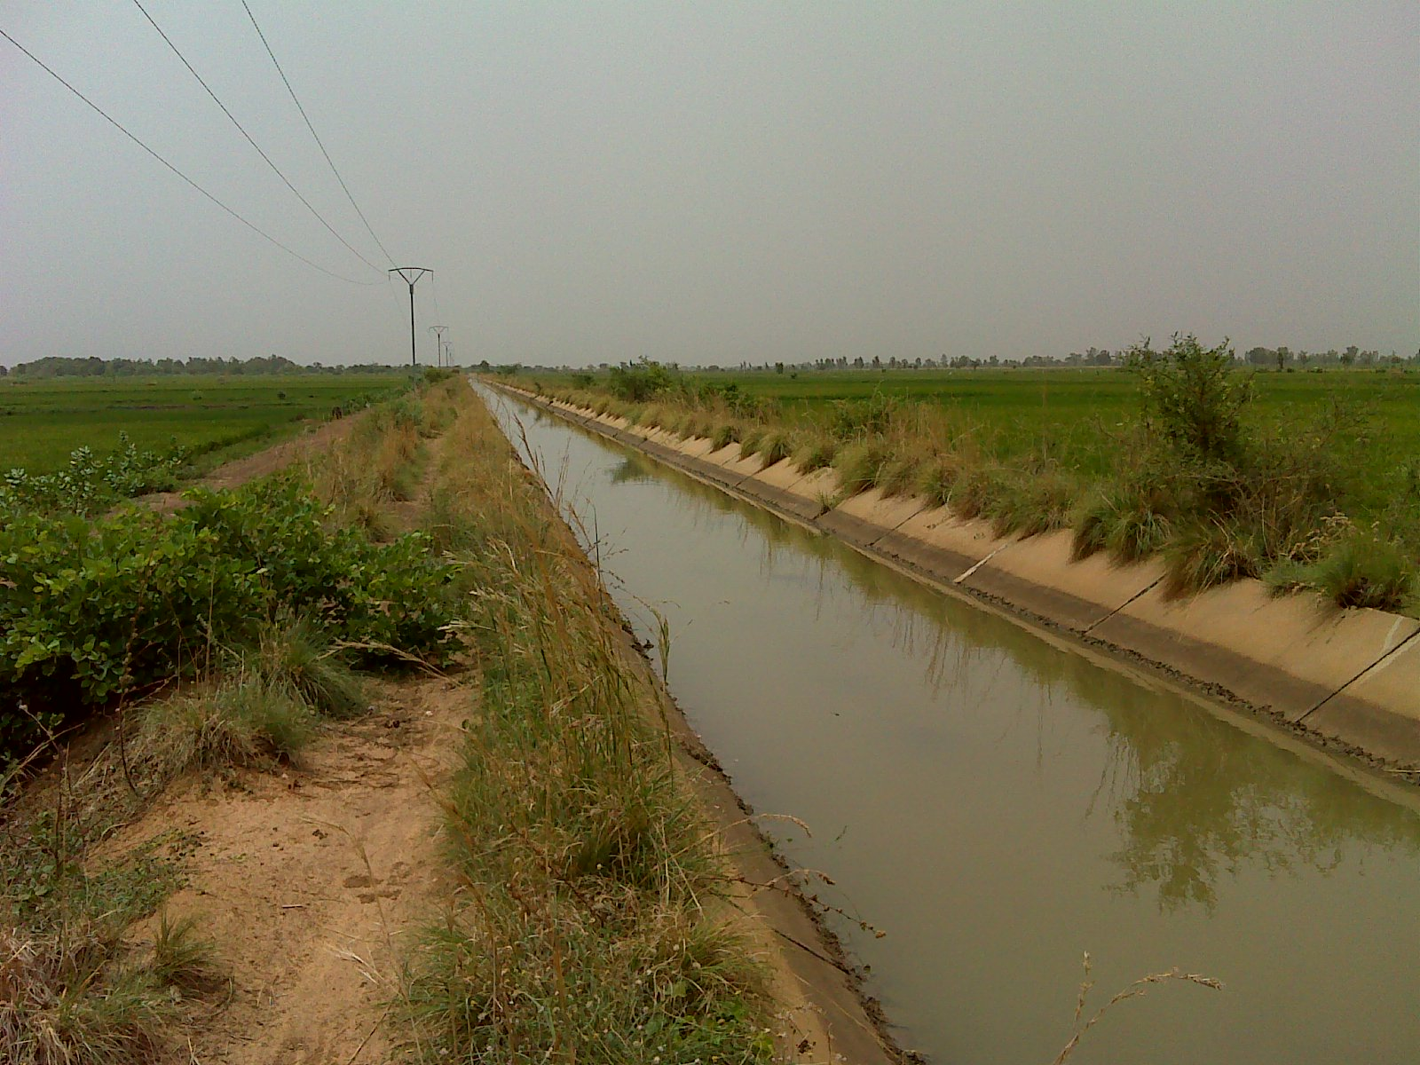 | 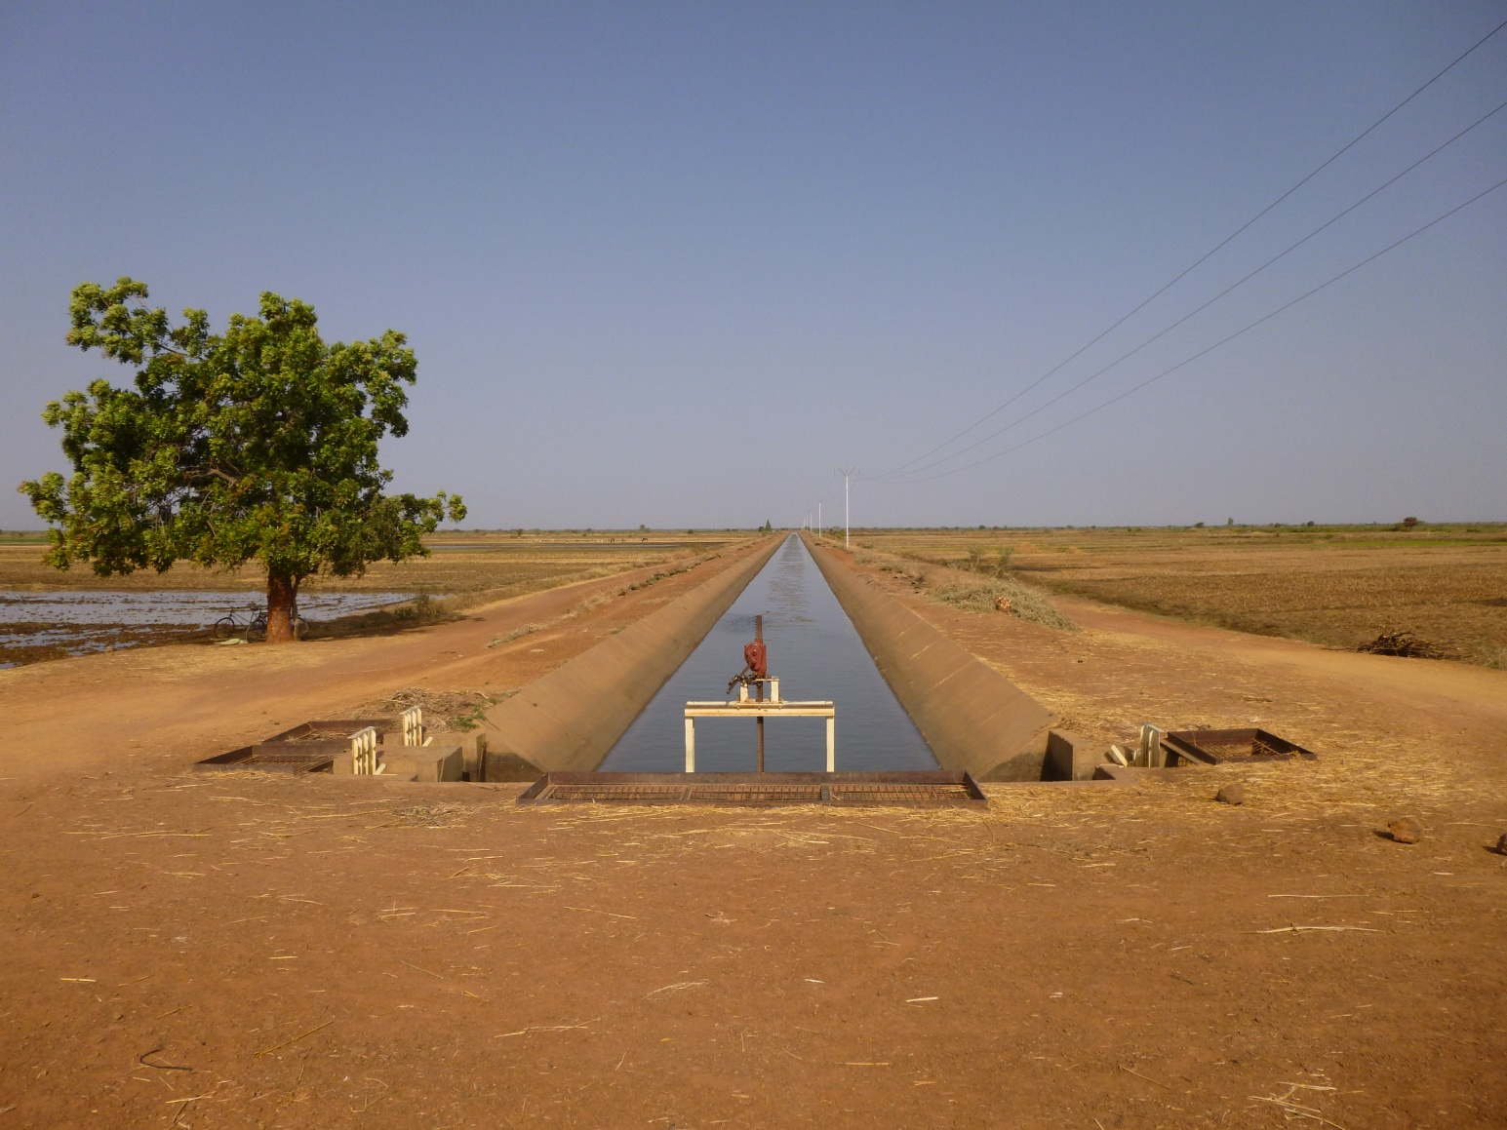
Canal primaire du 300/500 ha (2011) | Canal primaire du 300/500 ha (2014)
Photo 2 : Photos des périmètres
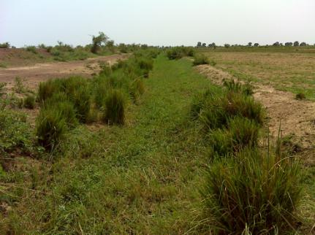 | 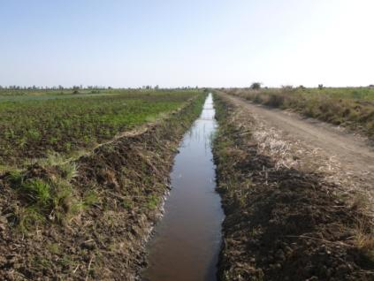
Drain secondaire du 300/500 ha (2011) | Drain secondaire du 300/500 ha (2014)
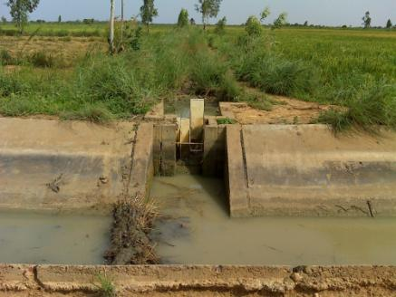 | 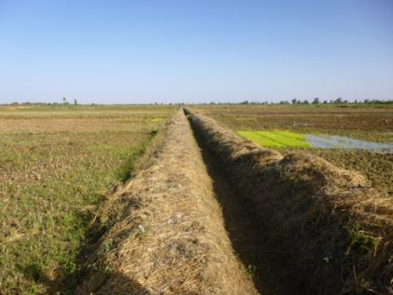
Canal tertiaire du 300/500 ha (2011) | Canal tertiaire du 300/500 ha (2014)

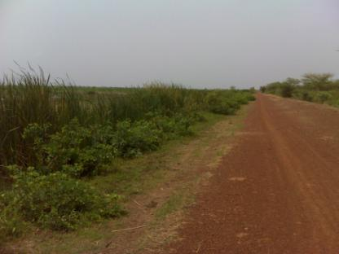 | 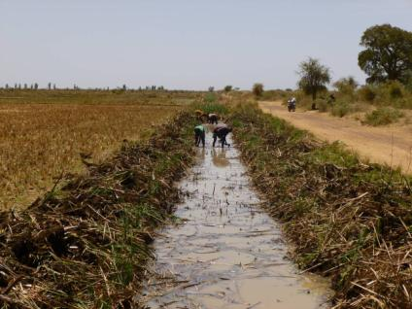
Drain primaire du 200/475 ha (2011) | Drain primaire du 200/475 ha (2014)
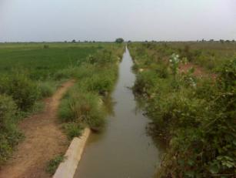 | 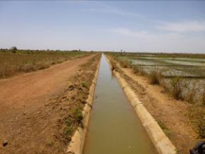
Canal secondaire du 200/475 ha (2011) | Canal secondaire du 200/475 ha (2014)

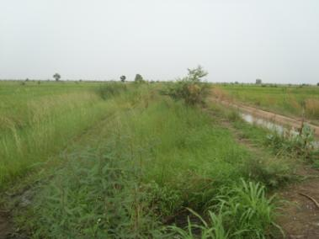 | 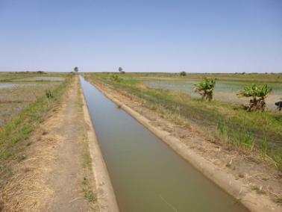
Canal primaire 70 ha Bloc D (2011) | Canal primaire 70 ha Bloc D (2014)
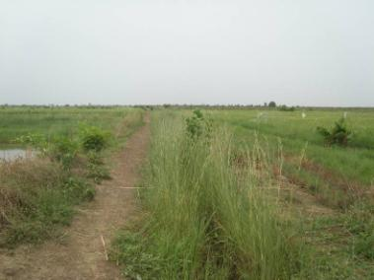 | 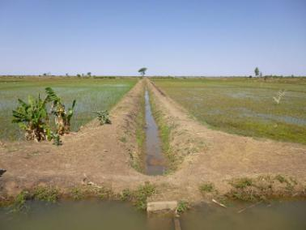
Canal tertiaire 70 ha Bloc D (2011) | Canal tertiaire 70 ha Bloc D (2014)

Exploitation du réseau d’irrigation :
Au démarrage de la phase d’appui aux OUEAs, AD7 a tenu des réunions avec les bureaux des OUEAs (responsable d’irrigation, président, secrétaire) pour leur rappeler les principes d’exploitation d’un réseau d’irrigation. Et durant la phase d’appui, lors des rencontres hebdomadaires, les animateurs de AD7 suivait le respect de l’application de ces principes et recadrait si nécessaire les lacunes de certaines OUEA en la matière.
Pour rappel, ces règles d’exploitation du réseau d’irrigation (distribution de l’eau) sont reprises dans l’encadré ci-dessous.
Au début de la journée d’irrigation :
- La station de pompage est mise en marche à sa capacité maximale.
- Les modules à masques dans le canal primaire sont toutes fermées jusqu’au moment où le canal primaire est plein. Le canal est plein quand tous les modules ont au moins 30 cm d’eau au dessus de leur seuil. A ce moment, les modules à masque du canal primaire sont ouverts (à la capacité maximum – toutes vannes ouvertes) pour remplir les canaux secondaires au plus vite.
- Les vannes modules à masques dans les canaux secondaires doivent toutes être fermées jusqu’au moment où le canal secondaire est plein. De nouveau, on peut considérer que le canal est plein quand tous les modules ont au moins 15 cm d’eau au dessus de leur seuil. Quand le canal secondaire est plein, les modules à masque en tête des tertiaires sont ouverts pour remplir les canaux tertiaires au plus vite.
Pendant la distribution d’eau pendant la journée :
- A la demande des exploitants qui ont leur tour d’eau, le débit à travers les modules en tête des tertiaires (30 l/s avec 15/10/5 l/s) peut être ajusté à un débit inférieur au débit maximal.
- Ensuite sont ajustés les débits des secondaires en fonction de la somme des débits installés sur les modules en tête des tertiaires.
- Lorsque, suite à la réduction des débits des secondaires, le niveau d’eau dans le canal primaire atteint le niveau maximal déterminé par la côte du déversoir de sécurité, une pompe est arrêtée. Cette pompe est remise en marche quand le niveau d’eau dans le canal primaire est redescendu au niveau normal (30 cm au dessus du seuil des modules à masques).
A la fin de la journée d’irrigation :
- tous les modules à masques des canaux secondaires et tertiaires sont fermés juste avant l’arrêt de la station de pompage afin de maintenir un niveau d’eau le plus élevé possible dans les canaux et réduire la durée du remplissage le jour suivant.
De manière générale, les OUEA appliquent les principes de base des règles de distribution de l’eau - remplissage des canaux avant l’ouverture des modules à masque – mais n’adapte pas systématiquement les ouvertures des modules en fonction de la demande. Des cahiers avec les fiches de suivi des ouvertures/fermetures des modules à masques ont été remis aux aiguadiers des OUEAs qui ne les remplissent pas systématiquement – problème d’analphabétisme des aiguadiers.
Etant donné que les aiguadiers n’étaient pas identifiés lors des formations des OUEAs en septembre 2012, ils ont participé au recyclage des membres des bureaux des OUEAs sur la gestion de l’eau qui a été dispensé en mars-avril 2014. Les aiguadiers et les membres des bureaux des OUEAs des nouveaux périmètres ont aussi participé à ce recyclage.
L’AMVS a participé à cette formation des animateurs d’AD7 par l’expert en gestion de l’eau et également lors des recyclages des OUEAs.
Les principaux points abordés lors des ces formations sont présenté dans l’encadré ci-dessous.
- Qu’est-ce que la gestion de l’eau dans les Périmètres Irrigués ?
- Infrastructures d'irrigation et de drainage
- Personnel d'irrigation
- Communication entre les 3 parties : exploitant - OUEA – AMVS
- Comment faire une bonne gestion de l’eau ?
- Entretien des infrastructures (réseau d'irrigation et drainage y compris la parcelle)
- Personnel lettré et bien formé (responsable station pompage, aiguadier, responsable tertiaire : UAI, exploitant).
- PLANNING !
- Comment faire le planning?
- Réunion préparatoire pour la planification de la campagne où sera arrêtée les dates de démarrage et fin de campagne.
- Fiche de déclaration par exploitant (date de sémis + spéculation) (15/5 et 15/9)
- Rassembler info par périmètre et soumission à l'AMVS (30/5 et 30/9) - appui du CATG.
- Retour de l'AMVS & contrat saisonnier de fourniture de l'eau (15/6 et 15/10)
- Comment réaliser la campagne ?
- Entretien réseau d'irrigation et drainage (y compris la parcelle!!) avant la campagne
- Mobiliser le personnel (aiguadiers, surveillant de la station) plus responsables des tertiaires et exploitants
- Pompage selon les heures définies dans le planning
- Procédures de suivi:
- Suivi personnel d’irrigation : réunion hebdomadaire
- Suivi de la planification ('fiche de suivi de mise en culture' et 'contrat fourniture d'eau entre OUEA et AMVS') (Appui du CATG)
- Suivi des apports en eau par rapport aux besoins ('Fiche de suivi de la station de pompage' et 'fiche de suivi de mise en culture') (Appui du CATG)
- Ajustement de la campagne selon les résultats de suivi.
- Conseil pratique de mise en œuvre de la campagne d'irrigation
- Campagne d'entretien préalable à la campagne d'irrigation
- Démarrage synchronisé de la campagne. Si pas possible, démarrage par secondaire
- Eviter d’emblaver riz et non-riz sur le même tertiaire et également sur le même secondaire.
- Eviter des pépinières individuelles et installer des pépinières communes en tête des canaux secondaires (notamment riz)
- Remplissage des canaux par ordre : d'abord le canal primaire puis le canal secondaire
- Respect du tour d’eau.
- Durée de pompage inchangeable pendant le tour d’eau
- Si irrigation fini => fermer prise parcelle, ajuster prise tertiaire et prise secondaire.
- Irrigation à la parcelle => maintenir la diguette, éviter le drainage (en contre saison). Appuyer les voisins à bien faire l'irrigation. Lutter ensemble contre le gaspillage de l'eau à la parcelle.

Gestion de l’eau des périmètres
Les OUEA ont pris le relais des coopératives pour la gestion de l'eau et des stations de pompage fin décembre - début janvier 2014, après réception de leurs fonds de roulement. Concernant les plans culturaux de campagne sèche 2013-2014, en particulier pour la polyculture (oignon, tomate, légumes, maïs) installée en octobre-novembre mais aussi pour le riz irrigué (pépinières installées fin décembre - début janvier, repiquage fin janvier jusqu'à fin mars), les OUEA ont donc assuré la gestion de l'eau suivant les plans culturaux et le calendrier agricole mis en place par les coopératives.
En revanche, à partir de la campagne humide 2014, les OUEA doivent définir leurs plans culturaux, à partir des besoins des membres et des objectifs de production des coopératives, en tenant compte des contraintes liées à la gestion de l'eau.

L'outil simulateur "plans cultural, calendrier agricole et gestion de l'eau"
Le Consultant AD7 a conçu, un outil Excel simple permettant de simuler les quantités d'eau nécessaires à l'irrigation et leur répartition dans le temps, à partir du plan cultural et du calendrier agricole.

Fonctionnement du simulateur
Ce simulateur permet d’estimer, à partir du plan cultural, les besoins en eau par campagne et par quinzaine. Un suivi des installations des cultures permet d’ajuster, au fur et à mesure, les prévisions en termes de gestion de l’eau. Le schéma suivant résume les inputs et outputs de cet outil :
Figure 2 : schéma conceptuel du simulateur plan cultural – besoins en eau

Données de base (climat, besoins en eau des cultures)
Les données de base pour les calculs du simulateur sont les suivantes :
Figure 3 : Pluviométrie et de l’évapotranspiration : données de la station de Di

On dispose de deux valeurs de pluviométrie mensuelle, P50 (avec un cumul annuel de 545 mm) et P75 (avec un cumul annuel de 384 mm) correspondant respectivement à l'année "normale" et à l'année "sèche". Les calculs des besoins en eau sont, dans ce rapport, basés sur une moyenne entre les besoins en année normale et les besoins en année sèche (on prévoit en 2014 une année moyenne à tendance déficitaire). La pluviométrie utile est estimée à 80% de la valeur de la pluviométrie réelle.
Concernant les coefficients culturaux pour le calcul des besoins en eau des cultures, les données utilisées par AD10 sur le riz et le maïs (sur la base des travaux de l’INERA localement) sont jugées trop élevées par rapport aux données moyennes de la FAO pour les zones arides et d’autres périmètres irrigués en zone soudano sahélienne (cas de Niono, Office du Niger, Mali). Les données suivantes seront donc utilisées (estimations à partir des données de la bibliographie - FAO et de l'expertise de l’expert gestion de l'eau AD7 à l’Office du Niger, zone similaire au Sourou) :
Figure 4: coefficients culturaux utilisés en riz, maïs et polyculture

Note: en polyculture, les pourcentages utilisées pour l'oignon, les légumes et le maïs reflètent une moyenne sur les 5 dernières années (données DAPVA - AMVS). Par mesure de simplification, les autres cultures (gombo, aubergine, autres légumes) qui ne représentent que des surfaces non significatives (moins d'1% de la superficie totale), sont inclus dans les superficies en maïs.
Compte tenu de la pluviométrie et de l'évapotranspiration moyenne et en fonction des dates d'installation, ces coefficients culturaux nous permettent de calculer les besoins en eau des cultures synthétisés dans le tableau suivant.
Figure 5: besoins en eau moyens des principales cultures

Pour le riz, ces chiffes tiennent compte des besoins pour l'humidification puis la mise en boue de la parcelle, et le maintien de la nappe d'eau / percolation, détaillé comme suit:
Tableau 6 : Besoins en eau pour la mise en boue du riz
Quinzaine | 1 | 2 | 3 | 4 | 5 | 6 | 7
Besoins pour mise en boue, maintient de la nappe d'eau (en mm par quinzaine) | 50 | 130 | 130 | 30 | 30 | 30 | 30

Donnée sur les stations de pompage et l'efficience du réseau
Les stations des anciens périmètres ont toutes été régulièrement visitées par les experts électromécanicien et O&M : ils ont pu juger de leur état, et du niveau de consommation (gasoil et lubrifiants). En attendant des données plus précises mesurées sur site, on prendra comme hypothèse :
Tableau 7 : Consommations éstimées des stations de pompage
Débit optimal | Débit mesuré* | Consommation**
3 l/s/ha | Hydrovis: 75 à 95% du débit optimal selon leur état | 5,5 à 8 l/h par hydrovis
3 l/s/ha | Motopompes (cas de 50 et 70ha Ouest) : 120-150 l/s | 3 à 4 l/h par motopompe
*Estimé par AD7
**données fournies par électro mécanicien après visites des stations
Pour les calculs économiques, on estime le gasoil à 700 Fcfa/litre (675 Fcfa lors de la dernière campagne) et le coût des lubrifiants à 10% du coût total du gasoil.

Efficience du réseau
Le module de formation AD7 sur la gestion de l’eau estime l’efficience à 60% pour les anciens périmètres, on conservera donc cette valeur pour les simulations.
Rappelons que l'efficience a une grande influence sur le calcul des quantités d'eau à pomper : c'est une des principales approximations de cette simulation.
Notons que l’efficience est meilleure pendant les périodes où la station fonctionne toute la journée, par rapport à un fonctionnement de quelques heures (en début et fin de cycle, surtout en cas d’étalement du calendrier cultural). Cependant le simulateur ne prend pas en compte ces données. Il ne prend pas non plus en compte le facteur d’éloignement des parcelles par rapport à la station.
Précautions à prendre avant d'utiliser les chiffres :
Comme nous venons de le détailler, les calculs suivants des besoins en eau sont basés sur un certain nombre d'hypothèses qui impliquent la plus grande prudence dans l'utilisation de ces chiffres: ce sont des simulations, et non la réalité.
En particulier, on constatera des écarts importants dans les durées de pompage prévues par la simulation et celles prévues par les OUEA lors de leur budgétisation. En effet, le simulateur prévoit de satisfaire 100% des besoins en eau, ce qui n'est pas le cas dans la réalité. Par ailleurs, les aléas des consommations des moteurs (usagés et souvent en panne) ainsi que la modulation de leur utilisation sur les stations à 2 ou 3 moteurs, sont des éléments que le simulateur ne peut prendre en compte. Le simulateur ne tient pas non plus compte de la répartition des surfaces et des spéculations dans le périmètre. Enfin, l'efficience des réseaux est elle aussi estimée dans la simulation, l'efficience réelle n'est pas connue.
Ainsi, ces simulations sont intéressantes en ce sens qu'elles permettent de comparer, toutes choses étant égales par ailleurs, les différents calendriers agricoles et plans culturaux pouvant être envisagés, et les périmètres entre eux, afin de déterminer les meilleures solutions pour limiter les consommations en eau.
Mais ce simulateur est encore trop imprécis pour être utilisé comme référence pour déterminer les besoins réels de chaque périmètre pour les besoins en eau. Ces calculs peuvent servir de base à la discussion, mais l'expérience des producteurs (et des coopératives) sur les campagnes passées devrait permettre de corriger et d'affiner ces besoins en eau, durées de pompage et consommations en gasoil et lubrifiants.

Données de plan cultural et calendrier agricole
Le simulateur permet à l'utilisateur de rentrer les données sur le plan cultural, adapté à chaque périmètre, par tertiaire et secondaire. Pour chaque tertiaire qui alimente en moyenne 10 ha (12 au maximum sur les périmètres de 70 Est et Ouest), les informations suivantes doivent être renseignées :
- Spéculation (riz irrigué, maïs, polyculture);
- Nombre d’hectares installés par quinzaine dans (date de mise en boue pour le riz, de repiquage pour les l'oignon et les légumes, de semis pour le maïs)
Dans l'exemple ci après d'un secondaire composé de 5 tertiaires de 10 hectares en riz irrigué en campagne sèche, pour les trois premiers tertiaires, 2 hectares sont installés la 2ème quinzaine de janvier, et 4 hectares sont installés à chaque quinzaine de février. Les deux derniers tertiaires ont un rythme d'installation plus lent et l'installation se termine la première quinzaine de mars. Notons qu'on peut entrer dans le simulateur le taux de mise en culture par rapport à cette prévision de 100% de la surface installée.
Tableau 8 : Exemple pour le riz irrigué sur un secondaire composé de 5 tertiaires de 10 ha chacun:
Riz de saison sèche :
surface (ha) selon date de mise en boue
Quinzaine | dec1 | dec2 | jan_1 | jan_2 | fev1 | fev2 | mar_1 | mar_2 | TOTAL
tertiaire 1 |  |  |  | 2 | 4 | 4 |  |  | 10
tertiaire 2 |  |  |  | 2 | 4 | 4 |  |  | 10
tertiaire 3 |  |  |  | 2 | 4 | 4 |  |  | 10
tertiaire 4 |  |  |  | 2 | 3 | 3 | 2 |  | 10
tertiaire 5 |  |  |  | 2 | 3 | 3 | 2 |  | 10
total secondaire | 0 | 0 | 0 | 10 | 18 | 18 | 4 | 0 | 50

Les plans culturaux de la campagne sèche 2013-2014 sur les anciens périmètres étudiés ont été observés directement sur terrain avec les OUEA par l’expert agro économiste (missions en novembre 2013, février et mars 2014). Les plans culturaux 2014 sont des prévisions d'après les discussions sur terrain en mars 2014, et ont été validés lors de la dernière mission de l'expert agroéconomiste fin mai / début juin 2014.
Les chiffres sur la mise en valeur depuis 2008-2009 obtenus auprès de la DAPVA permettent de compléter les informations recueillies sur terrain, notamment pour ce qui concerne l’importance des différentes spéculations en polyculture (oignon, maïs et légumes) ainsi que sur les taux de mise en valeur moyens en riz et en polyculture.
Notons que dans ce simulateur, on peut d’abord élaborer une prévision sur la base du plan cultural en début de campagne, puis affiner la simulation en entrant les données de suivi des réalisations au fur et à mesure de l’avancement de la campagne.

Analyse des plans culturaux pratiqués avant la gestion par l'OUEA

Les 500 ha: deux grands périmètres mixtes (200 et 300 ha).

Description du plan cultural et du calendrier agricole, campagne sèche et humide
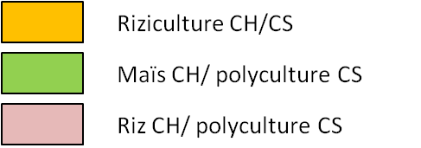
Figure 6 : plan cultural simplifié – 500 ha : 300 et 200 ha
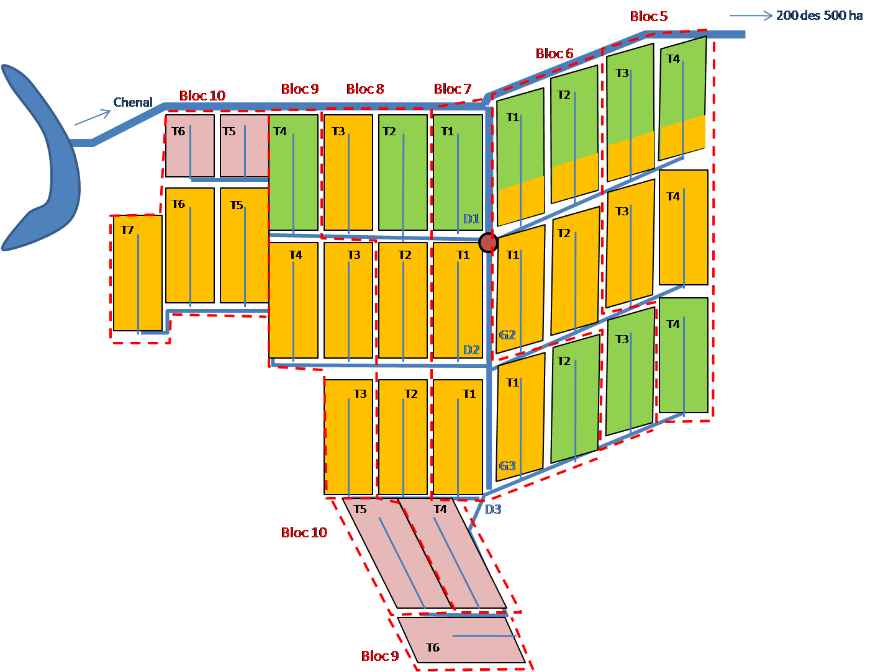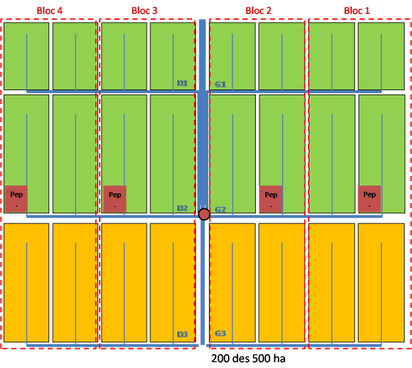
Sur ces deux grands périmètres, les coopératives ont décidé il y a plusieurs années de consacrer environ 50% des tertiaires à la polyculture (maïs en campagne humide (CH) et oignon-légumes en campagne sèche (CS)), et environ 50% en riziculture (CH et CS), avec l'appui de la DAPVA. En effet, il devenait trop difficile d'irriguer entièrement en riz en campagne sèche.
Périmètre | Description | Remarques par rapport à la coopérative
300 des 500 | 15 tertiaires rizicoles (CH/CS), 11 tertiaires maïs CH /polyculture CS, 5 tertiaires riz CH/polyculture CS.  Rotation tous les trois ans.  1 secondaire non homogène | La répartition par bloc a été réalisée par la coopérative. Un bloc est une unité de fonctionnement de la coopérative ; riz : recensement par bloc, pépinière collective (riz) par bloc, planification et intrants par bloc. La plupart des membres ont des parcelles en riz et en polyculture dans un même bloc. 10 blocs au total (en pointillés rouges), chaque bloc fait 50 ha. Par contre le bloc ne correspond pas à l’unité de gestion de l’eau qu’est le secondaire.
200 des 500 | 16 tertiaires polyculture, 8 tertiaires riziculture. Rotation tous les 3 ans.
Si ces périmètres sont mixtes, les tertiaires sont majoritairement homogènes (excepté sur le secondaire G1 en raison d'une dépression en tête des tertiaires), et les secondaires le sont pour la plupart. On note que la plupart des membres respectent bien le plan cultural (on a pu observer une ou deux parcelles seulement de riz au milieu de la polyculture, ou l’inverse).
Certaines contraintes de sol, de proximité de la réserve d’eau, de niveau plus ou moins élevé des parcelles obligent à consacrer certaines zones à la polyculture ou à la riziculture, sans rotation possible. Par exemple, sur le 300 des 500 : les trois tertiaires les plus éloignés (en rosé sur l’image) sont en riz en CH, mais en polyculture en CS en raison de l’insuffisance d’eau.
La figure suivante synthétise, pour l'ensemble des deux périmètres, la mise en valeur en campagne sèche depuis 2008-2009.
Figure 7 : mise en valeur du 500 ha depuis 2008-09

Source données: DAPVA
Sur les zones en polyculture de CS, on note la prédominance de l’oignon en CS, mais avec un tiers de maïs. Légumes = tomates, aubergines, choux, feuilles, etc. On note également qu'en 2012-2013 près de 20% de la surface n'a pas été cultivée en campagne sèche. Les données 2013-2014 devraient être bientôt disponibles au niveau de la DAPVA.
Tableau 9 : Calendrier agricole simplifié de campagne sèche
Campagne | spéculation | Pépinière | Repiquage | Récolte
Sèche | Riz | Collective (500 ha)  10/20 déc | En théorie, entre fin janvier et fin février, mais retardé jusqu'à fin mars | Avril-mai-juin
Sèche | Polyculture  (oignon, légumes) | Individuelle  Sept/oct | A partir d’octobre, étalé jusqu'à novembre | Janvier-février
Sèche | Polyculture  (maïs) | Semis oct-à déc. |  | Janvier à mars
Humide | Riz | Collective  Juin  Zones inondables : mai | Plants de 15-20 jours. Juillet août. | Oct – nov
Humide | Maïs | Semis au plus tôt (juin) |  | septembre
Les principales raisons invoquées pour le retard du calendrier par rapport à la prévision sont les suivantes :
- Insuffisance d'eau en lien avec des problèmes sur la station (par exemple sur les 300 des 500ha, un moteur est régulièrement en panne depuis janvier 2014);
- Difficulté de labourer au même moment (faible taux d’équipement en charrues, faible mutualisation des moyens pour faire intervenir un tracteur) ;
- Trésorerie (semences, intrants, main d’œuvre), surtout pour la polyculture ;
- Discipline des membres, respect des consignes en particulier des dates d’installation.

Simulation : calcul des besoins en eau sur la base du plan cultural pratiqué
Les hypothèses de base pour la simulation sont reprises dans les tableaux suivants.
Tableau 10 : Hypothèses de base pour la simulation
Hypothèses sur le périmètre et la station | 200 ha | 300 ha | Unité
surface | 200 | 300 | ha
débit optimal (3 l/s/ha) | 600 | 900 | l/s
débit estimé | 550 | 720 | l/s
% débit estimé / optimal | 92% | 80%
Nombre d'hydrovis | 2 | 3
consommation station (l/h) | 10 | 16,5 | l/h
Efficience du réseau | 60% | 60%
1/efficience | 1,7 | 1,7
durée de remplissage canal I | 1 | 1 | h
Le simulateur permet de prendre en compte l’étalement des installations des cultures dans le temps, au niveau de la quinzaine :
Tableau 11 : Installation du riz
Riz de saison sèche :
surface (ha) selon date de mise en boue
tertiaires | dec1 | dec2 | jan_1 | jan_2 | fev1 | fev2 | mar_1 | mar_2 | TOTAL
tertiaire 1 |  |  |  | 1 | 2 | 3 | 3 | 1 | 10
Sur le riz, on observe un étalement très important du repiquage, entre fin janvier et fin mars, pour les raisons évoquées plus haut. Dans l'idéal, l'installation devrait être concentrée sur 1 à 1,5 mois, entre mi janvier et fin février. En effet, les installations tardives risquent de souffrir de manque d'eau en fin de campagne sèche, et l'étalement des installations augmente le nombre de jours de fonctionnement de la pompe et donc sa consommation. Par ailleurs la gestion de l'irrigation est rendue plus complexe par l'hétérogénéité des stades physiologiques des cultures au sein même des tertiaires.
On retrouve la même problématique sur la polyculture, avec des installations étalées d'octobre à décembre, donc ces cultures nécessitent encore de l'irrigation en février - mars au moment de l'installation du riz et du pic des besoins en eau.
Tableau 12 : Installation de la polyculture
Polyculture de saison sèche froide :
surface (ha) selon date de semis
tertiaires | sept_1 | sept_2 | oct_1 | oct_2 | nov_1 | nov_2 | dec_1 | dec_2 | TOTAL
tertiaire 1 |  |  |  | 2 | 4 | 3 | 1 |  | 10
Tableau 13: plans culturaux des 200 et 300 des 500 ha
 |  | Périmètre
Campagne | Culture | 300 ha | 200 ha
campagne sèche (CS) | riz | 121 | 80
campagne sèche (CS) | polyculture | 132 | 81
campagne sèche (CS) | maïs | 0 | 0
campagne sèche (CS) | TMV* | 85% | 85%
*TMV = taux de mise en valeur (cultures / surface PI), non mesuré mais estimé sur la moyenne des 5 dernières années
Note: il n'y a pas eu d'opérations maïs bondofa sur ce périmètre.
Cette année 2013-2014, sur les deux périmètres, la surface en riz est équivalente à la surface en polyculture. Le taux de mise en valeur, en campagne sèche, est de 85%.
Figure 8 : Calendrier des besoins en eau par spéculation et par quinzaine du périmètre 300 des 500ha (obs)
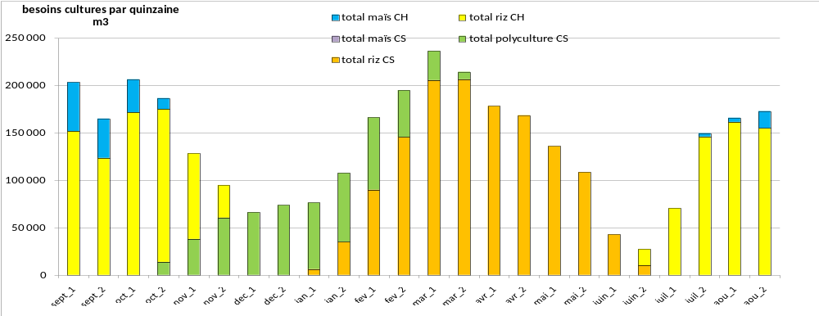
Logiquement, c’est le riz de campagne sèche (en orange) qui consomme le plus d’eau. On voit bien l’enchaînement des cultures sur ce graphique, et on note qu’il n’y a qu’en juin que les besoins en eau sont en dessous de 50 000 m3/quinzaine. On monte jusqu’à 300 000 m3/quinzaine en mars (installation du riz et fin de la polyculture de campagne sèche, pic la deuxième quinzaine de mars).
Figure 9 : Calendrier des besoins en eau par spéculation et par quinzaine du périmètre 200 des 500ha (obs)
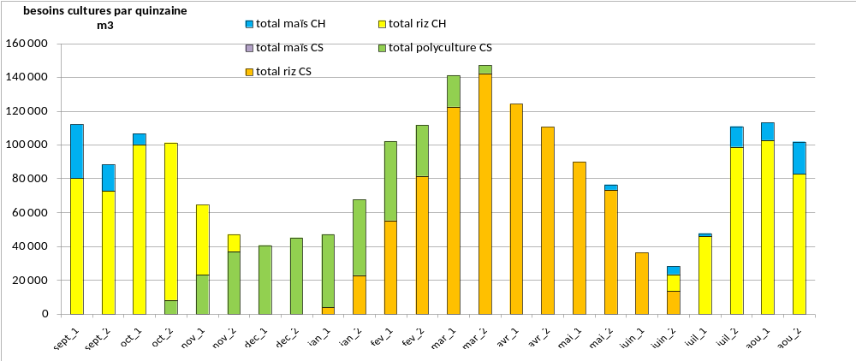
Figure 10 : Besoins en eau par quinzaine et durée de pompage sur le 300 des 500 ha (obs)
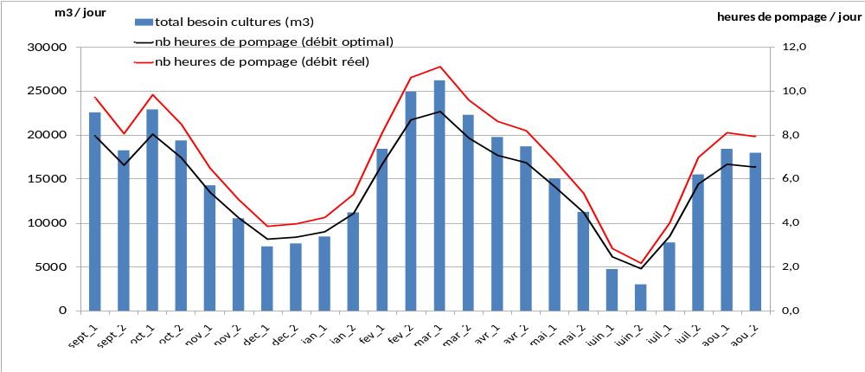
Figure 11 : Besoins en eau par quinzaine et durée de pompage sur le 200 des 500 ha (obs)
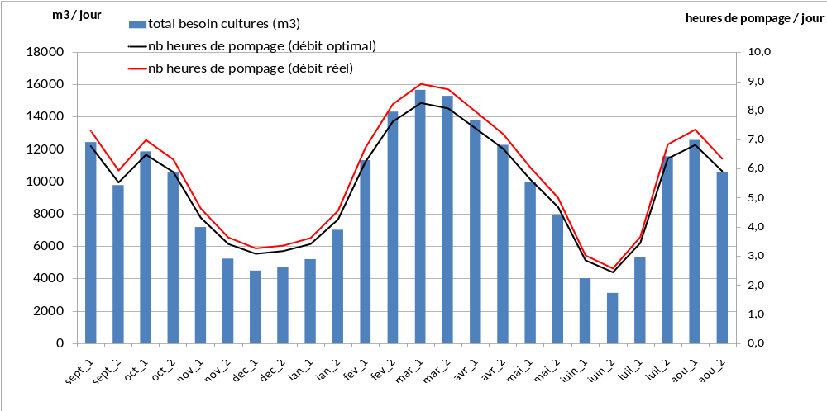
Le graphe ci-dessus donne le volume moyen quotidien à pomper, selon la quinzaine, ainsi que le nombre d’heures de fonctionnement de la pompe, suivant que le débit est optimal (3 l/s/ha) ou réel (estimé).
On note qu’en débit optimal on ne dépasse pas les 11h par jour sur le 300 et 9h sur le 200. Le plan cultural est relativement bien adapté à la capacité du périmètre, compte tenu que près de 40% à 50% est cultivé en polyculture en campagne sèche. C'est le signe d'une adaptation des producteurs et des coopératives aux difficultés liées à l'entretien insuffisant des stations de pompage et à la limitation de la disponibilité en eau en fin de campagne sèche.
On retiendra que les besoins sont très étalés sur la campagne sèche: de décembre à juin, et le pic des besoins s’étalent sur février mars (par exemple pour le 300 ha, on dépasse les 12 h de pompage par jour en débit réel de mi février à mi avril).

Simulation sur un calendrier agricole resserré
Par rapport à la situation actuelle, on recommande de raccourcir la période d’installation d'une quinzaine pour toutes les cultures, en particulier sur la polyculture (octobre novembre, pour finir fin février/début mars), et du riz de campagne sèche (pour finir les installations mi mars).
Tableau 14 : Installations recommandés pour la riziculture et polyculture
Riz de saison sèche :
surface (ha) selon date de mise en boue
tertiaires | dec1 | dec2 | jan_1 | jan_2 | fev1 | fev2 | mar_1 | mar_2 | TOTAL
tertiaire 1 |  |  |  | 3 | 3 | 2 | 2 |  | 10

Polyculture de saison sèche froide :
surface (ha) selon date de semis
tertiaires | sept_1 | sept_2 | oct_1 | oct_2 | nov_1 | nov_2 | dec_1 | dec_2 | TOTAL
tertiaire 1 |  |  | 2 | 4 | 4 |  |  |  | 10
En conséquence, les besoins en eau en campagne sèche sont resserrés sur la période janvier - mai au lieu de janvier - juin, et le pic des besoins en eau est ramené à février au lieu de mars.
Figure 12 : Calendrier des besoins en eau par spéculation et par quinzaine du périmètre 300 des 500ha (simul)
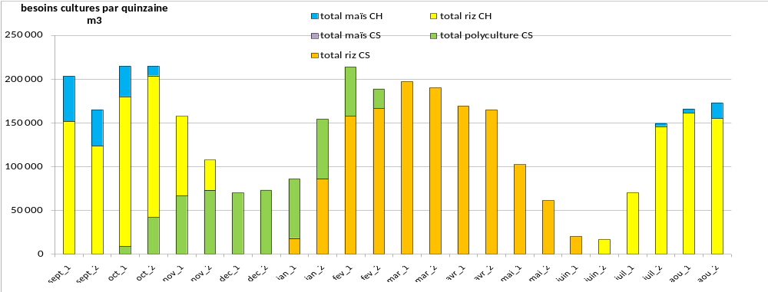
Figure 13 : Calendrier des besoins en eau par spéculation et par quinzaine du périmètre 200 des 500ha (simul)
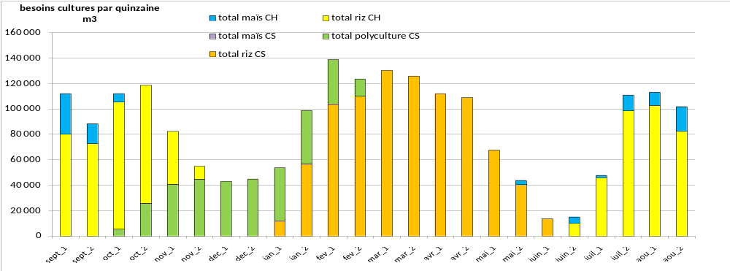
Par ailleurs, pour ce qui concerne le pompage, le mois de février correspond au pic mais dès la fin du mois de mars on passe à des volumes horaires plus légers (10-12 h par jour pour le 300, 7-8 h par jour pour le 200). Et à partir du mois de mai, le nombre d'heures de pompage par jour passe en dessous de 6h, et les producteurs peuvent alors s'adapter pour faire fonctionner la station 2 jours sur 3 (afin de limiter les pertes liées à la baisse d'efficience si on fait tourner la station tous les jours moins de 6h par jour). En conséquence, les mois de mai et juin sont "calmes" et permettent de limiter le nombre de jours de fonctionnement de la station.
Figure 14 : Besoins en eau par quinzaine et durée de pompage sur le 300 des 500 ha (simul)
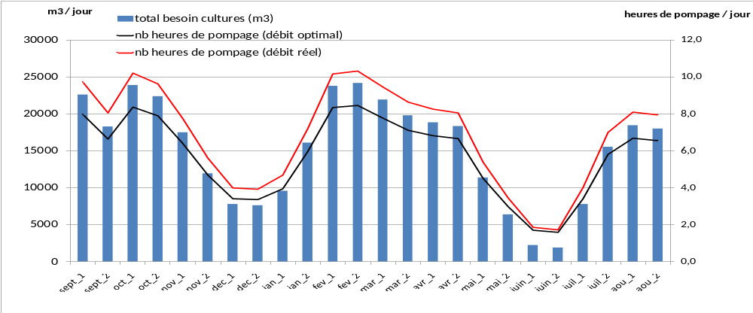
Dans le cas du 300, on pourrait aussi préconiser une diminution de la surface rizicole de 15 à 20% au profit de la polyculture en campagne sèche, afin de ramener le pic du nombre d'heures de pompage à 10 h par jour.
Figure 15 : Besoins en eau par quinzaine et durée de pompage sur le 200 des 500 ha (simul)
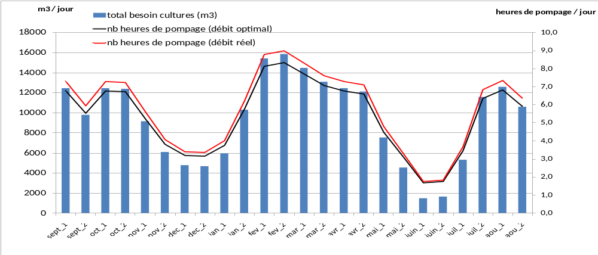
Tableau 15: simulations sur les 200 et 300 des 500 ha: besoins totaux en campagne sèche
périmètre | Total  (milliers de m3) | Polyculture (m3/ha) | Riz  (m3/ha) | Moyenne pondérée  m3/ha
300 des 500 | 3 150 | 7 000 | 18 000 | 12 400
200 des 500 | 2 030 | 7 000 | 18 000 | 12 600
Les quantités totales indiquées peuvent servir de base à la constitution du contrat de fourniture d'eau entre l'AMVS et l'OUEA.
Entre les deux simulations (plan cultural observé et plan cultural resserré), les besoins théoriques sont proches (équivalents compte tenu des approximations). Les gains sont donc uniquement sur la répartition dans le temps de ces besoins, sachant qu'on vise à limiter l'étalement de la campagne qui est en lien direct avec le nombre de jours et d'heures de fonctionnement de la station. Notons que le simulateur ne prend pas en compte les déperditions d'eau plus importantes liées à l'étalement de la campagne et donc au nombre de jours de fonctionnement de la station.

Les 200 et 275 des 475 ha (mixte polyculture et riz)

Description du plan cultural et du calendrier agricole, campagne sèche et humide
Figure 16 : plan cultural simplifié – 475 ha : 200 et 275 ha
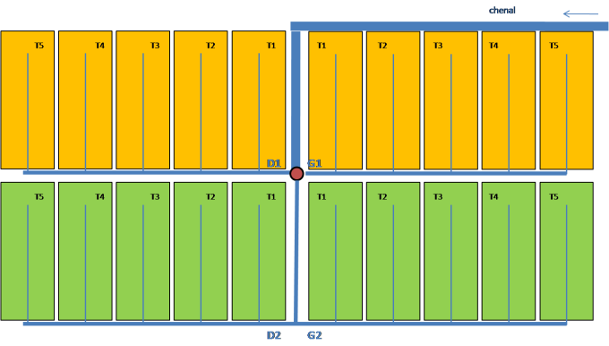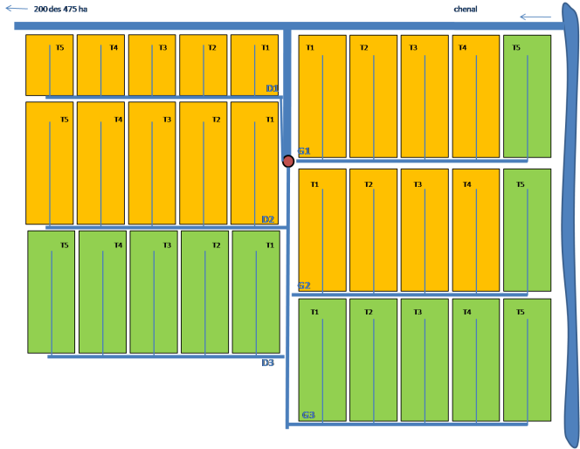

Périmètre | Description | Remarques par rapport à la coopérative
275 des 475 | 12 tertiaires polyculture. 18 tertiaires polyculture. 2 secondaires non homogènes. Pas de rotation. | Coopérative moins organisée, la gestion par bloc n’a pas été avancée par l’OUEA. Pas de pépinière collective (éparpillement dans les tertiaires rizicoles, pertes importantes en eau avant mise en boue…)
200 des 475 | 10 tertiaires rizicoles, 10 tertiaires polyculture. Pas de rotation.
Figure 17 : mise en valeur du 475 ha, 2008-09 à 2012-13

Tableau 16 : Calendrier agricole simplifié
Campagne | spéculation | Pépinière | Repiquage | Récolte
Sèche | Riz | Individuelle (475ha) : déc- janvier | En théorie, entre fin janvier et fin février, mais retardé jusqu'à mi voire fin mars | Avril-mai-juin
Sèche | Polyculture  (oignon, légumes) | Individuelle  Sept/oct | A partir d’octobre, étalé jusqu'à novembre | Janvier-février
Sèche | Polyculture  (maïs) | Semis oct-à déc. |  | Janvier à mars
Sèche | Maïs bondofa | Semis février mars |  | Mai -juin
Humide | Riz | Collective  Juin  Zones inondables : mai | Plants de 15-20 jours. Juillet août. | Oct – nov
Humide | Maïs | Semis au plus tôt (juin) |  | septembre
Note : le simulateur peut prendre en compte le maïs de saison sèche chaude qui peut être installé dans le cadre des opérations bondofa (semis en février mars).
Les principales raisons invoquées pour le retard du calendrier sont :
- insuffisance d'eau en lien avec des problèmes sur la station ;
- difficulté de labourer au même moment (faible taux d’équipement en charrues, faible mutualisation des moyens pour faire intervenir un tracteur) ;
- difficulté d’accès aux intrants et semences car la coopérative du 475 ha ne fonctionne pas bien surtout pour le riz ;
- trésorerie (semences, intrants, main d’œuvre), surtout en polyculture ;
- discipline des membres, respect des consignes en particulier des dates d’installation.

Simulation sur la base du plan cultural actuel (observé)
Tableau 17 : Hypothèses de base pour la simulation
Hypothèses sur le périmètre et la station | 200 ha | 275 ha | Unité
surface | 200 | 275 | ha
débit optimal (3 l/s/ha) | 600 | 825 | l/s
débit estimé (avril - mai 2014) | 560 | 800 | l/s
% débit estimé / optimal | 93% | 90%
Nombre d'hydrovis | 2 | 3
consommation station (l/h) | 11 | 19 | l/h
Efficience du réseau | 60% | 60%
1/efficience | 1,7 | 1,7
durée de remplissage canal I | 1 | 1 | h
Tableau 18: plans culturaux des 200 et 275 des 475 ha
 |  | Périmètre
Campagne | Culture | 275 ha | 200 ha
campagne sèche (CS) | riz | 135 | 87
campagne sèche (CS) | polyculture | 108 | 90
campagne sèche (CS) | maïs | 34 | 24
campagne sèche (CS) | TMV* | 88% | 89%
*TMV = taux de mise en valeur (cultures / surface PI)
Remarque : concernant le maïs bondofa, seul le 475 ha est concerné d’après les entretiens de l’équipe d’AD7. Si la coopérative a été incitée à le faire fin février / début mars (et c’était déjà tardif), l’AMVS a publié une note fin mars indiquant que le niveau d’eau actuel présageait une insuffisance d’eau en fin de campagne sèche, et a donc recommandé de ne pas faire de maïs bondofa. Nous verrons dans les simulations que le maïs bondofa entre en concurrence avec le riz au moment où la ressource peut être limitant et n’est donc pas recommandé avec ce calendrier trop tardif.
Figure 18 : Calendrier des besoins en eau par spéculation et par quinzaine du périmètre 275 des 475 (obs)
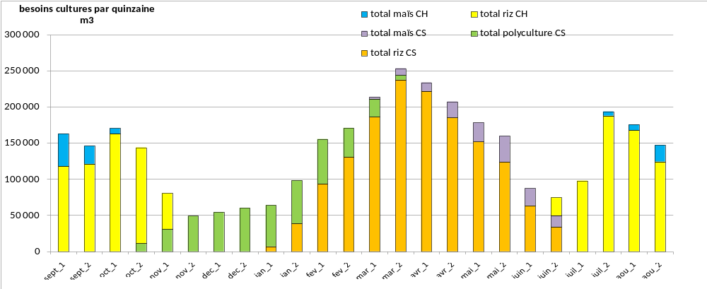
Figure 19 : Calendrier des besoins en eau par spéculation et par quinzaine du périmètre 200 des 475ha (obs)
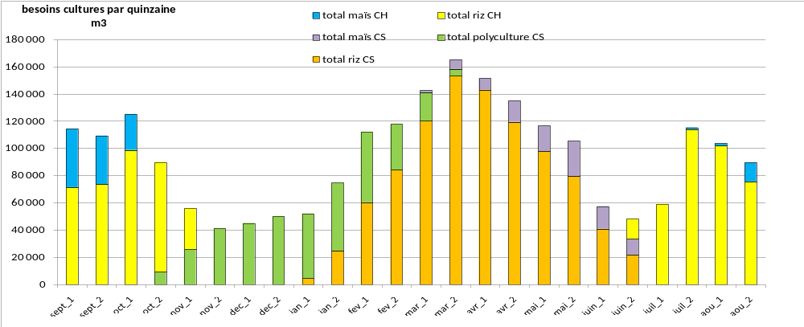
En raison de l'étalement très important de la campagne sèche, les besoins en eau sont relativement faibles jusqu’à début février, mais le pic des besoins est atteint en mars et s'étale jusqu'à fin mai à cause du maïs bondofa. Les installations tardives impliquent un chevauchement des besoins de fin de campagne sèche et de début de campagne humide en juin.
Concernant ce maïs Bondofa, bien que la surface soit limitée (24 et 34 ha sur le 200 et le 275), la dispersion des parcelles sur l'ensemble de la zone polyculture implique un important gaspillage d'eau. On recommande, si le maïs bondofa est conservé avec des surfaces équivalentes, de le limiter à un ou deux tertiaires.
Figure 20 : Besoins en eau par quinzaine et durée de pompage sur le 275 des 475 ha (obs)
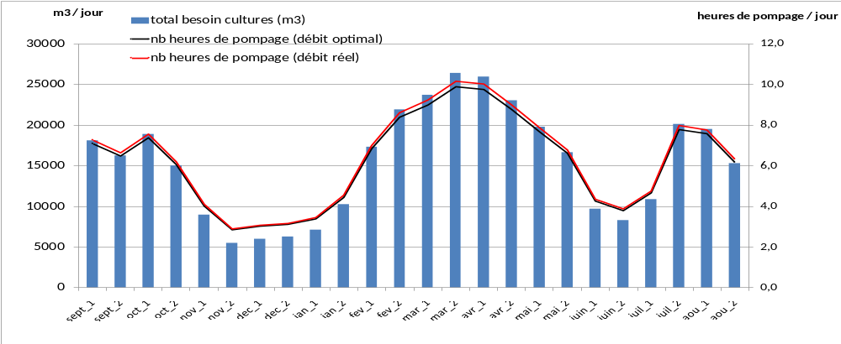
Figure 21 : Besoins en eau par quinzaine et durée de pompage sur le 200 des 475 ha (obs)
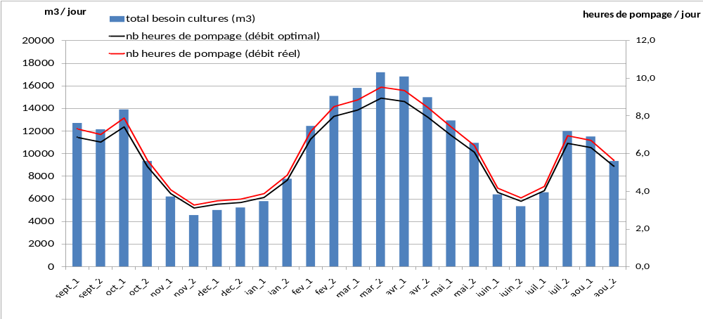
On note que les besoins de pompage atteignent 10h et plus par jour de mi février à mi mai, ce qui représente une assez longue période, compte tenu de l’état des stations.

Simulation sur la base d'un calendrier cultural resserré et sans le maïs bondofa
On propose de resserrer le calendrier agricole d'une part, et de ne plus faire de maïs bonfa en campagne sèche (trop de risques de concurrence avec le riz en fin de campagne sèche).
Les besoins en eau de campagne sèche sont alors mieux séparés de ceux de la campagne humide (pas de chevauchement en juin entre le riz, maïs bondofa et maïs de campagne humide).
Figure 22 : Calendrier des besoins en eau par spéculation et par quinzaine du périmètre 275 des 475ha (simul)
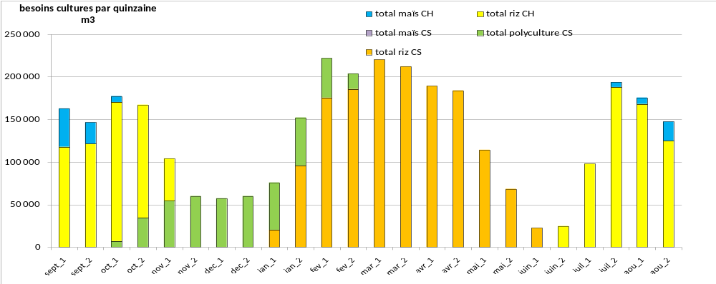
Figure 23 : Calendrier des besoins en eau par spéculation et par quinzaine du périmètre 200 des 475ha (simul)
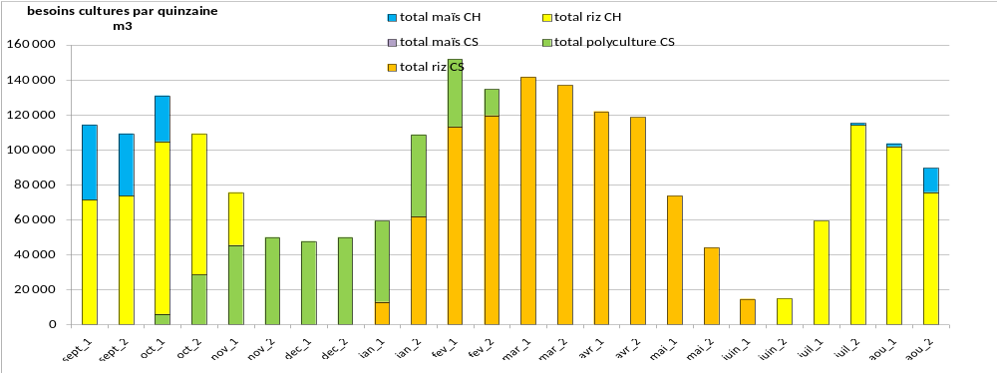
Figure 24 : Besoins en eau par quinzaine et durée de pompage sur le 275 des 475 ha (simul)
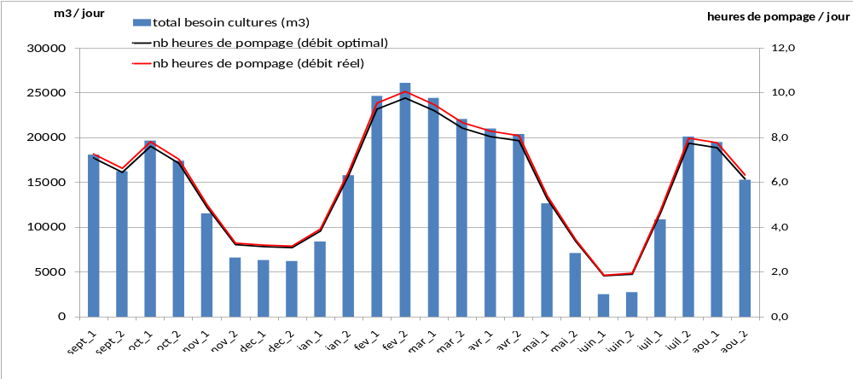
Figure 25 : Besoins en eau par quinzaine et durée de pompage sur le 200 des 475 ha (simul)
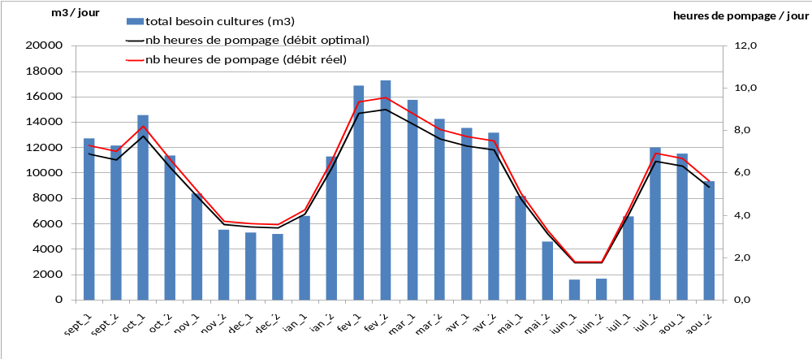
Pour les deux périmètres, le pic des besoins en eau à pomper est ramené à début février, et ne dure que 3 quinzaines : à partir de mi mars, on revient sous la barre des 10h par jour de fonctionnement de la station, et à partir de début mai, on chute à moins de 6h par jour.
Tableau 19: simulations sur les 200 et 300 des 500 ha: besoins totaux en campagne sèche
périmètre | Plan cultural | Total  (milliers de m3) | Riz  M3/ha | Polyculture  M3/ha | Maïs bondofa  M3/ha | Moyenne pondérée m3/ha
275 des 475 | Actuel | 3 475 | 18 200 | 7 000 | 7 300 | 12 500
275 des 475 | Calendrier resserré, sans maïs bondofa | 3 230 | 18 400 | 6 900 |  | 11 700
200 des 475 | Actuel | 2 671 | 18 200 | 7 000 | 7 300 | 11 900
200 des 475 | Calendrier resserré, sans maïs bondofa | 2 220 | 18 400 | 6 900 |  | 11 000

En resserrant le calendrier et en éliminant le maïs bondofa, on obtient une baisse des besoins totaux (car élimination de 58 ha de maïs bondofa sur les deux périmètres), et baisse logique des besoins à pomper par hectare. On retrouve des niveaux de consommation plus proches de ceux du 500 ha.

Le 200 ha / polyculture uniquement
Figure 26 :Plan cultural actuel du 200 ha
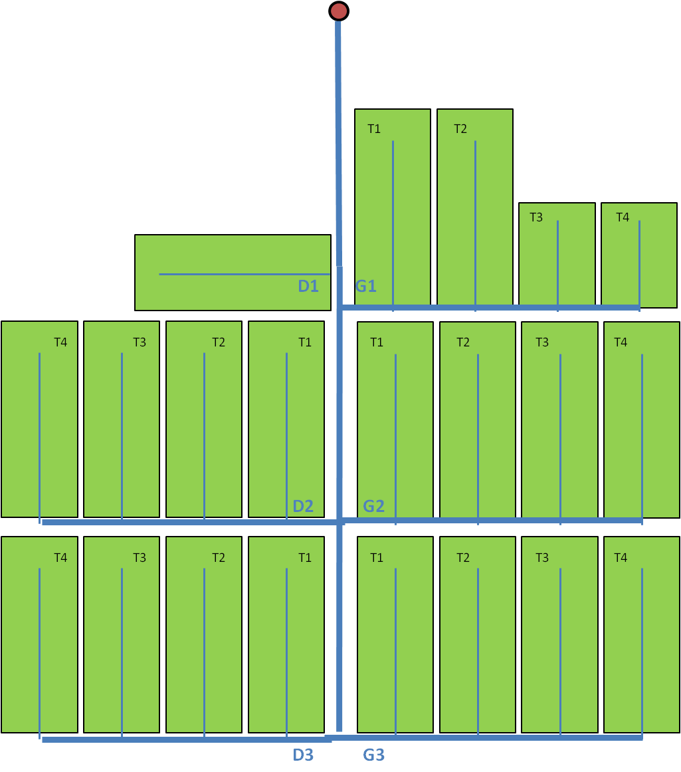 | Spéculations: maïs/maraîchage uniquement.  19 tertiaires de 10 ha, deux tertiaires de 5 ha. 3 ha caillouteux non exploitables.
Sur le terrain, on constate un problème d'étalement du calendrier agricole, et des tertiaires non homogènes. Fin mars, moins de 10% du périmètre était encore cultivé, mais les parcelles sont très dispersées donc tous les canaux secondaires étaient ouverts: les pertes en eau sont importantes.
Les pépinières oignon et légumes sont individuelles et réalisées hors périmètre : pas de parcelle disponible pour la pépinière collective ce qui témoigne de difficultés organisationnelles sur ce périmètre.
Figure 27 : Mise en valeur du 200 ha depuis 2008-09

Calendrier:
- Campagne sèche : oignon 70%, un peu maïs et légumes. Pépinières oignon en sept-oct, peuvent être retardées par les dernières pluies (attaques d'insectes). Etalement des installations d'octobre à décembre.
- Campagne humide : installation du maïs dès les premières pluies en mai, installation en 1 mois en général, mieux groupé qu'en CS.
Observation : fin mars, on observe que la station est encore en marche un jour sur deux ou sur trois, pour irriguer moins de 10% des surfaces qui sont encore en culture - tout ayant été récolté depuis février (estimation visuelle en faisant le tour du périmètre). Il y a donc une minorité des membres qui ne respectent pas le calendrier cultural et qui font peser à l’ensemble du périmètre des charges importantes (fonctionnement de la station pendant 3 à 4 semaines de plus en fin de campagne sèche). L’OUEA a conscience de ce problème et renvoie la responsabilité à la coopérative qui a assuré le début de la campagne. Elle s’attaquera à ce problème à la prochaine campagne.

Simulation sur la base du plan cultural observé
Tableau 20 : Hypothèses de base pour la simulation
Hypothèses sur le périmètre et la station | 200 ha | Unité
surface | 200 | ha
débit optimal (3 l/s/ha) | 600 | l/s
débit estimé | 540 | l/s
% débit estimé / optimal | 90%
Nombre d'hydrovis | 2
consommation station (l/h) | 13 | l/h
Efficience du réseau | 60%
1/efficience | 1,7
durée de remplissage canal I | 1 | h

Tableau 21 : surfaces cultivées par spéculation sur le 200 ha, moyenne
campagne sèche (CS) |  | TMV
riz | 0 | 88%
polyculture | 176 | 88%
maïs | 0 | 88%
On note que le taux de mise en valeur pourrait être amélioré en campagne sèche. A priori, des dysfonctionnements au niveau des tertiaires les plus éloignés sont à étudier.
Figure 28 : besoins en eau des cultures du 200 ha (obs)
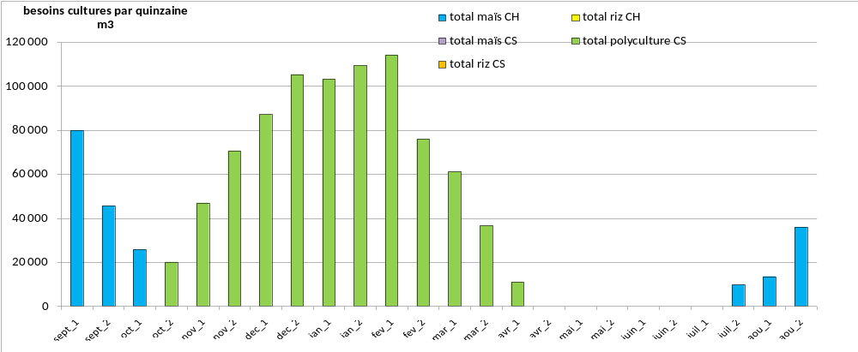
Par rapport à la polyculture de campagne sèche, les besoins en eau sont trop étalés (jusqu’à début avril). Les besoins du maïs de campagne humide sont également étalés, mais globalement couverts par les pluies, sauf sur les deux derniers mois (septembre/octobre). Les retards sur le maïs impactent sur les retards en oignon ou autres légumes en campagne sèche.
Figure 29 : Besoins en eau à pomper et durée de pompage du 200 ha (obs)
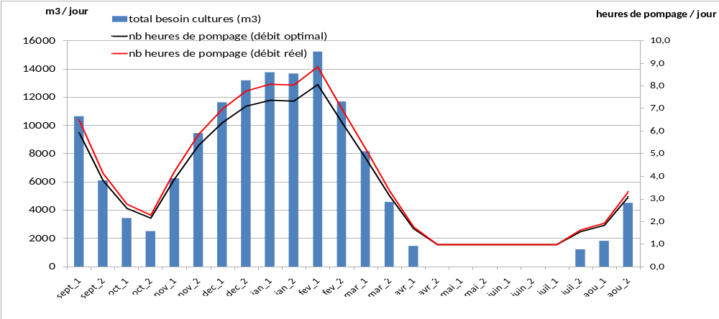
Le pic de fonctionnement de la station se situe en janvier février, en raison du retard d’installation des cultures de contre saison. On ne dépasse pas 8h par jour de fonctionnement, du moins en théorie.

Simulation sur la base d’un plan cultural resserré
Nous proposons de concentrer l’installation du maïs de campagne humide sur fin mai et juin, et l’installation de la polyculture de contre saison sur octobre novembre.
Figure 30 : besoins en eau des cultures du 200 ha (simul)
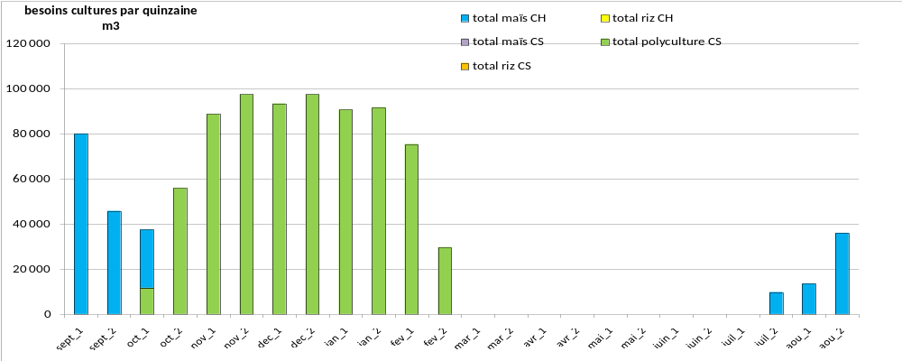
Les besoins son mieux répartis : octobre à début mars pour la polyculture. Les besoins pour le maïs sont mieux couverts par les pluies (simulation valable les années où la pluie commence réellement en mai).
Figure 31 : Besoins en eau à pomper et durée de pompage du 200 ha (simul)
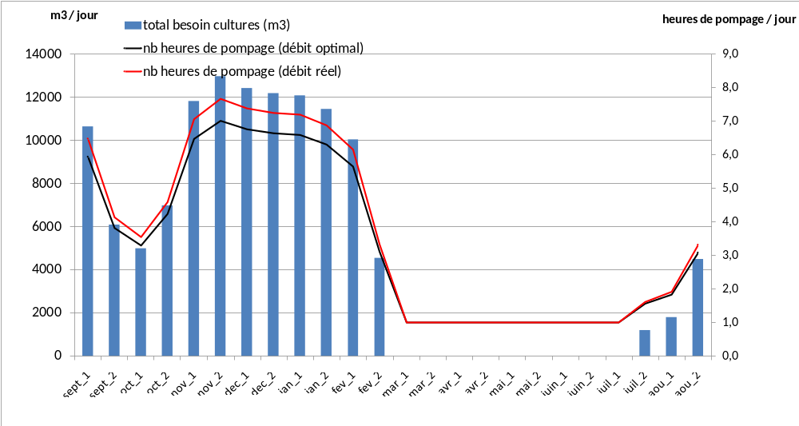
En conséquence, les durées de pompage diminuent : la station peut être complètement arrêtée entre mi mars et mi mai. L’efficience peut être améliorée. Elle fonctionne à 7/8h par jour entre novembre et février. Elle fonctionne en irrigation d’appoint en campagne humide, et un jour sur trois en septembre octobre à la fin du cycle du maïs CH. Les gains de cette amélioration du calendrier pourraient être importants.
Sur ce périmètre on pourrait très bien envisager un troisième cycle cultural, par exemple dans le cadre d’opérations maïs bondofa, les bonnes années (quand le niveau du Sourou est suffisant lors du contrôle en février).
En effet, si on simule la culture de 100 ha de maïs bondofa installés en février, sur les parcelles où la polyculture de campagne sèche a été installée et terminée plus tôt, on obtient les graphiques suivants :
Figure 32 : besoins en eau des cultures du 200 ha (simul 2)
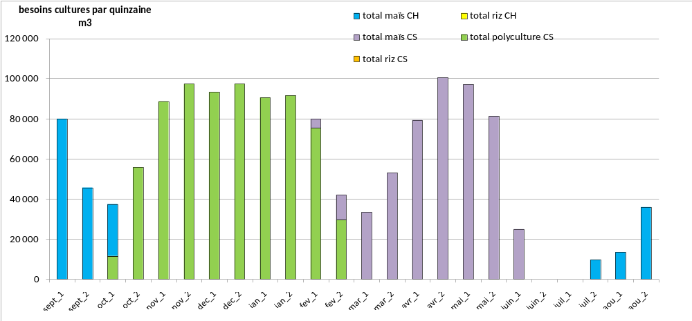
Figure 33 : Besoins en eau à pomper et durée de pompage du 200 ha (simul 2)
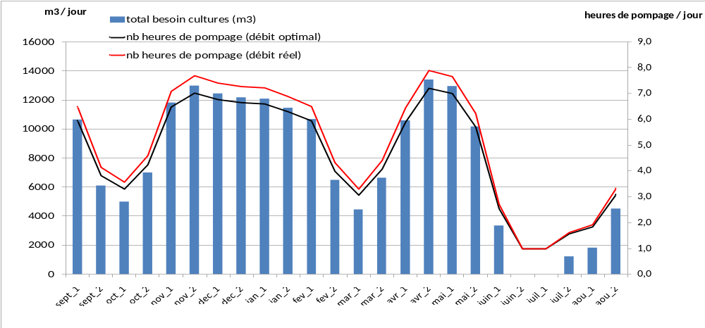
Tableau 22 : simulations sur les 200 et 300 des 500 ha: besoins totaux en campagne sèche
périmètre | Plan cultural | Total  (milliers de m3) | Polyculture  M3/ha | Maïs  M3/ha | Moyenne pondérée M3/ha
200 ha | Actuel | 1 680 | 8600 |  | 8 600
200 ha | Calendrier resserré | 1 460 | 8300 |  | 8300
200 ha | Calendrier resserré + maïs bondofa 100 ha | 2 440 | 8300 | 9700 | 8 800
Au niveau des besoins de pompage, compte tenu de la capacité de la station, l’hypothèse d’une centaine d’hectares de maïs en campagne sèche chaude est plausible à condition que la réserve du Sourou soit suffisante : le pic des besoins de pompage se situe alors en mai, à 8-9 h par jour. Néanmoins, il faut prêter attention à ne pas trop retarder l’installation du maïs en mai pour la campagne humide (vérifier la précocité de la variété bondofa). Il faut aussi tenir compte de la capacité organisationnelle des producteurs (coopérative et OUEA) à gérer une troisième campagne.

Les petits périmètres

Plan cultural de 70 ha Ouest, mixte
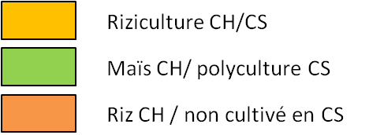  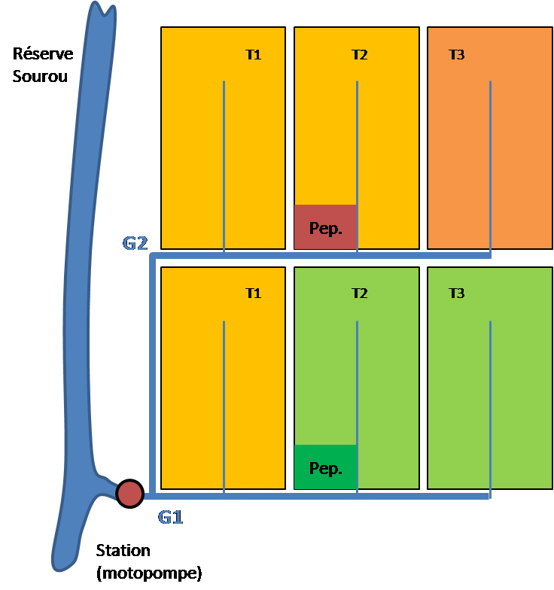 | 3 tertiaires en riziculture hivernage (juillet – novembre) et saison sèche (décembre – avril)  1 tertiaire en riz d’hivernage, mais fermé en saison sèche par manque d’eau (un peu de maraîchage avec petite motopompe).  2 tertiaires en polyculture (maïs CH / Oignon CS)  Pep = pépinières collectives (0,25 ha en maraîchage, 0,5 ha en riz)  Motopompe en remplacement hydrovis défectueux.
Figure 34 : mise en valeur du 70 ha Ouest depuis 2008-2009

Calendrier en CS :
- riz : pépinière au 15 décembre. Repiquage débuté fin janvier, jusqu’à fin février.
- polyculture : démarrage début novembre, tout installé à la mi novembre.
En polyculture, la campagne sèche 2013-2014 n’a pas pu être lancée plus tôt, il fallait attendre le ressuyage des parcelles encore inondées en octobre. La récolte des cultures maraîchères est quasi intégralement terminée en février (ce qui coïncide avec le pic du repiquage et l’irrigation des trois tertiaires rizicoles).
Les paysans sont donc habitués à caler leurs dates de démarrage avec la coopérative (qui fournit les semences et fixe donc le démarrage des pépinières collectives), et semblent conscients de l’importance de respecter les dates limites, mais l’étalement de la campagne (rizicole surtout) est probablement plus lié au débit insuffisant des motopompes de remplacement (estimé à 100 -150 l/s) par rapport au calibrage du périmètre de 3 l/s/ha (soit 210 l/s pour le 70haOuest).
Compte tenu de la contrainte « hydrovis non fonctionnelle remplacée par une motopompe de faible débit », le plan cultural adapté par les producteurs du 70ha Ouest est efficace et efficient. On ne peut proposer, pour le moment, un meilleur plan cultural, sauf à réduire encore la riziculture au profit de la polyculture. Le rythme des installations, en particulier du riz de contre saison, est difficile à accélérer sans un meilleur débit. Notons que malgré la déficience de la pompe, le repiquage du riz a été finalisé avant celui des grands périmètres.
L’urgence sur ce périmètre est donc de remettre en état la station et l’hydrovis. L’OUEA semble dynamique et bénéficie, comme sur les autres petits périmètres, de l’avantage de regrouper peu de producteurs, qui ont déjà eu à faire face à des difficultés ensemble et sont habitués à les résoudre ensemble.

Plan cultural de 70 ha Est, polyculture uniquement
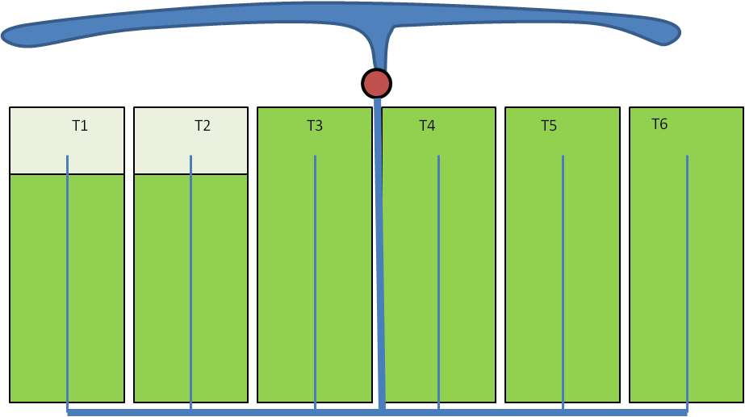 | 6 tertiaires en polyculture, 12 ha / tertiaire.  Tout en maïs en CH / polyculture CS.  CS : 10% non cultivé (extrémités des T1 et T2, ces deux tertiaires étant légèrement surélevés ne sont pas suffisamment desservis en eau). Sur le reste ; oignon à 84%, et légumes.  Sur T1 et T2, difficultés pour l’irrigation en CS (zone surélevée).
Figure 35 : mise en valeur du 70 ha Est depuis 2008-2009

Calendrier : l’installation de l’oignon est réalisée le plus tôt possible pour récolter de l’oignon précoce (fin décembre/début janvier) qui est mieux valorisé. En conséquence, la polyculture est terminée en février. Pas de maïs bondofa sur ce périmètre.
Pas ou peu de recommandations à proposer sur le plan cultural : le calendrier est globalement respecté et les cultures de campagne sèche sont toutes terminées fin février, à part quelques parcelles isolées. Là encore, la priorité va à la réhabilitation de la station, et si possible, au nivellement des quelques parcelles mal irriguées sur les tertiaires 1 et 2.

Plan cultural de 50ha, riziculture uniquement
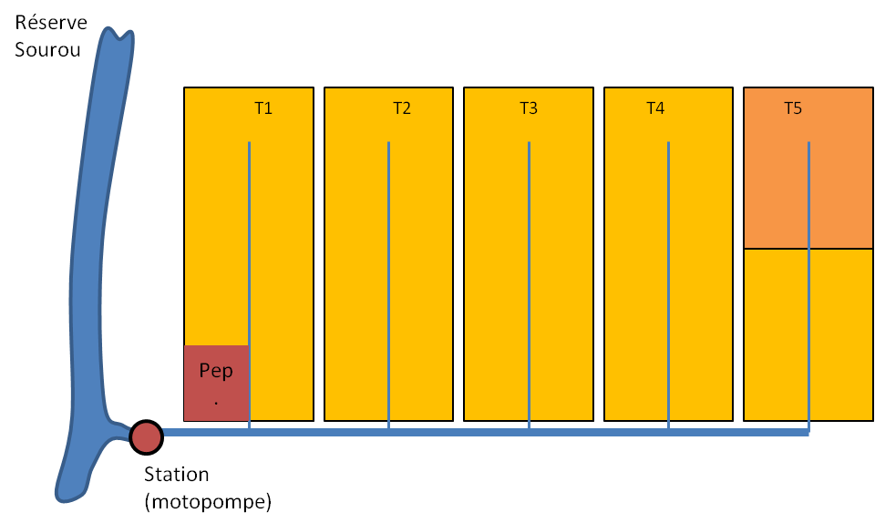 | 5 tertiaires de 10 ha chacun  1 pépinière collective de 0,5 ha.  Rotation riz hivernage (juillet-novembre) / riz saison sèche (décembre – avril)  Motopompe en remplacement d’hydrovis défectueuse, débit très inférieur (100 l/s au lieu de 150 l/s).  5 ha non cultivés en CS sur le dernier tertiaire (insuffisance d’eau).
Figure 36 : mise en valeur du 50 ha depuis 2008-2009

Calendrier :
- riz CS : pépinière collective au 15 déc, repiquage fin janvier --> fin février ;
- riz CH : pépinière en juin, repiquage juillet-août. Dernières récoltes fin novembre.
Il s'agit d'une OUEA dynamique, soudée (en général la cohésion est meilleure sur les petits périmètres). Comme sur le 70ha Ouest, malgré le dysfonctionnement de l’hydrovis depuis plusieurs années, les producteurs se sont bien organisés pour optimiser la gestion de l’eau. 5 ha sur 50 (10%) ne sont plus irrigués sur le dernier tertiaire, les producteurs concernés ont bénéficié de parcelles dans les 45ha restants, ce qui témoigne des capacités à se réorganiser de ces producteurs.
Le calendrier agricole est respecté autant que faire ce peut : compte tenu du débit insuffisant de la motopompe, on peut difficilement envisager d’effectuer le repiquage de campagne sèche plus rapidement. Là encore, l’urgence est de réhabiliter la station à hydrovis.

Plan cultural 70ha bloc D
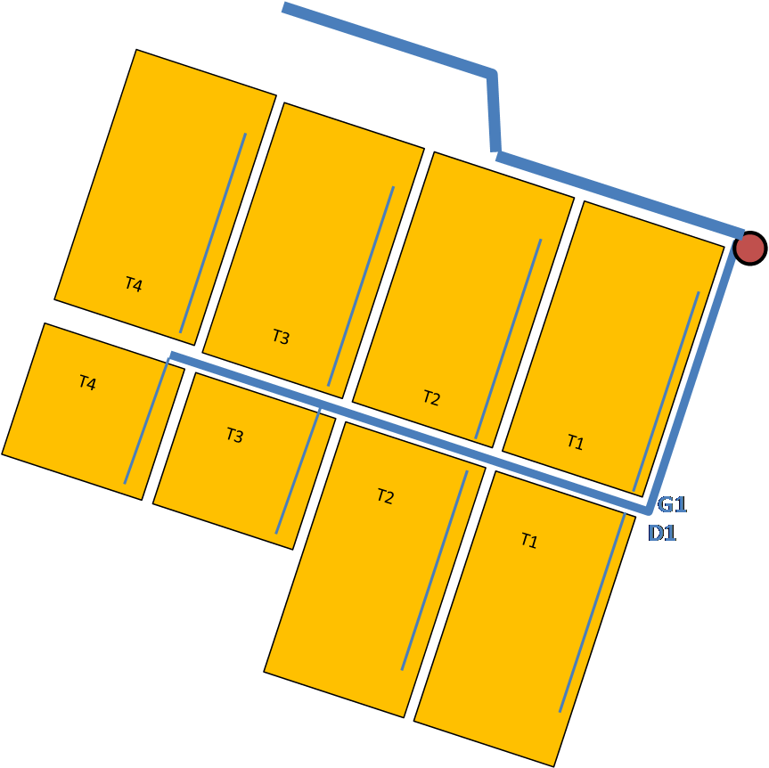 | PI rizicole uniquement. très proche du Sourou, zone inondable en CH.  6 tertiaires de 10 ha, deux tertiaires de 5 ha.  Relativement homogène au niveau de la mise en place du riz de CS.  Drainage nécessaire en CH (6-8 ha non cultivables, inondés, sur T4 et T3)  Proximité du Sourou, besoins en eau du riz probablement moins élevés qu'ailleurs.
Calendrier:
- riz CS: entretien décembre-janvier, pépinière 10 janvier (pépinière collective, avec pépinières individuelles d'appoint), labour janvier, mise en boue pour repiquage à partir de 15 février, fin du repiquage début mars (10 mars).
- riz CH: pépinière mi juin, repiquage juillet.
Figure 37 : mise en valeur du 70 ha bloc D depuis 2008-2009

Pas de commentaires spécifiques sur ce périmètre. Parcelles quasi toutes repiquées fin février. Réseau assez bien entretenu. Le problème principal concerne surtout le drainage en saison des pluies qui est récurrent depuis la création du périmètre.

Besoins en eau sur les petits périmètres
Figure 38 : Calendrier des besoins en eau par spéculation et par quinzaine des petits périmètres (obs)
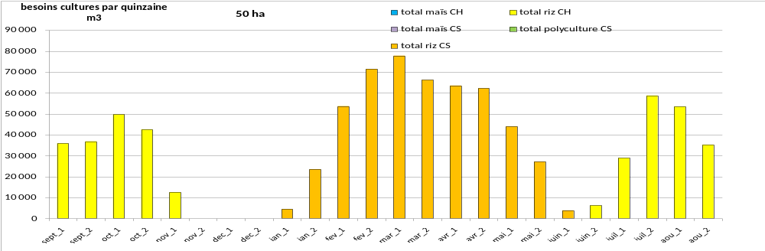
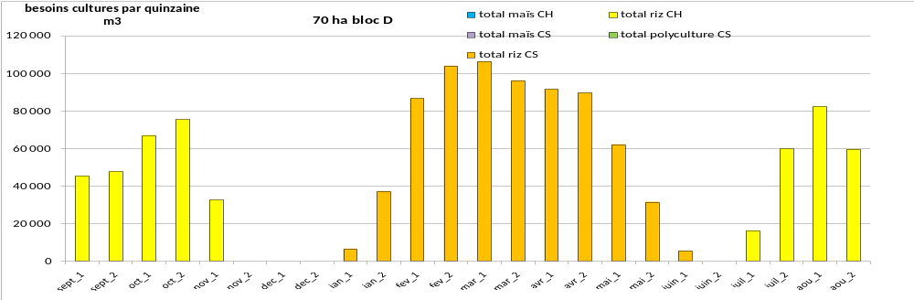
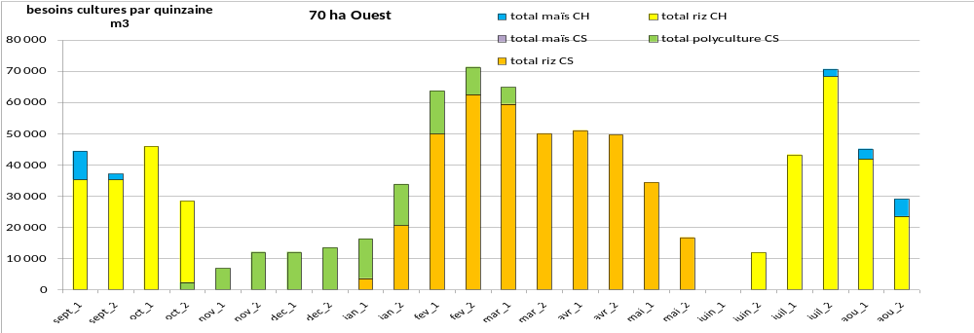
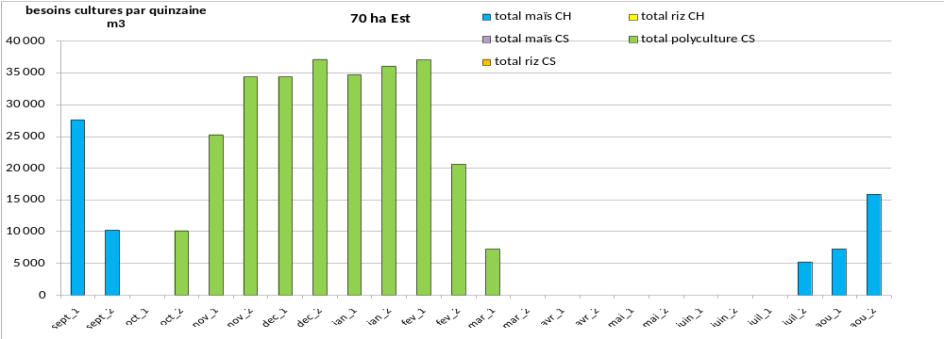
Les besoins des cultures sur ces petits périmètres, que ce soit en riziculture ou en polyculture, sont bien répartis, le calendrier cultural est globalement bien respecté, compte tenu des contraintes de pompage (70 ha Ouest et 50 ha surtout), voir de drainage en campagne humide (70 ha bloc D).
Figure 39 : besoins en eau et heures de pompage sur les petits périmètres
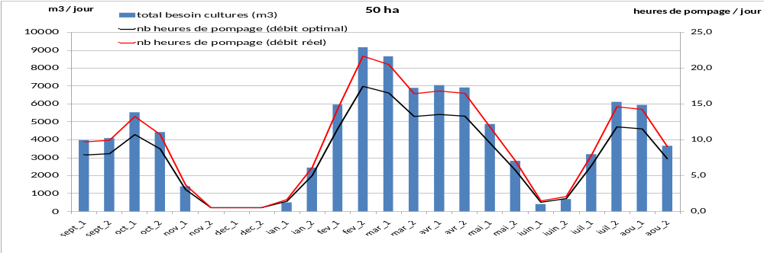
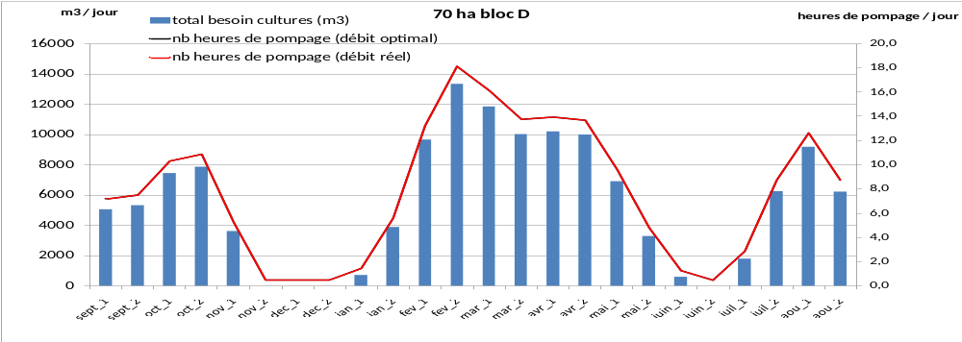
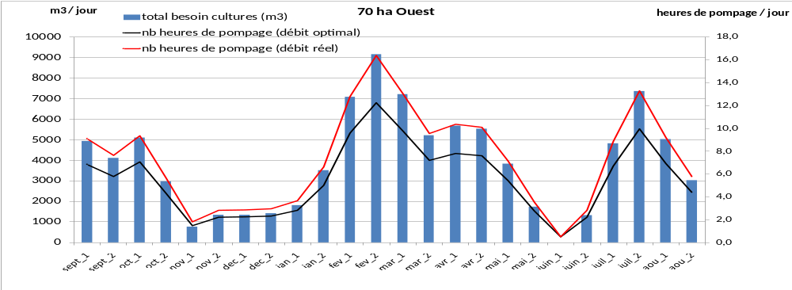
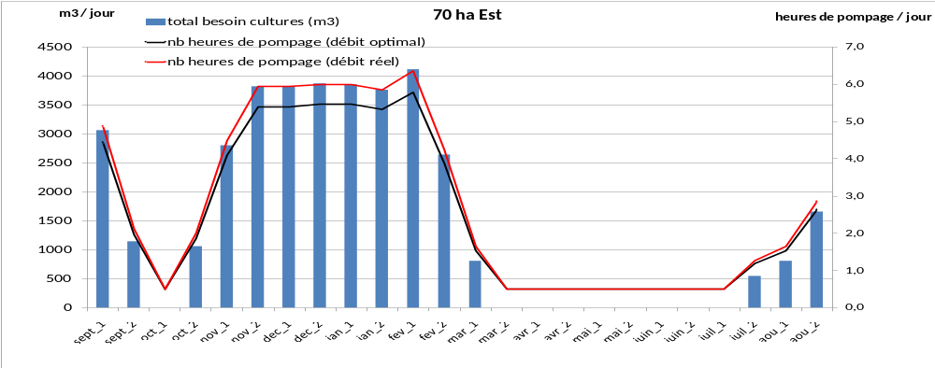
Sur ces petits périmètres, le non fonctionnement de l’hydrovis et son remplacement par une motopompe de trop faible capacité, ont pour conséquence l’impossibilité de satisfaire les besoins en eau en campagne sèche.
On notera que les périmètres entièrement rizicoles, même avec l'hypothèse d’un débit optimal de 3l/s/ha pour la station de pompage, ont besoin de durées de pompage très importantes lors de la mise en boue et le repiquage du riz en contre saison. En conséquence, il est probable que les besoins en eau du riz sur ces périmètres ne soient satisfaits qu'à 70-80%, car il est rare que la station puisse fonctionner plus de 14 h par jour.

Tableau 23 : besoins en eau par campagne et par hectare sur les petits périmètres
périmètre | 50 ha | 70 ha bloc D | 70 ha Est | 70 ha Ouest
total des besoins en eau à pomper à la station (m3) | 829 000 | 1 197 000 | 461 000 | 832 000
Riz - Besoins en eau par hectare (m3/ha) | 18 400 | 18 400 |  | 18 000
Polyculture - Besoins en eau par hectare (m3/ha) |  |  | 7 000 | 7 000
Rappel : les périmètres de 50 et 70 ha bloc D sont exclusivement rizicoles, le périmètre de 70 ha Est est uniquement en polyculture et le périmètre de 70 ha Ouest est mixte.

Synthèse et recommandations sur les plans culturaux
Les plans et calendriers culturaux appliqués actuellement sont le résultat de plusieurs années d’évolution et d’adaptation à la contrainte de la réduction importante des quantités d’eau pompées, essentiellement causée par la mauvaise gestion du périmètre et le manque d’entretien des stations de pompage.
Durant la saison sèche, ce calendrier évite les pics de besoins en eau et permet d’étaler le travail : on peut distinguer 3 grandes phases qui se chevauchent légèrement sur l’année :
- juin à octobre : maïs puis riz de campagne humide
- octobre à février : polyculture
- janvier-février à mai : riz de saison sèche
Les principaux défauts de ce système :
- la station de pompage doit fonctionner toute l’année, les périodes d’arrêt et d’entretien sont trop rares ;
- le riz de saison sèche est réalisé à la période où l’évaporation est la plus forte ; le risque de manque d’eau en saison sèche chaude est fort (mars-mai) ; le chevauchement en mai juin avec le démarrage de la campagne humide pose problème, autant pour l’entretien que pour la gestion de l’eau ;
- la non faisabilité de 2 cycles de cultures en campagne sèche
La question est de savoir ce que l’on peut modifier au niveau de ce plan et calendrier cultural.
Au niveau du calendrier :
- Accélérer le rythme de mise en culture au niveau de chaque tertiaire ;
- Resserrer le calendrier d’au moins une quinzaine, voire un mois, sur toute l’année (les mois de décembre et de juin sont les plus « creux » (faible fonctionnement de la station) permettant l’entretien :
  - Polyculture de campagne sèche à installer en octobre, au plus tard mi / fin novembre, récoltes terminées fin février (fin de l’irrigation des zones en polyculture à la mi février).
  - Maïs en campagne humide : installation aux premières pluies, au plus tard fin juin.
  - Riz de campagne sèche : pépinière entre le 1er et le 15 décembre, repiquage à partir de la deuxième quinzaine de janvier et jusqu’à fin février / 10 mars au plus tard. Récoltes terminées en mai.
  - Riz de campagne humide : pépinière début jin, repiquage de fin juin à fin juillet.
  - Maïs bondofa : non recommandé en raison de la compétition avec le riz en campagne sèche, surtout en mars-avril- mai - problèmes de disponibilité en eau. Son implantation dans le périmètre doit être maîtrisé : ne pas éparpiller sur tout le périmètre, mais viser quelques tertiaires, où l’oignon a été installé tôt, pour installer le maïs bondofa dès le mois de janvier. Limiter les surfaces. Avant toute installation, appuyer l’OUEA pour estimer les besoins en eau supplémentaires occasionnés par le bondofa et valider sa faisabilité.
- Promouvoir les pépinières collectives, même hors coopérative : la pépinière collective est un avantage important pour la gestion de l’eau : même période d’installation, cela motive les membres à préparer rapidement leurs parcelles. Par ailleurs on évite des gaspillages d’eau pendant les 20 à 40 jours de pépinière (si répartition sur tout le périmètre comme c’est le cas sur les 200 de 475ha, on doit ouvrir tous les canaux pour irriguer 5% de la surface…) ;
- L’OUEA doit fixer des dates de début et de fin de campagne et s’y tenir.
Au niveau des spéculations :
- Grands périmètres mixtes (300 des 500, 275 des 475) : homogénéiser les tertiaires et si possible les secondaires, étudier la possibilité de diminuer les surfaces en riz et de les passer en polyculture.
- Sur certains périmètres, là où les sols et les risques d’inondations le permettent, étudier la possibilité de mettre en place des rotations, surtout sur les zones où on ne cultive que du riz depuis des années, en campagne sèche comme en campagne humide.
Améliorer l’efficience du réseau :
- Lors des périodes de « creux », adapter les tours d’eau (par quinzaine) pour éviter de ne démarrer la station que quelques heures. En effet, l’efficience passe de moins de 40% pour moins de 6 h de fonctionnement, à 50-60% pour 10 à 12h de fonctionnement. Par exemple, au lieu de faire tourner la station 6 h par jour pendant 5 jours, on peut la faire tourner 3 jours à 10h par jour. Cela est déjà appliqué dans plusieurs périmètres.
- Réparer les fuites identifiées sur le réseau d’irrigation de certains périmètres, sources de pertes importantes.
- En conseil de proximité (niveau tertiaire) pour la gestion de l’eau, éviter au maximum les gaspillages au niveau des parcelles.
Remettre en état les stations de pompage :
Nous ne le répéterons pas assez, c’est la priorité sur la majorité des périmètres. Réparer les stations défectueuses, en particulier sur les petits périmètres où l’hydrovis ne fonctionne plus, et où les motopompes ne fournissent que 50 à 60% du débit optimal. Les grands périmètres souffrent aussi de pannes fréquentes d’un ou plusieurs des 2 à 3 moteurs de leurs stations. Pour avoir un peu de souplesse dans la gestion de l’eau, et dans la modulation du plan cultural, il faut avant tout disposer de stations de pompage en état et fournissant un débit proche de l’optimum théorique.

Préparation des plans culturaux de la saison humide 2014

Plans culturaux prévisionnels
Les prévisions des surfaces cultivées sont présentées dans le tableau ci-dessous.
Tableau 24 : Plans culturaux prévisionnels de la saison des pluies 2014
 | riziculture |  | polyculture |  | riziculture et polyculture
périmètre | 50 ha | 70 ha bloc D | 70 ha Est | 200 ha | 70 ha Ouest | 200 des 475 ha | 275 des 475 ha | 200 des 500 ha | 300 des 500 ha | Total
Surface en maïs  (et autres <5%) | 0 | 0 | 70 | 196 | 24 | 100 | 110 | 100 | 129 | 729
Surface en riz | 50 | 65 | 0 | 0 | 48 | 100 | 165 | 100 | 171 | 699
Surface totale | 50 | 65 | 70 | 196 | 72 | 200 | 275 | 200 | 300 | 1 428
Note: sur certains périmètres, des parties sont non cultivables telle que par exemple le 70 ha bloc D dont 5 ha sont toujours inondés en saison des pluies. Sur 70 ha Est ou 200 ha, quelques parcelles sont trop caillouteuses et/ou mal irriguées, etc.
Au total, près de 1430 ha sont prévus, dont la moitié en riz et la moitié en maïs. Les autres cultures (comptabilisées avec le maïs) comme le gombop, aubergine, ou autre, ne représentent pas plus de 10 ha.
Les calendriers agricoles varient selon les périmètres de 15 à 30 jours. Le détail des calendriers par périmètre est présenté plus bas.
Tableau 25 : Date de démarrage de la campagne humide
Activité | Dates des premières installations | Dates des dernières installations
Riz (cycle du repiquage 90 jours)
Semis de la pépinière | 15/06 | 10/07
Pré-irrigation, préparation du sol et/ou mise en boue et fabrication des casiers | 01/07 | 10/08
Repiquage | 05/07 | 15/08
Maïs (cycle = 90-100 jours)
Pré-irrigation, préparation de sol | 25/05 | 30/06
Semis | 1/06 | 10/07
Il s'agit d'un calendrier prévisionnel, que se sont fixés les OUEA comme objectif à atteindre. On table sur un étalement des installations d'une même culture, sur 2 à 3 quinzaines maximum, ce qui serait un progrès par rapport aux années passées (étalement sur 4 à 6 quinzaines).
Cependant, en particulier pour ce qui concerne le riz, ce calendrier sera difficile à respecter compte tenu du fait que les récoltes commencent à peine et qu'elles finiront fin juin. Par contre pour le maïs, sauf dans le cas des producteurs ayant fait du bondofa en campagne sèche et qui vont récolter en juin, le calendrier pourra être respecté.
On rappelle la contrainte majeure retardant le calendrier, qui réside dans la difficulté d'accès au matériel de labour (disponibilité et coût).

Calcul des besoins en eau
Les besoins en eau ont été estimés à partir du simulateur et des mêmes hypothèses de simulation (pluviométrie, ETP, Kc, efficience, débits théorique et réels, consommations en gasoil des stations de pompage, etc.) que celles présentées au paragraphe 3.3.1. Les données présentées ici font la moyenne entre les besoins en eau en année normale et en année sèche.
Les commentaires et observations sur chaque périmètre sont repris dans les fiches descriptives en annexe.
Les besoin en eau, durée de pompage et coûts en gasoil et lubrifiants sont présentés dans les tableaux suivants.
Tableau 26 : petits périmètres rizicoles (50 ha et 70 ha Bloc D)
 | riziculture
périmètre | 50 ha | 70 ha bloc D
Surface en maïs (et autres <5%) | 0 | 0
Surface en riz | 50 | 65
Surface totale | 50 | 65
total des besoins en eau des cultures à la parcelle (m3) | 380 000 | 510 500
total des besoins en eau à pomper à la station (m3) | 633 000 | 851 000
Nombre total d'heures de fonctionnement (station) | 1 541 | 1 193
Consommation totale en gasoil (litres) | 4 650 | 3 650
Coût en gasoil (Fcfa) | 3 255 000 | 2 555 000
Lubrifiants (10% du coût du gasoil) (Fcfa) | 325 500 | 255 500
Coût total carburant et lubrifiant (Fcfa) | 3 580 500 | 2 810 500
Riz - Besoins en eau par hectare (m3/ha) | 12 650 | 13 100
Riz - Coût pompage (gasoil + lubrifiant) par hectare (Fcfa/ha) | 71 500 | 43 000
Note: sur 70 ha bloc D, il faut ajouter les coûts importants de drainage.
Tableau 27 : Périmètres en polyculture uniquement
 | polyculture
périmètre | 70 ha Est | 200 ha
Surface en maïs (et autres <5%) | 70 | 196
Surface en riz | 0 | 0
Surface totale | 70 | 196
total des besoins en eau des cultures à la parcelle (m3) | 89 000 | 271 500
total des besoins en eau à pomper à la station (m3) | 148 500 | 543 500
Nombre total d'heures de fonctionnement (station) | 262 | 394
Consommation totale en gasoil (litres) | 1 100 | 5 200
Coût en gasoil (Fcfa) | 770 000 | 3 640 000
Lubrifiants (10% du coût du gasoil) (Fcfa) | 77 000 | 364 000
Coût total carburant et lubrifiant (Fcfa) | 847 000 | 4 004 000
Maïs - Besoins en eau par hectare (m3/ha) | 2 150 | 2 800
Maïs - Coût pompage (gasoil + lubrifiant) par hectare (Fcfa/ha) | 12 000 | 20 500

Tableau 28 : Périmètres mixtes
 | riziculture et polyculture
périmètre | 70 ha Ouest | 200 des 475 ha | 275 des 475 ha | 200 des 500 ha | 300 des 500 ha
Surface en maïs (et autres <5%) | 24 | 100 | 110 | 100 | 129
Surface en riz | 48 | 100 | 165 | 100 | 171
Surface totale | 72 | 200 | 275 | 200 | 300
total des besoins en eau des cultures à la parcelle (m3) | 382 500 | 910 000 | 1 400 000 | 910 500 | 1 545 000
total des besoins en eau à pomper à la station (m3) | 637 500 | 1 516 500 | 2 333 500 | 1 517 000 | 2 575 000
Nombre total d'heures de fonctionnement (station) | 1 178 | 911 | 969 | 941 | 1 168
Consommation totale en gasoil (litres) | 4 750 | 10 100 | 18 450 | 9 450 | 19 350
Coût en gasoil (Fcfa) | 3 325 000 | 7 070 000 | 12 915 000 | 6 615 000 | 13 545 000
Lubrifiants (10% du coût du gasoil) (Fcfa) | 332 500 | 707 000 | 1 291 500 | 661 500 | 1 354 500
Coût total carburant et lubrifiant (Fcfa) | 3 657 500 | 7 777 000 | 14 206 500 | 7 276 500 | 14 899 500
Riz - Besoins en eau par hectare (m3/ha) | 12 200 | 12 650 | 12 650 | 12 900 | 13 100
Maïs - Besoins en eau par hectare (m3/ha) | 2 100 | 2 500 | 2 250 | 2 350 | 2 600
Riz - Coût pompage (gasoil + lubrifiant) par hectare (Fcfa/ha) | 70 000 | 65 000 | 77 000 | 62 000 | 76 000
Maïs - Coût pompage (gasoil + lubrifiant) par hectare (Fcfa/ha) | 12 000 | 12 500 | 13 500 | 11 000 | 15 000

Synthèse
Le tableau fait la somme (ou la moyenne) des données de chacun des anciens périmètres. Pour les besoins en eau, on a pris la valeur moyenne entre la pluviométrie d'année sèche et d'année normale.
Tableau 29 : synthèse des périmètres pour la campagne humide 2014
périmètre | Total | moyenne
Surface en maïs (et autres <5%) | 729
Surface en riz | 699
Surface totale | 1 428
total des besoins en eau des cultures à la parcelle (m3) | 6 400 000
total des besoins en eau à pomper à la station (m3) | 10 760 000
Nombre total d'heures de fonctionnement (station) |  | 950
Consommation totale en gasoil (litres) | 77 000
Coût en gasoil (Fcfa) | 53 700 000
Lubrifiants (10% du coût du gasoil) (Fcfa) | 5 400 000
Coût total carburant et lubrifiant (Fcfa) | 59 100 000
Riz - Besoins en eau par hectare (m3/ha) |  | 12 800
Maïs - Besoins en eau par hectare (m3/ha) |  | 2 400
Riz - Coût pompage (gasoil + lubrifiant) par hectare (Fcfa/ha) |  | 66 000
Maïs - Coût pompage (gasoil + lubrifiant) par hectare (Fcfa/ha) |  | 14 000
On retiendra une estimation de 10,7 millions de mètres cubes à fournir à ces périmètres en campagne humide 2014, pour 1428 ha prévus dont 729 ha de maïs et 699 ha de riz irrigué.
En moyenne, les besoins en eau à pomper sont de 12800 m3/ha pour le riz, et 2400 m3/ha pour le maïs.
Le coût nécessaire en gasoil et lubrifiants pour satisfaire à 100% ces besoins en eau, est estimé à 66.000 Fcfa/ha en moyenne pour le riz, et 14.000 Fcfa/ha en moyenne pour le maïs. Attention, ces coûts ne comprennent pas les frais d'entretien et réparation de la station, ni les autres frais de fonctionnement et d'entretien du réseau au niveau de l'OUEA.

Tableau 30 : Résultats simulations / campagne sèche (pour mémoire)
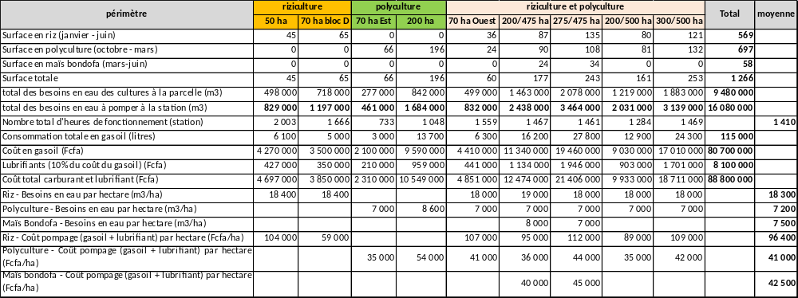

Préparation des contrats de fourniture d’eau
Maintenant que deux types d'acteurs assurent la gestion des périmètres (les coopératives pour la production agricole et l'OUEA pour la gestion de l'eau et la maintenance du réseau), il est important de fixer une procédure claire d'élaboration et de validation du plan cultural avant chaque campagne, conduisant à la signature d'un contrat de fourniture d'eau de l'AMVS vers l'OUEA sur la base des besoins en eau déterminés par le plan cultural.
La procédure suit les étapes suivantes:
- A partir des objectifs de production agricole de la coopérative et des membres, et sur la base des déclarations de mise en culture des membres, l'OUEA propose un plan cultural et un calendrier, qui est validé par les membres en assemblée générale.
- Les données du plan cultural et calendrier proposé sont transférées à la cellule d'appui technique (CATG) qui, à l'aide du simulateur, estime les besoins en eau pour la campagne. Ces informations sont transmises à l'AMVS qui valide les besoins en eau et signe le contrat de fourniture d'eau avec l'OUEA sur cette base (clôture de la procédure).
- Si besoin, l'AMVS peut demander à l'OUEA de revoir son plan cultural et de réajuster ses besoins en eau (relance de la procédure).
Sur base des simulations effectuées dans les paragraphes précédents, l'AMVS doit fournir entre 30.000 m3 (décembre) et 100.000 m3 (février mars) par quinzaine en campagne sèche, et 20.000 m3 (juin) à 60.000 m3 par quinzaine (septembre), soit un total annuel de 23.199.000 m³
Tableau 31 : quantités d'eau à fournir aux stations des anciens périmètres
Campagne | Volume total | Volume / ha
Humide | 9 057 000 m3 | 12 958 m3/ha
Sèche | 14 142 000 m3 | 7 637 m3/ha
Total | 23 199 000 m3 | 10 298 m3/ha
Figure 40: besoins en eau des cultures pour les 9 anciens périmètres (somme)

Figure 41: besoins en eau à fournir aux 9 anciens périmètres considérés (somme)

Ces consommations en eau de la saison des pluies 2014 pour chaque périmètre élaboré par le Consultant AD7 avec les OUEA et l’AMVS ont été transmises à l’AMVS en date du 11 juin 2014 pour une présentation en réunion le 17 juin 2014. Elles feront l’objet des contrats de fourniture d’eau entre l’AMVS et les OUEA pour la campagne humide 2014.

Gestion administrative et financière
L’activité d’appui à la gestion administrative et financière des OUEA a porté sur:
- L’appui à l’élaboration des registres des membres de l’OUEA
- L’appui au recrutement des employés et la définition de leurs attributions-
- L’appui à la tenue de la comptabilité
- L’appui à la préparation des budgets
- L’appui à la tenue du registre de paiement des redevances
- L’appui au recouvrement des redevances
- l’appui à l’élaboration des rapports d’activités et des situations financières de fin de campagne

L’appui à l’élaboration des registres des membres des OUEAs
Conformément aux dispositions des statuts des OUEAs, le registre des membres des OUEAs doit comporter au moins les informations sur la taille et la localisation des parcelles de chaque membre.
Un registre des membres a été élaboré avec chaque OUEA et il doit faire l’objet de mise à jour par l’OUEA au démarrage de chaque campagne.
La situation des registres mis en place est présenté par OUEA dans le tableau suivant.
Tableau 32 : Situation des registres des membres des OUEAs
N° | OUEA | Nombre de membres enregistrés | Aire de service
OUEA des anciens Périmètres de Niassan
1 | ALLAH FARA ANKAN (200 du 500 ha) | 126 | 200 ha
2 | ABARI KAGNI (300 du 500 ha) | 208 | 300 ha
3 | SOROKADI (70 ha Ouest) | 60 | 70 ha
4 | DJIGUI SEME (70 ha Est) | 118 | 70 ha
5 | BADENYA (50 ha) Riz | 68 | 50 ha
6 | KOTO NYONGON TARA (200 ha) | 245 | 200 ha
7 | FASO DEME (200 de 475 ha) | 145 | 200 ha
8 | BEN NAFA KACHA (275 de 475ha) | 206 | 275 ha
9 | FASO NAFA (70 ha CRTO) Riz | 115 | 70 ha
TOTAUX |  | 1291 | 1435

L’appui au recrutement des employés et définition de leurs attributions
Dans le budget des OUEA, il est prévu le recrutement d’un certain nombre de personnel devant les aider dans l’exercice de leur fonction. Ce personnel salarié des OUEA est essentiellement composé de :
- Gardien de station de pompage
- Aiguadiers
Les OUEAs ont toutes recruté des gardiens de station et des aiguadiers.
Chaque OUEA a déjà identifié son/ses aiguadier(s) avec qui elle travaille déjà. Les attributions de chacun de ce personnel ont été définies et seront intégrées dans leur contrat en cours de préparation.
La répartition des 13 aiguadiers selon leur niveau d’instruction est ci-après présentée :
Tableau 33 : Niveau d’instruction des aiguadiers des OUEAs

54 % des aiguadiers savent lire et écrire en français dont un seul avec un niveau acceptable. 15 % sont alphabétisés en langue.
Malgré l’insistance du consultant, certaines OUEA ont recruté leur aiguadier sans instruction ou avec un niveau très faible. Cette situation impliquera plus d’accompagnement du personnel de faible niveau pour qu’elle puisse assumer convenablement ses missions. Quant aux aiguadiers sans niveau, c’est de continuer à insister auprès des OUEA concernées pour qu’elles puissent trouver une solution.

L’appui à la tenue de la Comptabilité
La tenue de la comptabilité au niveau des OUEA est une des activités importantes. Car elle permet à l’OUEA :
- D’estimer les ressources financières dont elle aura besoin pour la mise en œuvre de la campagne,
- De faire un bon suivi de l’exécution des dépenses de la campagne,
- L’établissement en fin de campagne d’une situation d’exécution financière fiable et transparente, résultats d’une gestion saine, transparente et démocratique.
- La restauration d’un climat de confiance entre le conseil de gestion et les membres de l’OUEA, lorsque les situations d’exécution financière de fin de campagne sont fiables et sincères
- Etc
Après les formations en salle avec les 09 OUEA des anciens périmètres de Niassan, dont la fin est intervenue en décembre 2012. Entre la fin de la formation théorique en salle et la prise de fonction effective des OUEA intervenue en mi janvier 2014, il s’est écoulé un an. Cela est dû au fait que les OUEA ne disposaient pas de fonds pour un démarrage effectif de leurs activités. Avec le déblocage de cette situation par l’Etat, les OUEA ont pris effectivement fonction en mi janvier 2014.
Durant la phase l’attente de décembre 2012 à mi janvier 2014, pour permettre de maintenir le niveau, un recyclage a été organisé au profit de l’ensemble des 09 OUEA.
Après le démarrage effectif de leurs activités, un certain nombre d’outils de gestion comptable et financière ont été mis en place au niveau des 09 OUEA. A savoir :
- Le cahier de caisse et de banque
- Le Reçu de paiement des redevances
- La situation individuelle de paiement des redevances
- Les fiches de stock
- La pièce de caisse dépense
- Les pièces d’autorisation d’engagement des dépenses
- Les procédures d’engagement des dépenses
Avant la mise en place de ces Outils, l’AMVS a demandé au consultant de lui fournir la liste des fournitures minimum dont l’OUEA a besoin pour la tenue de ses comptes. Ainsi les OUEA ont été dotées de fournitures suivantes par l’AMVS :
- Des cachets pour chaque président et chaque trésorier avec de l’ancre
- Un classeur pour chaque OUEA
- Des Bics bleus et rouges pour chaque OUEA
- Un cahier de caisse pour chaque OUEA
- Un cahier de réunion pour chaque OUEA
- Un reçu de collecte de redevance pour chaque OUEA
Le reste des fournitures a été acheté par les OUEA elles-mêmes.
A l’issue de la réception des fournitures, le consultant a démarré avec les OUEA, la pratique sur la tenue de leur compte. Ainsi une fois par semaine chacune des 09 OUEA recevait la visite du consultant pour l’appui suivant :
- Le remplissage des différents outils de gestion,
- Le classement des pièces de dépenses/recettes,
- Le contrôle de la qualité des pièces

L’appui à la préparation des budgets
Dans le cadre de cette activité, des appuis conséquents ont été apportés à chacune des OUEA pour l’élaboration des budgets et leur présentation en assemblée générale.
Ainsi chacune des 09 OUEA, avec l’appui du consultant, ont élaboré et présenté en assemblée générale, les budgets de la campagne sèche 2013/2014 et ceux de la campagne humide 2014.
Tableau 34 : Situation des budgets élaborés par les OUEAs
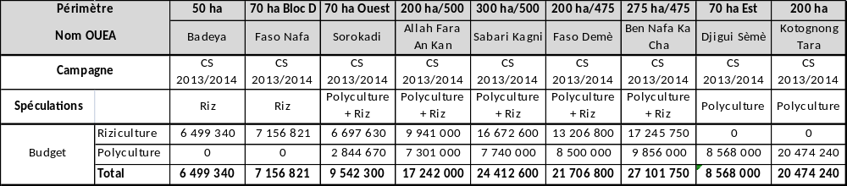

L’appui au recouvrement des redevances
Le recouvrement des redevances est une fonction vitale des OUEAs, la nouvelle organisation de l’O&M n’est viable que si les redevances sont payées par les membres.
Ainsi les appuis suivants ont été apportés aux OUEA dans le cadre du recouvrement des redevances :
- Détermination du montant de la redevance à l’hectare à partir du budget adopté en AG
- Etablissement du registre de paiement des redevances par chaque OUEA, donnant ainsi, le montant de la redevance à payer par membre en fonction de sa superficie et de sa spéculation produite
- Fixation de la date limite de paiement des redevances aux membres
- Fixation et application des pénalités de retard de paiement des redevances (cette disposition ne fonctionne pas véritablement pour le moment)
- Suivi hebdomadaire, par l’élaboration de situation Hebdomadaire de paiement des redevances par chaque OUEA
- Rappel systématique des membres à payer leur redevance avant la date limite fixée par l’OUEA
La vérification faite du recouvrement des redevances au niveau des 9 OUEAs fait noter un cumulé de 42 342 555 francs CFA sur une prévision de 65 283 910 (non compris 70 ha Bloc D et 50 ha) francs CFA pour la polyculture, soit 65% .
Tableau 35 : situation du recouvrement des redevances des anciens périmètres au 20 juin 2014
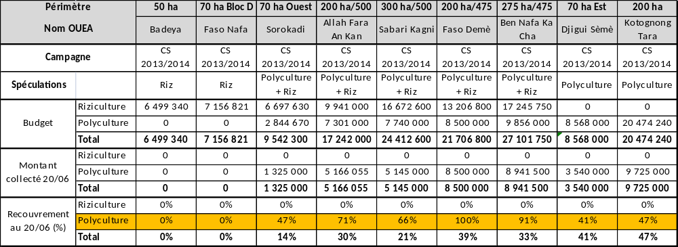
Pour les périmètres mixtes, tels que les 70 ha Ouest, les 200 ha/475, les 275 ha/475, les 200 ha/500 et les 300 ha/500, qui produisent du riz et la polyculture, les montants des redevances indiqués dans la colonne « Prévision redevances » correspond uniquement au montant de la redevance polyculture.
Les montants indiqués dans la colonne « Montant recouvré au 20/06/2014 » correspond pour ces OUEA, au paiement de la redevance polyculture. La date limite de paiement des redevances riz pour ces périmètres est fixée à fin juin 2014, à l’instar de 50 ha et de 70 ha bloc D.
En termes d’efficacité dans le recouvrement des redevances, les deux OUEA des 475 ha viennent en tête, suivi des deux des 500 ha. Vient en dernière position, l’OUEA des 70 ha Ouest avec un taux de recouvrement de 20%. Malgré les appuis conséquents apportés par le consultant, certaines OUEA sont à la traine sur le recouvrement des redevances. Des efforts restent à faire par bon nombre d’OUEA pour l’amélioration du taux de recouvrement de leurs redevances.
Pour permettre aux OUEA de suivre le recouvrement des redevances, un registre a été conçu et mis en place au niveau de chacune des OUEA. Elles ont également été formées sur le remplissage de ce registre lors de la formation sur l’élaboration et l’exécution du budget.

L’appui à l’élaboration des rapports d’activités et des situations financières de fin campagne
Après la mise en œuvre de la campagne sèche 2013/2014, le consultant a accompagné les OUEA dans l’élaboration des rapports d’activités et des situations financières de fin de campagne.
Ainsi chacune des 09 OUEA ont élaboré leur rapport d’activités et leur situation financière de fin de campagne et qui ont été soumis à l’approbation de leur AG respective.
Les situations financières de fin de campagne sont présentées dans le tableau suivant.

Tableau 36 : Synthèse des Situations financières de fin campagne sèche 2013/2014
Synthèse des Situations financières de fin camapagne sèche 2013/2014 des 09 OUEA des anciens périmètres de Niassan
Périmètre | 50 ha | 70 ha Ouest | 70 ha Est | 70 ha Bloc D | 200 ha | 200 ha/500 | 300 ha/500 | 200 ha/475 | 275 ha/475
Nom OUEA | Badeya | Sorokadi | Djigui Sèmè | Faso Nafa | Kotognong Tara | Allah Fara An Kan | Sabari Kagni | Faso Demè | Ben Nafa Ka Cha
Date de l'AG | 22/05/2014 | 20/05/2014 | 14/05/2014 | 12/06/2014 | 10/05/2014 | 13/05/2014 | 28/05/2014 | 17/05/2014 | 20/05/2014
Fonds de démarrage reçu de l'Etat | 4 138 981 | 5 976 665 | 5 974 563 | 5 976 192 | 17 379 269 | 13 759 430 | 20 317 764 | 13 741 670 | 18 671 813
Total dépenses campagne sèche 2013/2014 | 3 655 800 | 6 091 850 | 2 254 190 | 4 493 550 | 9 346 590 | 12 044 850 | 15 032 520 | 11 828 605 | 10 651 750
Reliquats | 483 181 | -115 185 | 3 720 373 | 1 482 642 | 8 032 679 | 1 714 580 | 5 285 244 | 1 913 065 | 8 020 063
Montant redevance collectée à la date de l'AG | 0 | 1 360 000 | 2 350 025 | 0 | 7 034 000 | 3 515 910 | 4 807 500 | 7 872 250 | 8 546 200
Dons | 20 000 | 0 |  | 0 | 20 000 | 20 000 | 0 | 20 000 | 0
Emprunt | 50 000 | 50 000 | 50 000 | 50 025 | 50 000 | 50 000 | 50 000 | 50 025 | 50 000
Pénalités | 0 | 0 |  | 0 | 0 | 0 | 0 | 0 | 106 825
Trésorerie nette | 553 181 | 1 294 815 | 6 120 398 | 1 532 667 | 15 136 679 | 5 300 490 | 10 142 744 | 9 855 340 | 16 723 088

Constats liés au suivi sur la gestion administrative et financière
Après une pratique de 06 mois par les OUEA (la plupart des OUEA sont rentrées en fonction à partir de mi janvier 2014) et suite à l’appui réalisé par le consultant, il ressort les constats suivants :
- une motivation et une volonté manifeste de toutes les OUEA à s’approprier le système de gestion administrative et financière mise en place (enregistrement dans les cahiers de banque et caisse, élaboration de la situation individuelle de paiement des redevances, classement des pièces comptables et administratives…)
- Malgré leur volonté affichée, le niveau d’instruction de la plupart des trésoriers, qui sont en première ligne pour la gestion financière, ne permet pas un apprentissage rapide
- Le temps d’appui pratique réalisé par le consultant est très insuffisant pour permettre une bonne appropriation du système administratif et financier mis en place
- Le niveau de la bonne tenue des documents comptables (Pièce de caisse dépense, le remplissage des cahiers de banque et de caisse, le classement et l’archivage des pièces justificatives…) est variable d’une OUEA à une autre
- La plupart des secrétaires en charge de la rédaction des PV et compte rendu de réunion ont un niveau qui ne leur permet pas de faire une rédaction correcte de ces documents. Cependant, dans le lot des secrétaires, 2 ou 3 qui ont le niveau des lycées et collèges s’en sorte moyennement.
- Certains trésoriers bénéficient de l’appui de leurs secrétaires pour l’enregistrement des mouvements financiers
Au regard de ces constats, il est nécessaire que les OUEA soient encore accompagnées au moins sur 4 campagnes pour une meilleure gestion administrative et financière de leur organisation.

Aspects genre
Dans le but d’aider les femmes exploitantes, membres des OUEAs, à jouer efficacement leurs rôles et responsabilités, des focus groupes ont été organisées par comité. Ces focus ont été réalisés à partir de guides portant sur des questions différenciées selon les comités.
Pour le comité de gestion :
- Bref rappel sur les rôles et responsabilités des membres du comité : l’objet est de voir la compréhension du comité par les femmes.
- Participation aux réunions du comité de gestion : il s’agit de s’assurer que les femmes participent et prennent la parole aux réunions
- Formations reçues et leur impact dans la facilitation de l’exécution de leurs activités : l’objet est de voir si les formations les aident à réaliser leurs rôles
- Difficultés rencontrées dans la réalisation de leurs rôles
Pour le comité de contrôle
- Bref rappel sur les rôles et responsabilités des membres du comité
- compréhension sur les biens que possède l’OUEA
- Activités de contrôle réalisées (finances, réunions et autres)
- Difficultés rencontrées
Pour le comité d’arbitrage
- Bref rappel sur les rôles et responsabilités des membres du comité
- Utilité de leur function
- formations reçues et leur impact dans la facilitation de l’exécution de leurs activités
- Activités déjà réalisées dans le domaine de la médiation ? Réussie ? Echec ?
- difficultés rencontrées dans la réalisation de leurs rôles
Dans le comité de gestion, les femmes occupent les postes suivants : Vice-présidente, Secrétaire adjointe, responsable à l’information, trésorière, secrétaire à l’organisation. Elles connaissent les tâches à exécuter au sein du comité, même si l’une d’entre elle (la secrétaire à l’organisation) fait la confusion entre rôles et tâches
Les femmes des comités de gestion de l’ancien périmètre participent aux réunions du comité. Mais, la prise de parole n’est pas systématique car cela dépend des discussions à l’ordre du jour. Elles justifient l’absence de prise de parole par le fait que selon certains propos, « les hommes les insultent et trouvent qu’une femme ne doit pas tenir de tels propos ». Cela dénote de l’influence du poids des traditions mais aussi du fait qu’elles manquent parfois de confiance en elles.
Des entretiens, il est ressorti que les rapports entre les exploitants et exploitantes du comité de gestion sont cordiaux, même si de temps à autre, les hommes affichent un certain dédain à leur égard. Cependant, leur positionnement dans le comité a eu des changements sur : leurs personnes car « elles ont l’esprit plus éclairé » ; l’amélioration de leurs connaissances et elles ont pu tisser des relations.
Les exploitantes, membres du comité de contrôle ont une bonne connaissance et compréhension de leurs rôles et responsabilités de manière générale, surtout le contrôle des finances et des réunions). Elles ont également une bonne connaissance des biens que possède l’OUEA.
Les femmes, membres du comité d’arbitrage ont également une bonne connaissance de leurs rôles et responsabilités ; quant à l’utilité de leur fonction, elles reconnaissent bénéficier de respect des hommes du comité et sont conviées à toutes les rencontres.
Les membres du comité d’arbitrage (hommes et femmes) ont reçu les mêmes formations que les autres comités (gestion et de contrôle sur la gestion de l’eau, entretiens des équipements) ; mais ils n’ont pas eu de formation spécifique sur l’arbitrage et la médiation. Aussi, affirment-elles que ces formations n’ont pas un impact direct dans la facilitation de l’exécution de leurs activités. Elles essayent d’être très conciliantes du fait que le statut de femme est teinté de préjugés dans leurs localités.
Il y a eu très peu, voire pas d’activités réalisées dans le domaine de la médiation. Celles qui en ont réalisées ont été quelque peu déçues. Comme l’atteste les propos de cette exploitante de Débé : « Une fois à Débé, j’ai entendu parle d’un conflit entre 2 producteurs : je suis arrivée en courant mais ils avaient déjà réglé le conflit. Ils m’on demandé ce que je venais faire car disent-ils, on nous a flattées en disant qu’on peut régler des litiges. »
Les impacts de leur position en tant que membre du comité sur leur personne, au sein du couple, de la famille et de la communauté se résument à : l’éveil d’esprit, le développement de l’esprit de pardon, de conciliation et le respect des autres. Le changement majeur s’est opéré surtout au niveau des conjoints qui ont acceptés et sont contents quand elles sont convoquées aux réunions.

Appui/suivi de l’AMVS

Exploitation et l’entretien (O&M du réservoir du Sourou)

Exploitation et entretien des infrastructures structurantes
L’entretien et l’exploitation des infrastructures structurantes sont sous la responsabilité de l’AMVS dans le cadre du nouveau plan O&M.
Lors de la première mission de l’expert O&M en novembre 2013 dans le cadre de la phase d’appui/conseil, une réunion s’est tenue à Niassan avec les agents de la DAIE pour préparer la programmation des inspections des infrastructures structurantes. Il était convenu que les premières inspections seraient effectuées au début du mois décembre 2013 par 6 agents de l’AMVS en présence de l’expert O&M – inspection des chenaux, digues de protection et pistes. Celles-ci ont été reportées en février 2014 et, malgré plusieurs rappels du Consultant, la DAIE n’a au final réalisé que les inspections de la digue de protection et du drain de garde du périmètre de 500 ha. Les agents de l’AMVS n’étaient pas disponibles (priorité aux activités de sécurisations foncières sur les anciens périmètres, sollicitations pour d’autres activités de l’AMVS).
Au final, à l’exception de l’inspection de la digue de protection et du drain de garde du périmètre de 500 ha, l’AMVS n’a réalisée aucune autre inspection ni travaux d’entretien des infrastructures structurantes.
Dans la nouvelle organisation de l’AMVS, il est prévu que les conseillers agricoles de la DAPVA soient rattachés à la DAIE comme techniciens O&M. A ce jour, ces techniciens ne sont toujours pas opérationnels et n’ont pas pu profiter des activités d’appui/suivi menées par l’équipe du consultant AD7.
Notons toutefois, que durant cette phase d’appui/suivi des OUEAs, des agents de l’AMVS dont les conseillers agricoles de la DAPVA ont participé à toutes les séances du processus de création des dernières OUEAs et de leurs formations. Ainsi ils ont pu prendre connaissance des formations dispensées sur l’exploitation et l’entretien des périmètres ainsi que sur la gestion de l’eau dans les périmètres. Ils ont également participé aux séances de recyclage des animateurs AD7 sur la gestion de l’eau dispensées par l’expert en gestion de l’eau en mars 2014 qui portaient sur les thèmes détaillés au chapitre 3.2.2.2. Les agents d’AD10 ont également participé à ces deux séances.
Durant la phase d’appui/suivi à l’AMVS, le consultant a apporté un appui à l’AMVS pour l’utilisation du SIPI et sa mise à jour (Cfr livrable 8.5). Il a également rappelé l’utilité des fiches d’inspections et d’entretien générés par l’outil et sa mise à jour après inspection et activités d’entretien sur les infrastructures structurantes.

Exploitation de la ressource
Deux éléments ont été discuté avec l’AMVS sur les aspects liés à la gestion de l’eau : (i) le contrat de la fourniture de l'eau entre AMVS et OUEA ; et (ii) le programme de bilan mensuel du réservoir du Sourou.
- Contrat de fourniture de l’eau :
Le contrat de fourniture de l'eau entre l’AMVS et les OUEAs a été revu notamment pour s’orienter vers un contrat saisonnier au lieu d'un contrat annuel. Un autre aspect est l'introduction du maïs comme une culture distincte de la riziculture et de la polyculture en terme de besoin en eau.
La nouvelle version du contrat corrigé est présentée en annexe en suivi des modifications (rouge pour les suppressions, vert pour les insertions).

- L’outil de bilan mensuel du réservoir du Sourou :
Pour ce qui est l'outil de bilan mensuel du réservoir du Sourou qui a été conçu sous l'hypothèse qu'une courbe de tarage à la station de Nwokuy soit disponible pour convertir les hauteurs d'eau en apport journalier du Mouhoun.
Il semble qu'une ancienne courbe de tarage est disponible mais la DGRE ne l’a pas transmise car elle ne serait plus valable pour les hauteurs d'eau élevées. Toutefois, il convient de mentionner que la courbe de tarage est surtout intéressante pour l’AMVS pour des hauteurs d’eau basses. Par ailleurs, il est regrettable que l'actualisation de la courbe avec quelques jaugeages de débits n'a pas été considérée.
Etant donné :
- l'intérêt de l'outil qui prend effet au fur et à mesure de son utilisation après 'calibrage' pendant au moins une année par ajustement des différentes composantes du bilan pendant les saisons ;
- l'indisponibilité de la courbe de tarage à Nwokuy
- l'effort de programmation nécessaire pour adapter l'outil a des apports mensuels moyens (supposés disponibles et à fournir par la DGRE) pour le Mouhoun, le Vounhou (station de Bourasso), et le Sourou amont (coté Mali et Burkina Faso) (effort estimé à 3 à 5 jours)
- la probabilité que l'outil doit être ajusté après quelques mois
- la clôture du projet dans quelques mois
Il nous semble utile de mettre des efforts importants pour l'utilisation de cet outil au stade actuel.
Outre cela il y a le travail de modélisation d'AD2 qui concerne un modèle HEC/RAS (river analysis system - un modèle hydrologique qui simule tout le bassin versant du Mouhoun supérieur comprenant les réservoirs de Samendeni et du Sourou) et un modèle HEC- ResSim (réservoir simulation pour l'opération conjointe des dites réservoirs de Samendeni et Sourou - spécifiquement pour le développement de consignes d'exploitation des réservoirs). L'un et l'autre des ces modèles demandent des informations exhaustives, détaillées et d'actualité.
De ce fait il est probable que le simple modèle de bilan du réservoir du Sourou peut toujours être utile si jamais il y a une phase d'appui prolongée (deux ans ou plus) après la phase actuelle du projet. Dans ce cas, il faudra procéder à l'exploitation test, des ajustements et la mise en œuvre de l'outil notamment pour rendre plus fiable l'exploitation du réservoir du Sourou pour l'irrigation pendant la la campagne de contre saison.

Exercice des fonctions du service de supervision
L’exercice des fonctions de service de supervision des OUEA revient à l’AMVS. De ce fait elle doit s’approprier tous les outils élaborés par le consultant et concourant à la bonne marche des OUEA. Dans la même logique, l’AMVS à chaque fois était invité par le consultant à participer aux différentes activités de création et de suivi des OUEA. En plus de la participation de l’AMVS à certaines activités du consultant, elle a bénéficié des appuis suivants pour lui permettre de mener à bien sa fonction de supervision des OUEA:

Mise en œuvre des procédures de supervision
L’arrêté conjoint n°2012/090/MAH/MATDS/MEF portant création des OUEAs fixe la mission de supervision à travers 7 axes ci-après énumérés :
- Entreprendre les activités d’établissement des OUEAs,
- Établir et maintenir à jour la liste des OUEAs,
- Fournir une assistance technique aux OUEAs par rapport à la gestion de l’eau, la planification budgétaire, la tenue de la comptabilité, les techniques d’irrigation et de drainage, la maintenance, les questions du genre et tout autre sujet en lien avec l’objet et les tâches de l’OUEA;
- Veiller à ce que les OUEAs se conforment aux dispositions de leur arrêté de création,
- Organiser les actions de formation et de sensibilisation ayant trait à l’établissement et le fonctionnement des OUEAs,
- Assurer la supervision technique et financière conformément aux dispositions légales,
- Assurer une supervision continue de l’exploitation des équipements transférés aux OUEAs.
Si certains axes de la mission de supervision connaissent une application d’autres par contre n’ont même pas été ébauchés par l’autorité de supervision, à la réunion de mi-avril, les services de la DAIE ont évoqué le manqué de temps, les équipes de supervision seraient constituées et devraient commencer l’activité après le lancement des DAO pour les réhabilitations des anciens périmètres.
L’opérateur AD7 a souligné à l’AMVS qu’au-delà de la formation donnée aux agents par rapport à cette mission de supervision, elle se tenait prêt à épauler l’AMVS en cas de besoin.

Tenue des registre des OUEAs
A la suite de différentes rencontres de travail, le consultant a accompagné l’AMVS à élaborer le registre des OUEA dont la version définitive lui a été transmise courant février 2014.
Le registre des OUEAs est structure en quatre parties comprenant :
- L’identification de l’OUEA (un numéro d’ordre, nom, aire de service et surface, n° du récépissé et nombre de membres);
- Actes d’approbation du service de supervision (amendement du règlement intérieur, établissement d’union, hypothèque ou mise en gage), ces actes portent le visa de l’autorité de supervision.
- La radiation (date, références de la décision, observations).
- Les actes divers de la vie des OUEAs portant sur la composition du comité de gestion, la production des rapports.
Les OUEA disposant déjà de récépissé doivent faire l’objet d’enregistrement auprès de l’AMVS. Le service en charge de ces questions au sein de l’AMVS doit s’activer pour la finalisation de cette activité avec les OUEA disposant de leur récépissé de reconnaissance officielle.

Mise en œuvre des contrats de transfert
Les OUEAs des anciens périmètres ont été mises en place en 2012 et en 2013 dont certaines reconnues officiellement depuis février 2013 mais elles ne pouvaient pas être opérationnelles sans contrat de transfert correspondant au transfert formel de la gestion des périmètres irrigués par l’AMVS.
Pour rendre ces OUEA fonctionnelles, l’AMVS avec l’appui du consultant AD7 a donc travaillé à l’élaboration de contrats de transfert de la gestion des aménagements hydro-agricoles. Il s’agissait de définir les règles et d’officialiser le transfert de l’usage d’un aménagement hydro agricole par le Ministère de l’Agriculture et de l’hydraulique (MAH) : « le Délégant » à une OUEA : « le délégataire ». Son objet n’est pas de transférer aux OUEA la propriété de l’aménagement hydro agricole. Dans la vallée du Sourou, le transfert des périmètres aménagés fait partie du mandat de l’AMVS qui est le « maître d’ouvrage délégué » selon la définition qui en est donnée dans le cadre juridique des OUEA.
L’appui du consultant AD7 auprès des agents de l’AMVS était une mission d’accompagnement et de transfert de connaissances et de compétences du consultant AD7 auprès de l’AMVS dans le cadre de la mise en place effective de ces contrats de transfert pour chacune des 09 OUEA constituées.
Les objectifs visés étaient : (i) élaborer et valider un projet type de contrat entre l’AMVS et l’OUEA ; (ii) élaborer et valider les annexes au contrat de transfert (définition des aires de services, y compris cartographie à l’aide du SIPI, inventaires physiques, description et planification des travaux de réhabilitation à la charge du délégant, règles techniques particulières pour l’exploitation de l’aménagement hydro-agricole, protocole de suivi évaluation des performances de l’aménagement hydro-agricole, manuel de procédures d’entretien des ouvrages d’irrigation).
Les objectifs de ce type de contrat sont :
- de garantir sur le long terme le droit légal d’une OUEA sur l’usage de l’aménagement hydro-agricole qu’elle exploite;
- de définir les obligations légales de l’OUEA et l’exercice de la tutelle du Délégant (AMVS) pour garantir une utilisation rationnelle et éviter la dégradation de l’aménagement hydro-agricole et ;
- de protéger l’intérêt public contre d’éventuelles externalités négatives sociales ou environnementales pouvant résulter de l’exploitation de l’aménagement hydro agricole.
Le travail de suivi par AD7 dans cette mission d’appui en situation réelle d’élaboration des contrats de transfert entre l’AMVS et les OUEA a principalement porté sur :
- L’objet du contrat et raisons pour formaliser le transfert de l’usage des périmètres ;
- La définition pour chaque périmètre des différentes aires de services : définition en réunion avec chaque OUEA et rendu cartographique.
- L’analyse article par article de tous les éléments des contrats y compris les annexes pour identifier les implications pour l’AMVS et les OUEA, les modifications à apporter lors de la mise en œuvre des contrats et les possibles adaptations, le tout en préparation du futur atelier de validation.
- L’analyse et l’adaptation des annexes pour chaque aménagement hydro-agricole et donc chaque OUEA concernée. Cela concerne les annexes suivantes :
- Annexe 1 : Description de l’aire de Service (= unité hydraulique) accompagnée d’un plan.
- Annexe 2 : Inventaire de l’état physique de l’aménagement hydro-agricole dont l’usage est transféré
- Annexe 3 : Description des travaux de réhabilitation ou de modernisation à réaliser à la charge du Délégant en précisant les probables dates de début et de fin de ces travaux et en tout cas la priorité.
- Annexe 4 : Règles techniques particulières pour l’exploitation de l’aménagement hydro-agricole
- Annexe 5 : Mesure des volumes d’eau par le Délégataire ; Description des points de mesure (tête du canal principal) et procédures et techniques de mesure
- Annexe 6 : Règles techniques particulières pour l’entretien de l’aménagement hydro-agricole et de la station de pompage.
- L’inspection et la description de l’état physique du périmètre et station de pompage transférés et établissement de la liste des travaux de réhabilitation à effectuer avant ou immédiatement après la signature du contrat, l’état des lieux/diagnostic des « anciens périmètres » élaboré par le consultant AD7 a constitué une très bonne base de départ. Ceci pour élaborer les annexes 2 et 3 de chaque contrat.
Les contrats de transferts ont été signés en novembre 2013 avant la prise de fonction des premières OUEAs dans la vallée du Sourou.

Figure 42 : Planning élaboré en juillet 2013 avec l'équipe de l'AMVS
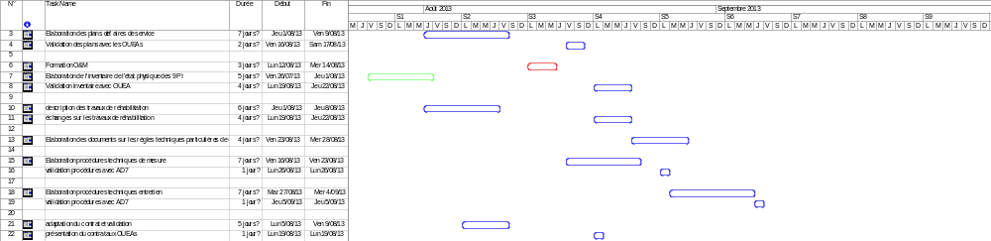
Figure 43 : Planning révisé à la mi-août 2013 avec l'équipe de l'AMVS dont la direction de l’AMVS
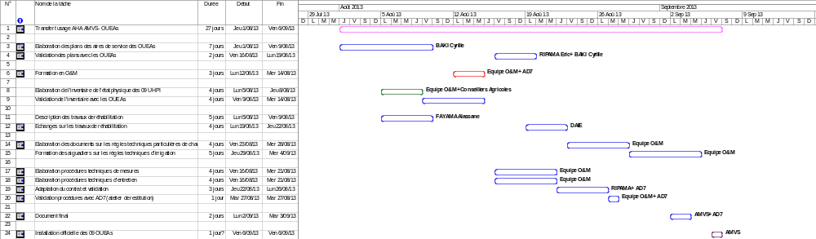

Difficultés rencontrés et recommandations
Dans le cadre du suivi des 09 OUEA des anciens périmètres de Niassan, le consultant a noté les difficultés suivantes en lien avec ses constats et observations.
CATG :
Il est évident que tout ce travail ne pourra pas être réalisé par les OUEAs seules (ex : élaboration des calendriers d’irrigation détermination des besoins en eaux) et il est dommage que tout ce travail d’appui aux OUEA réalisé par AD7 n’est pas pu se faire en présence du CATG.
Un travail important d’appui aux OUEAs a été réalisé par l’équipe d’AD7 durant cette campagne sèche 2013-2014 et il était dommage que le CATG n’était pas présent pour s’accaparer la méthode de travail et les outils mis en place par AD7.
Etat des infrastructures :
L’état de dégradation des infrastructures d’irrigation et de drainage ainsi que des stations de pompage dont ont hérité les OUEA, ne leur facilite pas la tâche.
Niveau d’instruction des membres des bureaux :
Au moment de la création des OUEA, le consultant avait insisté auprès des OUEA pour que certains postes des organes de gestion des OUEA soient occupés par des membres lettrés. Notamment les postes de secrétaire, de Trésoriers et de contrôle. La désignation des candidats devait se faire également en tenant compte de ce conseil. Malgré cette insistance, certaines OUEA n’ont pas suivi le conseil du consultant, d’autres OUEA n’avaient pas le choix car ne disposant pas de suffisamment de lettrés parmi leurs membres. Tel est le cas par exemple des 70 ha Bloc D.
Malgré leur volonté affichée, le niveau d’instruction de la plupart des trésoriers, qui sont en première ligne pour la gestion financière, ne permet pas un apprentissage rapide. Certains trésoriers bénéficient de l’appui de leurs secrétaires pour l’enregistrement des mouvements financiers
Le temps d’appui pratique réalisé par le consultant est très insuffisant pour permettre une bonne appropriation du système administratif et financier mis en place
Par ailleurs, certaines commissions de contrôle où tous les membres sont analphabètes ou très insuffisamment instruit, pour effectuer leur mission de contrôle, se font accompagner par des personnes assez instruites mais non membres de l’OUEA. Cette pratique est contradictoire avec l’article 10 des règlements des OUEAs qui confère le droit à tous membre de consulter les livres de L’OUEA. De façon implicite, toute personne non membre de l’OUEA, n’a pas le droit de consulter les livres de l’OUEA.
Etant dans la phase pratique et avec les difficultés liées au niveau d’instruction ou d’alphabétisation de certains trésoriers, secrétaire et membres des commissions d’arbitrage, les OUEA se rendent compte de l’importance des conseils du consultant au moment de leur création, sur la qualité des membres qui devaient occuper certains postes de leurs organes de gestion.
Certaines OUEA veulent opérer des changements dans le sens des conseils du consultant lors des prochaines élections. Certains Trésoriers ce sont inscrits aux cours du soir pour améliorer leur niveau d’instruction afin d’assumer convenablement leur fonction.
Au regard des difficultés ci-dessus, les recommandations suivantes peuvent être formulées :
- La nécessité que les OUEA soient encore accompagnées au moins sur 4 campagnes dans les domaines de la gestion de l’eau, de l’entretien des périmètres et des stations de pompage et dans le domaine de la tenue des compte et de la gestion administrative et financière
- Pour la mise en œuvre du suivi des contrats et notamment pour la bonne exécution et l’élaboration des annexes, un travail important est à mener en collaboration entre les services agricoles (seront-ils conservés au sein de l’AMVS ?)et services entretien et maintenance de l’AMVS. Notamment la collecte des données, certaines planifications des périodes d’entretien ou certaines règles techniques d’exploitation à mettre en place…Cependant la cohésion inter-services reste encore à construire.
- Pour une viabilité économique des OUEA, procéder dans les meilleurs délais, à la réhabilitation des stations de pompage (remplacement des moteurs thermiques par des moteurs électrique) et des périmètres
- Accompagner les OUEA avec l’organisation de campagnes d’alphabétisation fonctionnelles
- Les OUEA doivent accepter de mettre dans certains postes (Trésorier, Secrétaire, Contrôle) les membres capables d’assumer les fonctions de ces postes, si toutefois ces membres sont disponibles au sein de l’OUEA.
- Accompagner les OUEA dans la mise en place d’une faîtière des OUEA qui pourra prendre en charge la mutualisation de certains services critiques dont les OUEA auront besoin (Gestion comptable, gestion de l’eau et gestion des infrastructures d’irrigation et de drainage).
- La mise en place du CATG dans les plus brefs délais. Sans CATG, les OUEAs ne seront pas en mesure de réaliser les activités menées avec l’appui d’AD7 durant la campagne sèche 2013/2014.
Les recommandations spécifiques aux activités menées avec l’appui d’AD7 sont reprises dans les chapitres correspondants.
Rôles et responsabilités de l’AMVS effectifs :
Les rôles et responsabilités de l’AMVS sont clairement définis dans le plan O&M (livrable 3.3) et reprises au chapitre 4.2. Durant cette phase d’appui/suivi, une des contraintes était la disponibilité du personnel de l’AMVS qui n’a pas permis de réalisé toutes ses tâches.
Il est impératif que l’AMVS recrute le personnel nécessaire pour assurer ses rôles et responsabilités dans la mise en œuvre du nouveau plan O&M.
Pour la mise en œuvre du suivi des contrats d’eau et notamment pour la bonne exécution et élaboration des annexes, un travail important est à mener en collaboration entre les services agricoles (DAPVA si ils sont conservés au sein de l’AMVS ou DRAH) et le service entretien et maintenance de la DAIE. Notamment la mise en place de la collecte des données, les planifications des périodes d’entretien ou certaines règles techniques d’exploitation, etc. Et la cohésion interservices est importante et doit être suivie de prêt par la hiérarchie.
Concernant les contrats de transfert, il est à déplorer que l’annexe 3 relative aux réhabilitations des périmètres impute une partie importante des coûts de réhabilitation aux OUEAs. Le Consultant AD7 avait recommandé à l’AMVS de prendre en charge la totalité de ces réhabilitations qui seraient financé par l’Etat sur fond propre ou via des bailleurs de fonds. Cette annexe peut toujours faire le cas de modifications dans le cadre d’un avenant au contrat de transfert.

Annexes
- Contrat de fourniture de l’eau d’irrigation (version améliorée en mars 2014 par AMVS et AD7)
contrat de founiture de l’eau d’irrigation

Contrat N° _________

CE CONTRAT en date du ______________ est conclu entre l’Autorité de Mise en Valeur de la Vallée du Sourou ci-après dénommé « l’AMVS » dont l’adresse du siège social est __________________________________

ET (Nom du gestionnaire du périmètre) ci-après dénommé « le Client ».

VU que le réseau d’irrigation et drainage situé dans l’Aire de Service du Client est alimenté en eau à partir du réservoir du Sourou exploité et entretenu par l’AMVS ;

les deux parties agréent:

1. Définitions
- Contrat Saisonnier signifie le Contrat Saisonnier à conclure entre les deux parties conformément à l’Article 4 de ce Contrat. Un modèle de Contrat Saisonnier figure en annexe 2 de ce Contrat.
- Aire de Service signifie la surface de terrain desservie en eau par le réseau d’irrigation et drainage exploité par le Client et qui est décrite en annexe 1 de ce contrat.
- Limite Maximale signifie le volume total de la campagne et pour chaque mois de la campagne et le débit (ou pression pour les réseaux sous pression) maximal d’eau pouvant être délivré par l’AMVS au Client par une saison d’irrigation selon les Contrats Saisonniers conclus entre les deux parties. La limite maximale figure en annexe 1 de ce contrat.
- Limite Minimale signifie le volume total de la campagne et pour chaque mois de la campagne et débit (ou pression pour les réseaux sous pression) minimal d’eau que l’AMVS doit délivrer au Client à chaque saison d’irrigation selon les termes de ce Contrat et qui figure en annexe 1.
- Date de Notification signifie la date à laquelle le Client doit notifier à l’AMVS le volume qu’il désire utiliser pendant la prochaine saison d’irrigation ainsi que le calendrier des apports d’eau. La Date de Notification est indiquée en annexe 1 de ce Contrat.
- Ressource en Eau signifie la quantité d’eau stockée dans le réservoir du Sourou et mobilisable pour l’irrigation.
- Point d’Alimentation en Eau signifie la station de pompage exploitée par le Client à laquelle l’eau est délivrée au Client par l’AMVS.
- Cote minimale du niveau d’eau signifie la cote altimétrique dynamique stabilisée minimale du plan d’eau dans le chenal d’amenée à l’amont immédiat de la station de pompage pour que celle-ci fonctionne à plein régime.
2. Durée du contrat
Ce Contrat prend effet à la date indiquée ci-dessus et est valide pour une période de [quinze ans] expirant le [jj/mm/aaaa].
3. Apports d’eau
Chaque année et pour la période allant du 1 décembre au 31 mai, et pendant toute la durée de ce Contrat, l’AMVS délivrera au Point d’Alimentation les volumes d’eau spécifiés dans le Contrat Saisonnier et délivrés selon un calendrier des apports d’eau également spécifié dans le Contrat Saisonnier conformément à l’Article 4 de ce Contrat. L’eau ainsi délivrée est distribuée par le Client dans son Aire de Service. Le client paye une redevance saisonnière à l’AMVS en contre partie de la fourniture d’eau.
4. Droits et devoirs relatifs à la conclusion des Contrats Saisonniers
- Chaque année et selon le saison le Client notifie à l’AMVS, au plus tard à la Date de Notification, le volume d’eau et le calendrier des apports d’eau qu’il désire voir figurer dans le Contrat Saisonnier ainsi que le calendrier cultural et les assolements prévus des cultures irriguées pour la prochaine saison d’irrigation. Le Client peut notifier un volume d’eau inférieur ou égal à la Limite Maximale.
- Suite aux notifications conformes à l’alinéa 1) de cet article faites par le Client et tous les autres clients desservis par l’AMVS, celle ci estime, sur la base de son bilan d’eau prévisionnel, la quantité totale d’eau qu’elle pourra délivrer au Client et à tous ses autres clients en accord avec leurs notifications.
- Si suite à cette estimation, l’AMVS estime qu’elle pourra satisfaire la demande du Client, l’AMVS en informe le Client et les deux Parties concluent un Contrat Saisonnier selon le format figurant en annexe 2 de ce Contrat.
- Si suite à cette évaluation, l’AMVS estime qu’elle ne pourra pas satisfaire le Client, l’AMVS en informe le Client au plus tard quinze (15) jours suivant la date de notification et les deux Parties négocient en toute bonne foi une réduction du volume d’eau à apporter prenant en considération les demandes des autres clients de l’AMVS et concluent un Contrat Saisonnier selon le format figurant en annexe 2 de ce Contrat dans les deux semaines suivant la Date de Notification. Le volume d’eau indiqué au Contrat Saisonnier ne peut pas être inférieur à la Limite Minimale.
- Si l’AMVS n’informe pas le Client qu’elle souhaite réduire le volume d’eau demandé par le Client dans les quinze (15) jours suivant la date de notification, l’AMVS est réputée avoir accepté la demande du client et les deux parties concluent un Contrat Saisonnier conforme à la demande du Client.
- Si le Client n’a pas notifié l’AMVS au plus tard à la Date de Notification conformément à l’alinéa 1 de cet article, Le Client n’est pas autorisé à demander un volume d’eau saisonnier supérieur à la Limite Minimale pour la prochaine campagne d’irrigation.
- Si le client n’a pas n’a pas notifié l’AMVS au plus tard à la Date de Notification conformément à l’alinéa 1 de cet article, et si, par la suite, le Client n’informe pas l’AMVS qu’il désire néanmoins utiliser le volume d’eau correspondant à la Limite Minimale dans les deux mois suivant la Date de Notification, le Client est réputé ne désirer aucun apport d’eau pour la prochaine campagne.
5. Ajustements
- Après la signature du Contrat Saisonnier, le Client a le droit de demander une augmentation du volume d’eau à fournir et /ou un changement du calendrier des apports.
- L’AMVS examine la demande du Client en présence d’un représentant de ce dernier et peut accepter la demande si elle estime qu’il y aura suffisamment d’eau dans le réservoir du Sourou pour fournir le volume additionnel demandé par le Client sans léser ses autres clients.
- L’AMVS fait de son mieux pour changer le calendrier de fourniture d’eau à la demande du Client en prenant en compte ses obligations contractuelles vis-à-vis de ses autres clients mais elle n’est pas passible du paiement de compensations financières au Client si elle est dans l’incapacité d’opérer les changements demandés.
6. Point d’Alimentation en Eau
Les apports d’eau en exécution du présent Contrat sont délivrés par l’AMVS au Point d’Alimentation en Eau du Client décrit en annexe 1 du présent contrat.
7. Enregistrement des volumes d’eau pompé et mesure des hauteurs d’eau
- Le Client enregistre chaque jour la durée du fonctionnement de sa station de pompage et convertis cette durée en volume sur la base du débit d’eau prélevé par la station de pompage. L’AMVS a le droit de contrôler la qualité des enregistrements du Client.
- La hauteur d’eau au Point d’Alimentation à la capacité maximale de la station de pompage du Client est mesurée une fois par semaine par l’AMVS à l’aide de ses propres moyens techniques.
- Si le Client constate que la hauteur d’eau à la capacité maximale de sa station de pompage est inférieure à la cote minimale du niveau d’eau à l’amont immédiat, il en informe promptement l’AMVS. L’AMVS réagit promptement pour prendre toutes les mesures permettant de rétablir une hauteur d’eau supérieure ou égale à la cote minimale du niveau d’eau.
8. Devoirs du Client
Le Client doit :
- Utiliser l’eau qui lui est délivrée d’une manière rationnelle notamment afin d’éviter le gaspillage d’eau, la pollution et la salinisation des eaux et des sols ;
- Elaborer et appliquer des règles pour éviter les écarts entre les assolement et calendriers culturaux indiqués dans son Contrat Saisonnier et les assolements et calendriers culturaux effectivement mis en œuvre.
- Distribuer l’eau qui lui est délivrée uniquement dans son Aire de Service et pour un usage agricole ;
- Maintenir en bon état les infrastructures et équipements hydrauliques situés dans son Aire de service ;
- Payer dans les délais toutes les redevances dues selon les termes de ce Contrat ;
- Collecter et conserver des informations sur les surfaces et les types de cultures irriguées et transmettre ces informations à la demande de l’AMVS.
9. Devoirs de l’AMVS
L’AMVS doit :
- Maintenir un niveau d’eau adéquat au Point d’alimentation du Client pour le fonctionnement correct de sa station de pompage ;
- Maintenir en bon état de fonctionnement les infrastructures hydrauliques nécessaires à l’exploitation du réservoir du Sourou ;
- Effectuer les travaux de réhabilitation et les réparations ou remplacements nécessaires pour garantir la fourniture d’eau au Client selon le calendrier indique dans le contrat saisonnier ;
- Fournir au client les informations dont elle dispose sur la qualité physico-chimique de l’eau qu’elle délivre au Client à des fins d’irrigation.
- Fournir au Client les explications, données hydrologiques et autres informations pertinentes justifiant une réduction du volume d’eau à délivrer au Client en application de l’Article 4, alinéa 4) de ce Contrat.
10. Eaux de drainage
L’AMVS se réserve le droit d’utiliser les eaux de drainage qui sont évacuées au dehors de l’Aire de Service du Client.
11. Réduction et suspension des apports d’eau
L’AMVS peut réduire ou suspendre ses apports d’eau au Client pendant une durée maximale de cinq jours au motif d’inspections ou de réparations urgentes des infrastructures hydrauliques du réservoir du Sourou ou de tout autre action relevant de l’intérêt public et de la protection des personnes et des biens.
12. Paiement des apports d’eau
- Le Client paiera des redevances à l’AMVS pour l’eau délivrée selon les termes de ce Contrat au tarif arrêté par le Ministère en charge de l'Eau.
- Le Client paye la redevance fixée à la fin de chaque saison soit le 30 juin pour la campagne sèche et le 30 novembre pour la campagne hivernale.
- une avance correspondant à [50%] du montant total estimé des redevances au plus tard le 31 octobre et le solde de [50%] au plus tard le 31 mai.
13. Conditions relatives à un permis ou une autorisation
Les termes du présent Contrat doivent être conformes aux conditions de tout permis ou autorisation que la législation en vigueur requiert à l’AMVS d’obtenir pour utiliser l’eau du réservoir du Sourou.
15. Compensations financières
- L’AMVS est passible du paiement de compensations au Client lorsqu’elle s’est avérée incapable de délivrer les volumes d’eau spécifiés dans le Contrat Saisonnier selon le calendrier des apports d’eau sauf :
- En cas de force majeure sans rapport avec les activités des deux parties
- Quand le permis ou l’autorisation de l’AMVS pour utiliser l’eau du réservoir du Sourou a été suspendu ou modifié en application de la législation en vigueur.
- L’AMVS est passible du paiement de compensations au Client si elle refuse de conclure un Contrat Saisonnier pour délivrer un volume d’eau au moins équivalent à la Limite Minimale sauf :
- Quand le permis ou l’autorisation de l’AMVS pour utiliser l’eau de la Ressource en Eau a été suspendu ou modifié en application de la législation en vigueur.
- Si suite à des circonstances hydrologiques extrêmes, le niveau d’eau dans le réservoir du Sourou ne permet pas de délivrer au Client un volume d’eau au moins égal à la Limite Minimale au Client et aux autres clients desservis par l’AMVS.
- Le Client, muni de leur autorisation écrite, peut réclamer à l’AMVS des compensations financières au nom de ses membres qui ont subi un préjudice conséquent résultant de la défaillance de l’AMVS. Dans ce cas seulement les membres du Client sont considérés comme des Parties du présent contrat.
16. Suspension des apports d’eau pour défaut de paiement
L’AMVS peut cesser de délivrer de l’eau au Client si celui-ci est en retard de plus de quatre-vingt dix (90 jours) du paiement des redevances dues et si aucun accord n’a été conclu entre les deux Parties pour rééchelonner les dettes du Client.
17. Pénalités pour retard de paiement
L’AMVS peut réclamer au Client des pénalités équivalentes à un intérêt de [0,05 %] sur le montant de la dette du Client par jour de retard.

18. Notice
Toute notice se rapportant à l’exécution de ce Contrat est délivrée par courrier ou remise en mains propres à la Partie concernée.
19. Amendements
Ce Contrat peut être amendé d’un commun accord entre les deux Parties.
20. Résiliation du Contrat
Ce contrat peut être résilié pour les motifs suivants :
- Le droit de l’AMVS d’utiliser l’eau du réservoir du Sourou lui a été définitivement retiré en application de la législation en vigueur ;
- Le Client a durablement enfreint les termes de ce Contrat ;
- Les deux Parties ont mutuellement agréé de résilier le Contrat ;
- Le Client n’a pas notifié de demande de Contrat Saisonnier pendant trois années campagnes consécutives ;
- Le Client a été placé en liquidation ;
- Autres motifs prévus par la législation en vigueur
21. Disputes
Les disputes survenant entre les deux parties concernant ce Contrat y compris celles qui ont trait aux compensations financières et à sa résiliation se règlent réglées à l’amiable. Au cas où un accord à l’amiable ne peut être conclu, les disputes sont portées devant le tribunal de Tougan.
22. Renouvellement
Au plus tard [douze mois] avant la date d’expiration de ce Contrat, le Client requiert à l’AMVS de conclure un nouveau contrat semblable au présent Contrat avec toutefois la possibilité de modifier la Limite Minimale et la Limite Maximale à la demande de l’une ou l’autre Partie.
22. Statuts des annexes
Les annexes font intégralement partie du présent Contrat.

Pour le Client :  Nom et prénom  Titre (i.e. Président de l’OUEA _____)  Signature et tampon | Pour l’AMVS :  Nom et prénom  Directeur Général  Signature et tampon
Date | Date

ANNEXE 1
A. Aire de Service
Description de l’aire de Service accompagnée d’un plan
B. Point d’alimentation en Eau
Description du point où l’eau est délivrée au Client et à partir duquel (desquels) le Client a la responsabilité de la distribution de l’eau d’irrigation dans son Aire de Service. Ce point est l’amont immédiat de la station de pompage du Client. Dans la mesure du possible, le Point d’Alimentation en Eau est indiqué sur le plan accompagnant la description de l’aire de Service.
C. Limite Maximale
Volume : [X m3] pour tout un saison (distinction entre saison hivernale et sèche) et par mois
Débit : [Y m³/seconde ou m³ /heure ou litre/seconde] (si réseau en surface libre)
Cote minimale du niveau d’eau: NNN.NN (le niveau d'eau minimal garantie par l'AMVS pour toute la durée des mois accordés de la campagne à maintenir avec le débit de pompage maximal)
OU
Pression : [Z bar] (si réseau sous pression)
D. Limite Minimale
Volume : [x m3] pour tout un saison (distinction entre saison hivernale et sèche) et par mois
Débit : [y litres/seconde] (si réseau en surface libre)
Cote minimale du niveau d’eau: NNN.NN (le niveau d'eau minimal garantie par l'AMVS pour toute la durée des mois accordés de la campagne à maintenir avec le débit de pompage maximal)
OU
Pression [z bars] (si réseau sous pression)
E. Date de Notification
[30/9] pour la saison sèche
[30/5] pour la saison hivernale.
Annexe 2
CONTRAT SAISONNIER DE FOURNITURE DE L’EAU D’IRRIGATION
Contrat Saisonnier N°: ___________________________
Ce Contrat saisonnier en date du [date] est conclu entre :
L’Autorité de Mise en Valeur de la Vallée du Sourou ci-après dénommée « l’AMVS » dont le siège social est à Niassan ;
Et
[Nom de l’OUEA, coopérative, groupement, personne physique] ci-après dénommée « le Client dont l’adresse est _________________________
VU le Contrat de fourniture d’eau N° ___ signé par les deux Parties le [date] et dont la date d’échéance est [date] ;
Vu la Circulaire du Ministère de l’Agriculture de l’hydrauliques et des Ressources Halieutiques N° ____________ du [date] fixant le tarif de la fourniture de l’eau d’irrigation par l’AMVS est de ______ Francs CFA /ha] ;

LES DEUX PARTIES AGREENT :

Article 1 : Assolements
Le Client déclare que les assolements dans son aire de service pour les périodes indiquées sont les suivantes :
Période septembre (année) – décembre (année)
Cultures | Surfaces
Riz
Maïs
Autres cultures
Total

Période décembre (année) – mai (année)
Cultures | Surfaces
Riz
Maïs
Autres cultures
Total
Période juin (année) – septembre (année)
Cultures | Surfaces
Riz
Maïs
Autres cultures
Total

Article 2 Calendrier culturaux
Déclaration d’installation des cultures et superficies emblavées par mois
Riz
Mois | Sep | Oct | Nov | Dec | Jan | Fev | Mars | Avril | Mai | Juin | Jul | Août
Mise en boue (ha)
Surface emblavée (ha)
Maïs
Mois | Sep | Oct | Nov | Dec | Jan | Fev | Mars | Avril | Mai | Juin | Jul | Août
Semis (ha)
Surface emblavée (ha)
Autres cultures
Mois | Sep | Oct | Nov | Dec | Jan | Fev | Mars | Avril | Mai | Juin | Jul | Août
Semis ou repiquage
Surface emblavée

Article 3 : Besoins en eau d’irrigation
Pour la période de septembre (année) à août (année) les besoins en eau d’irrigation sont indiquées en milliers de mètres cubes par mois pour tous les mois de la campagne concernée.
Mois | Sep | Oct | Nov | Dec | Jan | Fev | Mars | Avril | Mai | Juin | Jul | Août
Riz ['000 m³]
Maïs ['000 m³]
Autres cultures ['000 m³]
N.B. ['000 m³] signifie: milliers de mètres cubiques.

Article 4 : Fourniture d’eau
Pour la période du 1 décembre (année) au 31 mai (année campagne concernée, l’AMVS s’engage à fournir au Client les quantités d’eau indiquées ci-après en milliers de mètres cubes.

Mois | Décembre | Janvier | Février | Mars | Avril | Mai
Milliers de mètre cubes

Mois | Sep | Oct | Nov | Dec | Jan | Fev | Mars | Avril | Mai | Juin | Jul | Août
Fourniture d'eau [Mm³]

La fourniture totale pour la campagne sera de XXXX '000 m³.

Article 5 : Paiement des volumes d’eau délivrés
Pour la campagne d’irrigation, le Client s’engage à payer des redevances à l’AMVS pour les apports d’eau qui lui sont délivrés conformément aux montants et calendrier indiqués ci-après :

Campagne | hivernale | sèche
Date | Au plus tard le 30 novembre | Au plus tard le 30 juin
Montant (F CFA) | [50 % total]
Date :

Pour le Client :  Nom et prénom  Qualité (i.e. Président de l’OUEA de …)  Signature et tampon | Pour l’AMVS :  Nom et prénom  Fonction  Signature et tampon

- Modèle de contrat des aiguadiers
CONTRAT DE TRAVAIL A DUREE DETERMINEE
ENTRE LES SOUSSIGNES :
OUEA………………………………………………
Dont le siège est situé à………………………..
D’UNE PART

Et
Le salarié : …………………………
Demeurant à : ……………………..
Né le : …………………………………
De nationalité burkinabé
Numéro CNSS :
D’AUTRE PART

IL A ETE CONVENU CE QUI SUIT :
Conformément aux dispositions de la loi n° 028-2008/AN du 13 mai 2008 portant Code du Travail, et décret de promulgation n° 2008-331/PRES du 23 juin 2008 ainsi que des divers textes réglementaires et conventionnels en vigueur.
Article 1 : Embauche
L’OUEA………………………………………. engage Monsieur ………………………. en qualité d’aiguadier, qui exercera cette fonction sous la responsabilité du Président de l’OUEA ou de son représentant. La description des tâches liées à la fonction d’aiguadier se trouve à l’annexe A et fait partie intégrante du présent contrat.
Les parties conviennent que Monsieur ……………………………………………………. a pris ses fonctions le ………………………………. Elle est soumise à une période d’essai d’un (01) mois faisant partie de la durée du contrat. Son embauche ne deviendra définitive qu’après l’expiration de la période d’essai.
Article 2 : Lieu de travail
Le lieu du travail est fixé à ………………………dans la vallée du Sourou.
Article 3 : Durée du contrat
La durée du contrat est de ………….. (0….) ans renouvelable à compter de sa date d’embauche.
Article 4 : Rémunération
Monsieur………………………………………………….. recevra une rémunération brute se décomposant comme suit :
- Salaire de base : ……………………………………………… F CFA
- Indemnité de transport : ……………………………………. F CFA
Le salaire est payé mensuellement à la fin du mois, en espèce, par virement bancaire ou par chèque libellé au nom de l’employé.
Article 5 : avancement règlementaire
Une augmentation salariale annuelle de 5% du salaire de base est attribuée à l’employé après une année effective de service. Cette augmentation tient lieu d’avancement règlementaire
Article 6 : Prime d’ancienneté
Une prime d’ancienneté de 1% du salaire de base est attribuée à l’employé après une année d’ancienneté. Elle est augmentée de 1% par année de service supplémentaire.
Article 7 : Absences
Toute absence pendant les heures de travail devra être motivée et avoir au préalable reçu l’avis favorable du président de l’OUEA ou de son représentant.
En cas d’absence maladie, l’employeur doit être avisé dans un délai maximum de trois (03) jours ouvrables, à compter de la date de la maladie entrainant l’absence. Toute absence maladie doit être justifiée par un certificat médical, produit par un agent de santé reconnu comme tel, dans un délai maximum de huit (08) jours à partir du jour de l’indisponibilité de l’employé.
L’employeur se réserve le droit de désigner un agent de santé chargé de contrôler les motifs d’ordre médical justifiant l’absence de l’employé.
Article 8 : Congés payés
Monsieur……………………………….. bénéficiera de congés payés institués conformément à la réglementation en vigueur, soit actuellement 2,5 jours calendaires par mois de travail, le droit de jouissance étant acquis après une durée de service égal à un an. La période de congé sera prise de préférence durant la saison des pluies, période de faible activité, avec l’accord préalable de l’OUEA.
Article 9 : Protection sociale
Monsieur…………………………………………. sera affiliées à la CNSS.
Article 10 : Obligation du salarié
Le salarié s’engage à respecter l’ensemble des dispositions réglementant les conditions de travail du personnel de l’OUEA, ainsi que celle relatives à la discipline et à la sécurité des salariés au travail.
Le salarié s’engage également :
- à s’acquitter consciencieusement avec fidélité et professionnalisme les travaux et missions qui lui seront confiés dans le cadre ses fonctions
- à apporter tous les soins et à utiliser de façon rationnelle le matériel qui lui sera confié dans le cadre de l’exercice de sa fonction
- à consacrer tout son temps de travail au service de l’employeur, dans la limite des dispositions légales en vigueur au Burkina
- à respecter toute consigne et instruction arrêtée par l’OUEA ;
- à ne pas divulguer aux tiers aucune information dont il aurait connaissance dans l’exercice et à l’occasion de ses fonctions et à garder la discrétion la plus absolue sur tout ce qui concerne les activités de l’OUEA.
Article 11 : Obligation de l’employeur
L’employeur s’engage à :
- Payer à l’employé les salaires tels que convenu dans le présent contrat ;
- s’acquitter de toutes les obligations sociales et fiscales;
- évaluer le travail de l’employé selon une périodicité arrêtée
Article 12 : Rupture du contrat
Le présent contrat sera soumis aux règles du droit du travail.
Il ne pourra être mis fin avant terme au présent contrat de travail à durée déterminée qu’en cas d’accord des parties constaté par écrit, en cas de force majeure ou en cas de faute lourde.
Pendant la période d’essai, l’une des parties peut décider de la rupture du contrat sans préavis et sans que l’autre partie ne prétende à des indemnités compensatrices.
Article 13 : Différends et règlement des litiges
Les parties s’engagent à faire tout leur possible pour résoudre à l’amiable tous les différends ou litiges qui pourraient résulter de l’interprétation ou de l’exécution du présent contrat.
A défaut, elles pourront faire appel aux dispositions et textes législatifs ou réglementaires en vigueur rappelés ci-dessus.
Article 14 : Dispositions générales
Monsieur ……………………….. affirme qu’il est libre de tout engagement antérieur et qu’il donne son libre consentement au présent contrat, établi en trois (03) exemplaires exempts de tout droit de timbre et d’enregistrement.
Le présent contrat prend effet le jour de la date de prise de service de Monsieur ……………………………..

Fait à ………………… le …………….………20…...
Le Salarié l’employeur

Monsieur ……………………. L’OUEA
Représentée par son Président
Monsieur…………………………

« Lu et approuvé » « Lu et approuvé »

Annexe A : Description des tâches d’aiguadier
L’aiguadier a pour rôle de veiller à la bonne distribution et utilisation de l’eau d’irrigation. Il est également la courroie de transmission entre les irrigants et les responsables de l’OUEA.
A ce titre, et sous l’autorité du président de l’OUEA ou son représentant, il devra :
- Assurer la supervision de l’entretien courant du réseau d’irrigation et de drainage
- Mettre en œuvre le calendrier d’irrigation préétabli qui lui sera fourni par l’OUEA
- Ouvrir les vannes ou modules à masque permettant la fourniture de l’eau aux canaux secondaires et tertiaires
- S’assurer que la ligne d’eau a atteint son niveau nominal dans le canal secondaire, avant d’ouvrir les modules à masque sur les canaux tertiaires
- Contrôler l’ouverture et la fermeture des modules à masque
- S’assurer qu’il n y a pas de prélèvement illicite d’eau sur les canaux dont il a la charge
- Recenser et signaler toute perte d’eau ou dysfonctionnement qu’il ne peut empêcher ou corriger sur les canaux dont il a la charge
- Informer les responsables de l’OUEA ou leur représentant de tout changement dans les débits nécessaires au niveau de son secondaire (absence d’irrigants par exemple
- S’assurer ensuite, conformément au calendrier de la fermeture effective du module à masque desservant le secondaire dont il a la charge, à l’horaire prévu
- S’assurer conformément au calendrier de la fermeture effective du module à masque desservant les tertiaires dont il a la charge, à l’horaire prévu
- Vérifier après que le canal tertiaire se soit entièrement vidé dans la dernière parcelle, de la fermeture des prises sur les arroseurs, ainsi que de l’ouverture de toutes les vannes TOR en ligne sur le tertiaire
- Remplir les fiches relatives à la gestion de l’eau et à l’entretien des infrastructures sous sa responsabilité
- S’assurer que le tour d’eau est respecté au niveau de chaque UAI/tertiaire
- Faire appliquer toute consigne des responsables de l’OUEA concernant l’irrigation pour le secteur dont il la charge
- S’assurer du fonctionnement correct du réseau de drainage et signaler tout dysfonctionnement aux responsables de l’OUEA
- S’assurer du bon fonctionnement des ouvrages de prise et de régulation sur les tertiaires et le secondaire dont il la charge et signaler également tout dysfonctionnement
- Suivre les consignes qui lui sont donnés par les responsables de l’OUEA ou leur représentant en cas de pluie

- Modèle de contrat du responsable de station
CONTRAT DE TRAVAIL A DUREE DETERMINEE

ENTRE LES SOUSSIGNES :
OUEA………………………………………………
Dont le siège est situé à………………………..
D’UNE PART

Et
Le salarié : …………………………
Demeurant à : ……………………..
Né le : …………………………………
De nationalité burkinabé
Numéro CNSS :
D’AUTRE PART

IL A ETE CONVENU CE QUI SUIT :
Conformément aux dispositions de la loi n° 028-2008/AN du 13 mai 2008 portant Code du Travail, et décret de promulgation n° 2008-331/PRES du 23 juin 2008 ainsi que des divers textes réglementaires et conventionnels en vigueur.
Article 1 : Embauche
L’OUEA………………………………………. engage Monsieur ………………………. en qualité de responsable de la station de pmopage, qui exercera cette fonction sous la responsabilité du Président de l’OUEA ou de son représentant. La description des tâches liées à la fonction de responsable de station de pompage se trouve à l’annexe A et fait partie intégrante du présent contrat.
Les parties conviennent que Monsieur ……………………………………………………. a pris ses fonctions le ………………………………. Elle est soumise à une période d’essai d’un (01) mois faisant partie de la durée du contrat. Son embauche ne deviendra définitive qu’après l’expiration de la période d’essai.
Article 2 : Lieu de travail

Le lieu du travail est fixé à ………………………dans la vallée du Sourou.
Toutefois, L’OUEA se réserve le droit de changer ce lieu de travail en cas de nécessité de service.
Article 3 : Durée du contrat
La durée du contrat est de ………….. (0….) ans renouvelable à compter de sa date d’embauche.
Article 4 : Rémunération
Monsieur………………………………………………….. recevra une rémunération brute se décomposant comme suit :
- Salaire de base : ……………………………………………… F CFA
- Indemnité de transport : ……………………………………. F CFA
Le salaire est payé mensuellement à la fin du mois, en espèce, par virement bancaire ou par chèque libellé au nom de l’employé.
Article 5 : avancement règlementaire
Une augmentation salariale annuelle de 5% du salaire de base est attribuée à l’employé après une année effective de service. Cette augmentation tient lieu d’avancement règlementaire
Article 6 : Prime d’ancienneté
Une prime d’ancienneté de 1% du salaire de base est attribuée à l’employé après une année d’ancienneté. Elle est augmentée de 1% par année de service supplémentaire.
Article 7 : Absences
Toute absence pendant les heures de travail devra être motivée et avoir au préalable reçu l’avis favorable du président de l’OUEA ou de son représentant.
En cas d’absence maladie, l’employeur doit être avisé dans un délai maximum de trois (03) jours ouvrables, à compter de la date de la maladie entrainant l’absence. Toute absence maladie doit être justifiée par un certificat médical, produit par un agent de santé reconnu comme tel, dans un délai maximum de huit (08) jours à partir du jour de l’indisponibilité de l’employé.
L’employeur se réserve le droit de désigner un agent de santé chargé de contrôler les motifs d’ordre médical justifiant l’absence de l’employé.
Article 8 : Congés payés
Monsieur……………………………….. bénéficiera de congés payés institués conformément à la réglementation en vigueur, soit actuellement 2,5 jours calendaires par mois de travail, le droit de jouissance étant acquis après une durée de service égal à un an. La période de congé sera prise de préférence durant la saison des pluies, période de faible activité, avec l’accord préalable de l’OUEA.
Article 9 : Protection sociale
Monsieur…………………………………………. sera affiliées à la CNSS.
Article 10 : Obligation du salarié
Le salarié s’engage à respecter l’ensemble des dispositions réglementant les conditions de travail du personnel de l’OUEA, ainsi que celle relatives à la discipline et à la sécurité des salariés au travail.
Le salarié s’engage également :
- à s’acquitter consciencieusement avec fidélité et professionnalisme les travaux et missions qui lui seront confiés dans le cadre ses fonctions
- à apporter tous les soins et à utiliser de façon rationnelle le matériel qui lui sera confié dans le cadre de l’exercice de sa fonction
- à consacrer tout son temps de travail au service de l’employeur, dans la limite des dispositions légales en vigueur au Burkina
- à respecter toute consigne et instruction arrêtée par l’OUEA ;
- à ne pas divulguer aux tiers aucune information dont il aurait connaissance dans l’exercice et à l’occasion de ses fonctions et à garder la discrétion la plus absolue sur tout ce qui concerne les activités de l’OUEA.
Article 11 : Obligation de l’employeur
L’employeur s’engage à :
- Payer à l’employé les salaires tels que convenu dans le présent contrat ;
- s’acquitter de toutes les obligations sociales et fiscales;
- évaluer le travail de l’employé selon une périodicité arrêtée
Article 12: Rupture du contrat
Le présent contrat sera soumis aux règles du droit du travail.
Il ne pourra être mis fin avant terme au présent contrat de travail à durée déterminée qu’en cas d’accord des parties constaté par écrit, en cas de force majeure ou en cas de faute lourde.
Pendant la période d’essai, l’une des parties peut décider de la rupture du contrat sans préavis et sans que l’autre partie ne prétende à des indemnités compensatrices.
Article 13 : Différends et règlement des litiges
Les parties s’engagent à faire tout leur possible pour résoudre à l’amiable tous les différends ou litiges qui pourraient résulter de l’interprétation ou de l’exécution du présent contrat.
A défaut, elles pourront faire appel aux dispositions et textes législatifs ou réglementaires en vigueur rappelés ci-dessus.
Article quatorze: Dispositions générales
Monsieur ……………………….. affirme qu’il est libre de tout engagement antérieur et qu’il donne son libre consentement au présent contrat, établi en trois (03) exemplaires exempts de tout droit de timbre et d’enregistrement.
Le présent contrat prend effet le jour de la date de prise de service de Monsieur ……………………………..
Fait à ………………… le …………….………20…...

Le Salarié l’employeur
Monsieur ……………………. L’OUEA
Représentée par son Président
Monsieur…………………………

« Lu et approuvé » « Lu et approuvé »

Annexe A : Description de responsable de station de pompage
Le responsable de station de pompage a pour rôle de veiller à la bonne fonctionnalité de la station de pompage. Il est également la courroie de transmission entre les irrigants et les responsables de l’OUEA.
A ce titre, et sous l’autorité du président de l’OUEA ou son représentant, il devra :
- Remplir les fiches relatives à la gestion et à l’entretien de la station de pompage sous sa responsabilité
- S’assurer du bon fonctionnement de la station de pompage et signaler tout dysfonctionnement aux responsables de l’OUEA
- Mettre en œuvre le calendrier d’irrigation préétabli qui lui sera fourni par l’OUEA pour le démarrage et l’arrêt de la station de pompage
- S’assurer que la ligne d’eau a atteint son niveau nominal dans le canal primaire, avant que les aiguadiers n’ouvrent les modules à masque alimentant les canaux secondaires
- Contrôler l’ouverture et la fermeture des modules à masque du canal primaire
- S’assurer qu’il n y a pas de prélèvement illicite d’eau sur le primaires dont il a la charge
- Recenser et signaler toute perte d’eau ou dysfonctionnement qu’il ne peut empêcher ou corriger sur le primaire dont il a la charge
- S’assurer du bon fonctionnement des ouvrages de prise et de régulation sur le primaire dont il la charge et signaler également tout dysfonctionnement
- Suivre les consignes qui lui sont donnés par les responsables de l’OUEA ou leur représentant en cas de pluie

- Réponse aux observations sur le livrable 7.1
N° | Sujet | Observation (commentaires) | Recommandation | Réponse AD7
1 | Document | Plusieurs fautes d’orthographe | Passer le document sur un vérificateur d’orthographe | Pris en compte dans la version finale
2 | Introduction | Les périmètres concernés par le suivi/appui ne sont pas cités | Citer les périmètres concernés par le suivi/appui. | Pris en compte dans la version finale
3 | Chapitre 3 | Les thématiques étant :  - La gouvernance ;  - Exploitation et Entretien (O&M) des stations de pompage  - Exploitation et entretien des réseaux d’irrigation  - Gestion de l’eau des périmètres  - l’élaboration des registres des membres de l’OUEA  - Le recrutement des employés et la définition de leurs attributions-  - La tenue de la comptabilité  - La préparation des budgets  - La tenue du registre de paiement des redevances  - Le recouvrement des redevances  - L’élaboration des rapports d’activités et des situations financières de fin de campagne  Une indication a été faite sur le public cible objet du suivi/appui et les appréciations dans le tableau 3 : liste des surveillants des stations de pompage | Indiquer le public cible objet du suivi/appui par thématique et donner un avis sur son aptitude à maîtriser les tâches suivies. Faire des recommandations pour une meilleure prise en charge des tâches ayant fait l’objet de suivi/appui | Le tableau 3 indique la liste des surveillants de stations des stations de pompage et pas le seul public cible du suivi des stations.  Le public cible des OUEAs pour chaque thème est indiqué au chapitre 2, page 6 (public Cible/points focaux). Ce sont les personnes ressources minimum qui étaient concernées par les séances de chaque thème. D’autres membres des OUEAs pouvait y participer. Il est évident que si nous menons un appui sur la tenue de la comptabilité, il est obligatoire que le trésorier soit concerné.
4 | 3.3.1 | Le Consultant annonce l’utilisation d’un « outil simulateur "plans cultural, calendrier agricole et gestion de l'eau" au format Excel | Fournir l’outil pour exploitation | Transmis avec la version finale
5 | Tableau 1 | Le montant de l’amende est de 5000 F sur le périmètre de 70ha bloc D alors qu’il est de 2000F sur tous les autres périmètres | Donner votre avis sur cette différence et voir l’effet sur le niveau de recouvrement des redevances | Cette amande est appliquée aux exploitants qui ne participent pas aux travaux collectifs. Elle est fixée par chaque OUEA et validé en AG.  Concernant les retardataires pour le paiement des redevances, il est prévu également des pénalités dans le règlement intérieur qui sont indiqués dans les livrables 5.1 à 5.6.malheureusement,  Effectivement la question est pertinente (effet de l’application des sanctions pour retard de paiement des redevances), mais le recouvrement des redevances pour cette OUEA vient juste de commencer car c’est un périmètre exclusivement rizicole dont la récolte vient de s’achever.  Il faudrait vérifier cet impact par le CATG lors du suivi financier des OUEAs.
5 | Tableau 1 | L’AG des 200 ha se tient le 20 février 201 alors que toutes les autres AG ont été tenues au plus tad le 13 janvier 2014 | Expliquer la raison | L’AG des 200 ha n’a pu se tenir dans la même période que les autres OUEA dû au fait que l’OUEA qui a choisi la participation de tous les exploitants aux AG, avait des difficultés pour atteindre le quorum.
6 | Tableau 2 : | Le volume/ha des 200 ha ne représente que le 1/3 ou la moitié des autres périmètres.  Le nombre d’heures de fonctionnement varie de 964 à 4130 heures du périmètre de 70 ha Est à celui des 275/475 ha | Donner les explications de ces écarts au regard des résultats du suivi | Deux raisons sont à l’origine de ces écarts :  La superficie des périmètres  La durée de la saison sèche pour les périmètres de 70 ha Est et 200 ha qui sont exclusivement en polyculture en saison sèche et qui se termine au mois de mars (mai-juin pour les autres). Et début du remplissage des cahier à partir de janvier.  Ce point est expliqué en détail dans le livrable 7.5, page 14 et rajouter dans la version finale du 7.1.
7 | L’appui au recrutement des employés et définition de leurs attributions | Les modèle de contrats ne sont pas joints | Joindre un modèle de contrat de gardien, d’aigaudier et de comptable | Transmis en annexe de la Version finale
8 | Tableau 36 | Dans la situation financière, il apparait des rubriques dons et emprunts de valeurs sensiblement égales sur les différents périmètres | Expliquer les rubriques Dons et Emprunts fixés respectivement à 20 000 et 50 000 | Les rubriques don correspondent au don fait par le Mme la Ministre de l’eau, des aménagements hydrauliques et de l’assainissement à la cérémonie de l’installation officielle des OUEA de Niassan.  Quant aux rubriques emprunt, elles correspondent aux emprunts que les OUEA ont fait auprès des coopératives pour l’ouverture de leurs comptes bancaires.
9 | Tableau 36 | Les dépenses réelles tableau 36 sont souvent plus basses que les budgets initiaux | Expliquer cette situation | Cette situation est normales, les budgets sont des prévisions de dépensés et il est tout à fait normal qu’au moment de l’exécution qu’il se dégage des écarts positifs ou négatifs.
10 | Appui/suivi de l’AMVS | L’outil de bilan mensuel du réservoir du Sourou : Le Consultant indique « Il nous semble utile de mettre des efforts importants pour l'utilisation de cet outil au stade actuel. » | Donner une conclusion sur la fiabilité de l’outil de bilan mensuel au regard des points énoncés différentes réserves formulées | L’outil est fiable mais nécessite que le personnel de l’AMVS formé à l’utilisation de cet outil soit disponible plusieurs jours pour se familiariser avec cet toutil.  C’est comme tout logiciel ou outil, si on ne l’utilise pas ou ne prend pas de temps pour le manipuler, on perd la main.
11 | Appui/suivi de l’AMVS | Pas d’avis du consultant sur les activités ayant fait l’objet d’appui/suivi de l’AMVS | Donner un avis sur l’aptitude de l’AMVS à prendre en charge les tâches suivies. Faire des recommandations pour une meilleure prise en charge au besoin. | Effectivement, c’est un oubli. Les recommandations sur l’aptitude de l’AMVS a été ajouté.

Pour les petits périmètres, les stations sont approvisionnées en Gasoil à partir de futs de 200 litres.
L’électromécanicien a également accompagner les mécaniciens pour certaines réparations urgentes lors de ses visites.

